2023/03/17
新市场、新技术、新场景驱动下，龙头有望首先受益
——电动两轮车行业现状及趋势研判
证券研究报告
证券分析师：陈天蛟
电话：021-61376584
执业证号：S1190517110002
联系人：刘洁冰
邮箱：liujb@tpyzq.com


概要
2
➢
本土《新国标》短期驱动已近尾声，原有渗透较高且市场格局既定，长期关注技术迭代下的新场景：1）《新国标》推升
的电动两轮车替换需求爆发已接近尾声，相关增长动力难以长期持续；2）本土人均保有量达25%，行业渗透率较高，龙
头格局稳固；3）本土长期增长机遇在于技术迭代下，共享、外送和低线城市等新场景和市场拓展。
➢
欧洲电踏车存在800万辆潜在空间，东南亚电动摩托在政策推动下的长期规模达千万辆：
1）将欧美日发达地区做对比，北美地广人稀，两轮车主要是娱乐需求；日本电踏车渗透超40%已几近稳态，成长空间较
小；欧洲由于地理因素对两轮的交通需求强于北美，兼具潜在娱乐需求成长空间——欧洲自行车市场已进入年销2000万
辆的存量阶段，其中电踏车渗透率在2022年约27%，对标日本，我们估计在长期中具有800万辆/年的潜在销售空间。
2）2020年东盟十国注册摩托总量约2.4亿辆，近年随着经济发展，在环保政策驱动下，东南亚有望成为继欧洲之后下一
个潜力市场；产能来看，东南亚本身不具备生产能力，传统摩托市场9成以上由日系车占领，在电动两轮领域，中国已经
具备独立完整的产业链，拥有出海实力的国内龙头也已基本脱离价格战的低端竞争，有望在电动两轮领域获取竞争力。我
们预计，东南亚市场短期中首先受益于印泰菲越马5国的存量转化，随着我国厂商在海外建厂进行本土化生产，长期中估
算市场销售空间约2400万辆/年。
➢
➢
在电池核心技术进步、电机自研比例提升和智能赋能过程中，龙头有望首先受益，获得成本优势的同时取得一定的提价空
间。1）爱玛科技：老牌龙头地位持续巩固，成本和渠道优势明显。公司2022-2024三年收入增速为35.1%\28.1%\21.3%，
对应毛利率16.0%\15.4%\15.1%，每股收益（摊薄）分别为3.26\3.96\4.65元，根据当前股价计算的市盈率为
18.83\15.49\13.19倍；2）雅迪控股： “技术+渠道”扩大领导优势，海外布局初显效。2021年公司本土线下门店约28000
家，合作的经销商3353个，行业领先；研发层面，公司持续在电池技术和产品设计上投入，支撑收入保持高双位数增长，
近三年开始在越南投建产能，辐射东南亚市场，也初步取得良好的份额表现；3）新日股份：持续发力渠道扩张产能，瞄
准高端提升份额。公司2022-2024三年收入增速为23.0%\41.1%\21.0%，对应毛利率13.4%\14.8%\14.7%，每股收益（摊
薄）分别为0.68\1.13\1.47元，根据当前股价计算的市盈率为27.14\16.21\12.46倍。
风险提示：原料价格波动风险；汇率风险；行业竞争加剧超预期；宏观政策风险；技术发展或应用遇阻；海外市场推进不
理想或遭遇本土竞争过于激烈。
请务必阅读正文之后的免责条款部分
守正 出奇 宁静 致远
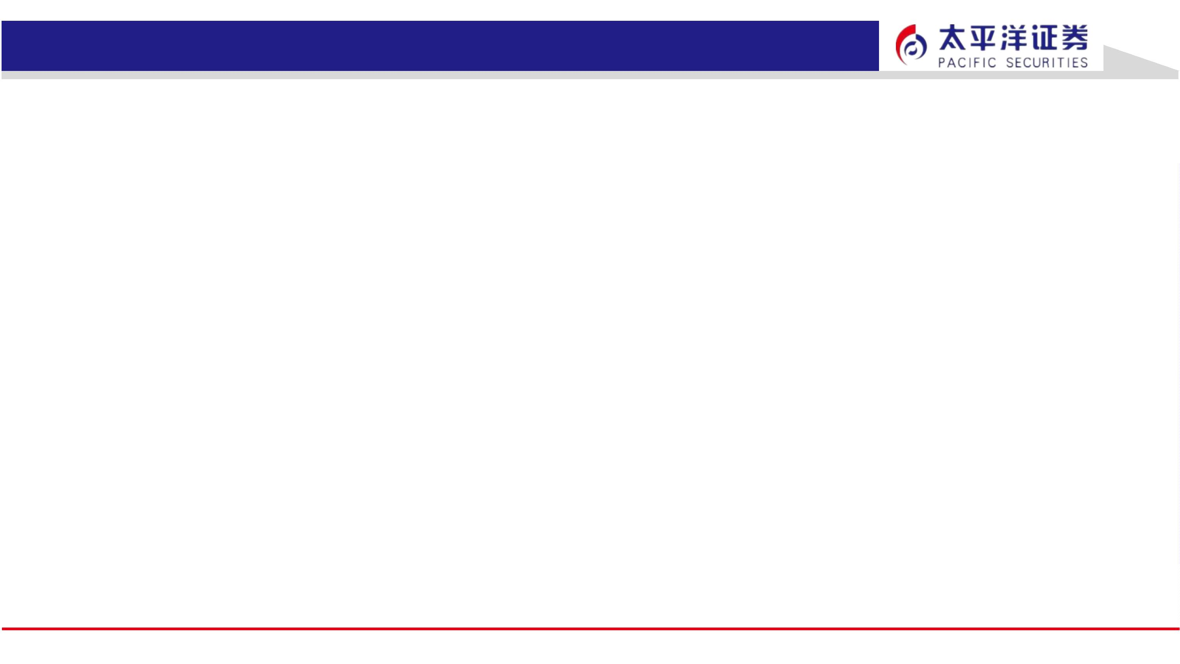

投资要件
3
❐ 行业角度，本文论述了市场空间的问题：
– 电动两轮车市场爆发的驱动力源于《新国标》带来的短期替换需求，虽然有部分城市过渡期有所延长，但整体替
换程度已经较高，经过2019-2021这三年间的过渡，消费者的路权意识得到提升，未来2年的替换需求难以支撑行
业的进一步增长。
– 未来的市场规模在哪里？一方面，国内来看，原有的主要城市已经充分洗牌，格局较为稳定，整体渗透率也处于
高位，长期的增长逻辑讲更多在于科技赋能下的新场景、以及还保有较多油摩的未禁摩低线城市及乡村（随着乡
村振兴和公共设施完善而缓慢兴起）。另一方面，海外市场有望在中长期成为主要动力，本文论证了中国电动两
轮产能溢出的可行性，同时指出在欧洲和东南亚分别对应高端和低端不同的需求，其中欧洲市场兼具较高的两轮
车交通需求和娱乐需求，且油摩保有量高，在环保压力下，有望在相对短时期内成为我国电动两轮出海的主要成
长动力；在相对长期里，随着东南亚相关政策的切实落地、以及经济/基建配套的完善，以印菲越泰马为首的东南
亚市场预计进一步驱动我国出海市场规模增长。
❐ 公司角度，我们分析了龙头量价提升的逻辑：
– 本土行业原有基本面即将迈入存量阶段，我们借鉴空调和啤酒两个行业的发展历史，看到在行业整体渗透见顶的
情况下，龙头仍然具有集中度提升的潜力和路径。
– 在此基础上，报告具体分析了目前龙头运用自己研发（电池、电机等）、规模和议价能力，可能取得成本优势；
在智能化和产品升级支撑下，还有提升均价驱动业绩增厚的空间，看好盈利向下游转移倾斜。
– 根据行业分析，我们认为当下可以重点关注老牌龙头雅迪、爱玛，以及具有核心技术壁垒以及海外布局先发优势
的的头部厂商。
请务必阅读正文之后的免责条款部分
守正 出奇 宁静 致远

目录
4
1. 本土：长期增长逻辑在于新技术&场景下的市场扩张
1.1《新国标》推升替换需求短期集中爆发，但已接近尾声
1.2 本土渗透较高、龙头格局既定，原有基本面后续增长有限
1.3 低线城市未禁摩区的“油改电”替换空间
1.4 新消费业态不断发展，配送服务壮大提振电动两轮需求
2. 海外：高端产能迎合欧洲需求，东南亚市场成为下一阶段风口
2.1 机遇一：欧洲的高端电动两轮车渗透空间尚大
2.2 机遇二：政策驱动下的东南亚市场长期需求空间超千万辆
3. 成熟格局下，技术发展有望为龙头降本提价带来契机
3.1 行业借鉴：“高渗透、高集中”下的龙头发展之路
3.2 电池&电机技术升级下，龙头有望首先受益扩大成本优势
3.3 新技术推动产品迭代加速，进一步支撑厂商提价、增厚盈利
4. 估值及投资建议
5. 风险提示
请务必阅读正文之后的免责条款部分
守正 出奇 宁静 致远

1. 本土：长期增长逻辑在于新技术&场景下的市场扩张
5
电池“串联”起电动两轮车的发展，替换拐点推升市场爆发
1. 纵观两轮车发展历史，电池作为重要线索，随着电池技术的发展升级，曾经的制约成为如今市场增长的驱动；
2. 2019年4月开始实施的新国标——《电动自行车安全技术规范》（GB 17761-2018），在产品参数和管理资质等方面做出严格规定，并
对不符合要求的存量市场给出3年过渡期，今年正是第三年，成为全面替换的重要节点。浙江、深圳、重庆、山东、陕西等地延长过渡
期，替换需求在未来1-3年还会持续释放。
图1：两轮电动车的发展历程
下一站
• 系统升级：智能
2019年替换拐点
• 硬件升级：换电
• 模式扩展：共享
• 实施新国标；
2016开启高端化
•
锂电替换铅酸加快；
• 雅迪率先布局高端化，
1）投资Lightning
2015年前红海竞争
Motors进行联合研发
产品提速；^{2）推出智}
能系统对标手机，动
力系统对标汽车的Z3
产品；3）研发石墨烯
电池技术提升性能
电动两轮车企数量：家
• 2000年左右，电动自行车
技术突破
2000
19世纪90年代始
• 低端同质竞争，价格战压
缩毛利率
1000
0
• 电力革命+自行车→
电动两轮车
• 厂商数量锐减，龙头显现
• 铅酸电池技术壁垒低
• 受限于电池技术难以
推广应用
2013
2015
2016
2017
资料来源： 公开资料，远川研究院，华经产业研究院，太平洋证券研究院
请务必阅读正文之后的免责条款部分
守正 出奇 宁静 致远
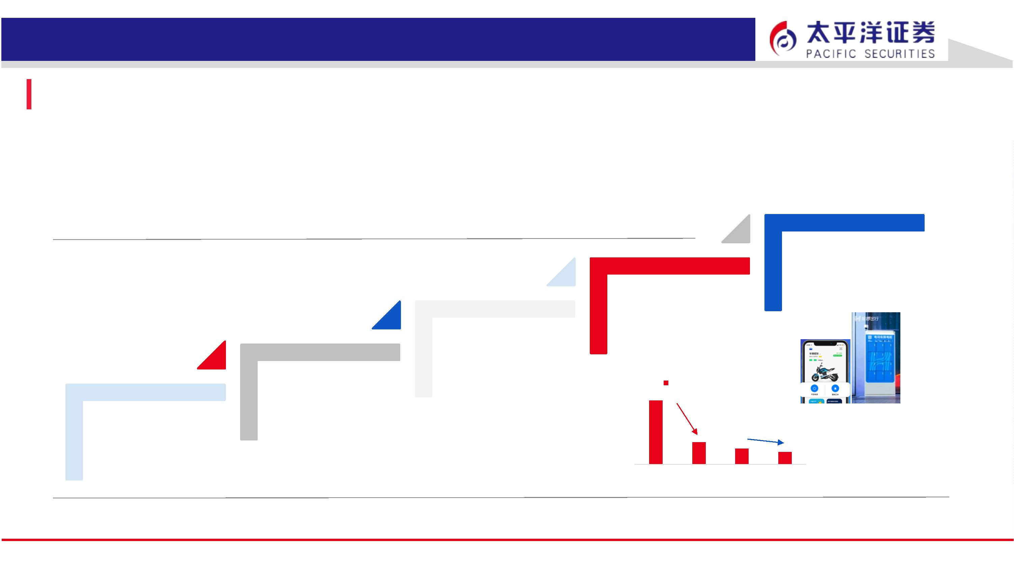

1. 1《新国标》推升替换需求短期集中爆发，但已接近尾声
6
政策背景：《新国标》3年过渡期已至，替换需求爆发
➢ 产品管理认证：提升产品安全，提振消费信心，保证行业健康发展；
➢ 规范技术标准：
表1：《新国标》与旧国标明细对比
新国标（强制要求3C认证）
电动轻便摩托
旧国标
不区分
1. 头部厂商的产线规模化优势更凸显，份额进一步提高；
2. 产业链上下游配套打通，协同发展，衍生出更大的市场；
电动自行车
电动摩托车
车
3. 迫使后来者跳出现有高集中、同质化竞争，寻求新的产品、设
类型
非机动车
≤25km/h
≤55kg
机动车
机动车
＞50km/h
可≥55kg
无限制
非机动车
≤20km/h
≤40kg
计和商业模式创新。
最高车速
整车质量
电池电压
≤50km/h
可≥55kg
无限制
➢ 设置过渡期：让替换需求集中爆发，快速容纳电池升级换代下，新
旧产能交替产生的过剩。
≤48V
4
8
V
图2：新国标下的电动自行车标准
可大于4KW
最大电机功率
能否载人
4
0
0
W
4
K
W
（
非
强
制
）
2
4
0
W
（非强制）
可搭载一名12
岁以下儿童
可载一名成
人
不可载人
无
未提及
有无脚踏功能
驾驶证
有
无
有
无
D、E、F驾驶
证其中之一
D、E驾驶证
其中之一
无需驾驶证
蓝色机动车牌
照
黄色机动车
牌照
牌照
绿色电自牌照
无
资料来源：公开资料整理，太平洋证券研究院
资料来源：电动车网，太平洋证券研究院
请务必阅读正文之后的免责条款部分
守正 出奇 宁静 致远
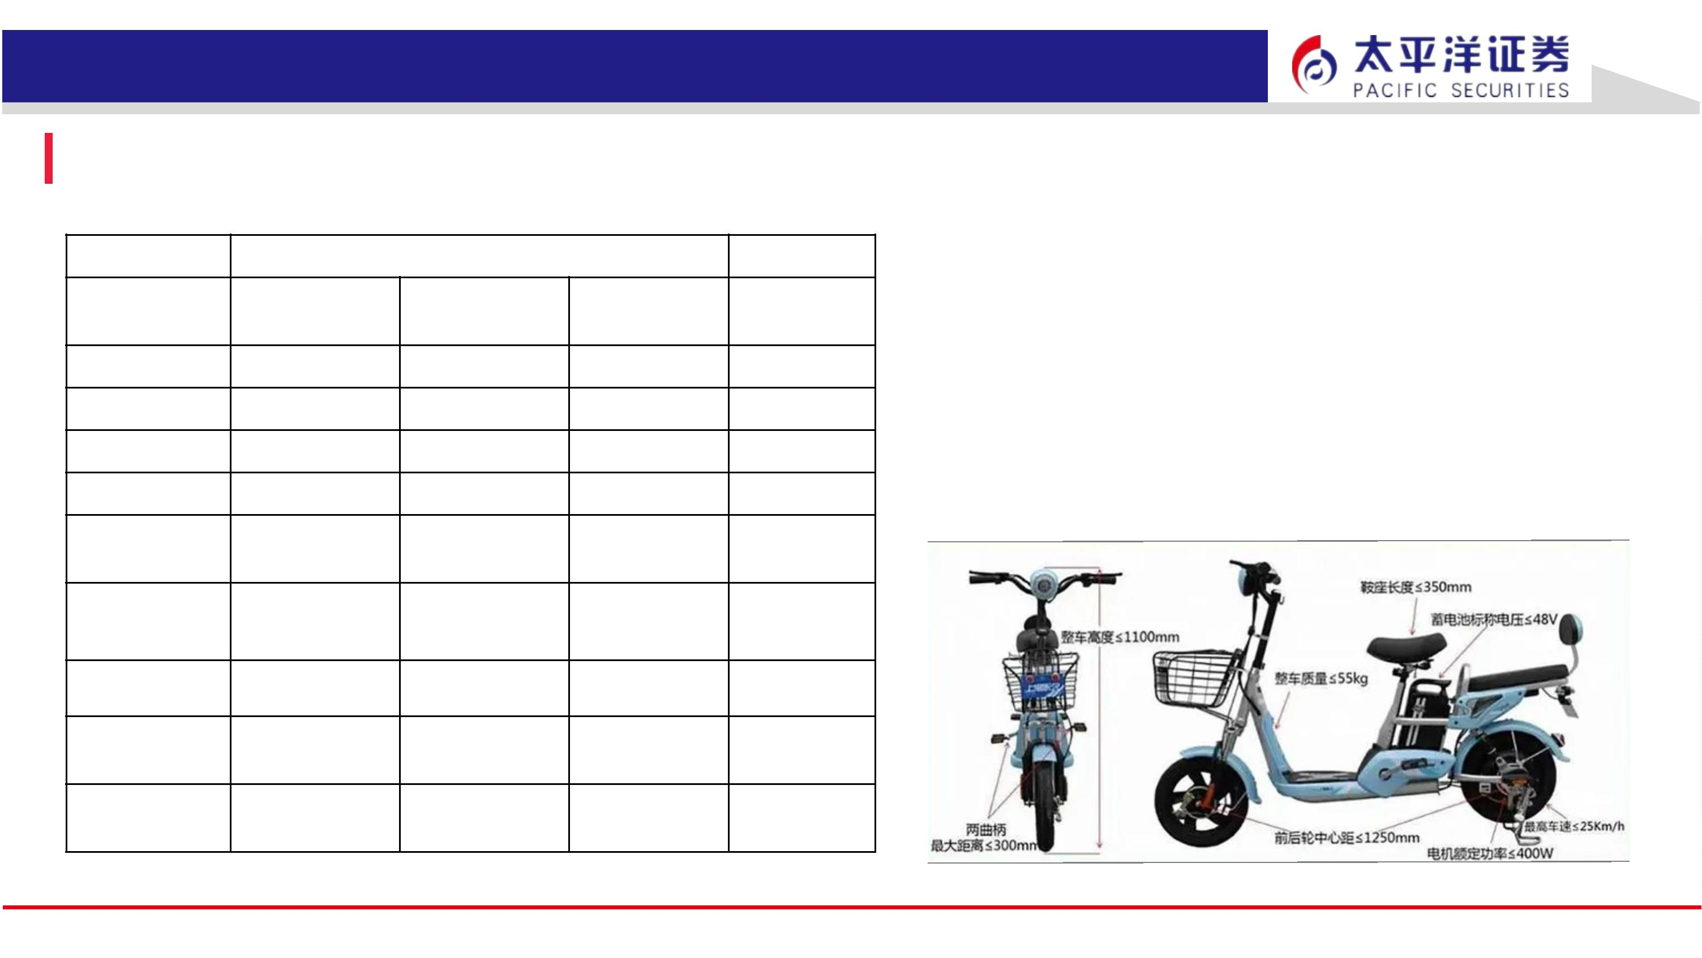

1. 1《新国标》推升替换需求短期集中爆发，但已接近尾声
7
超标车产生替换需求，22-24年是新国标车型替换高峰。
表2：全国各省市过渡期政策梳理
过渡期截至年份
截至日期
5月8日
省份
天津
广东
湖北
北京
甘肃
上海
河南
浙江
深圳
广东
湖北
湖南
湖北
重庆
福建
山东
湖南
云南
广西
湖南
江西
江苏
山西
江西
城市
-
过渡时间
3年
• 据立鼎产业研究网数据，我国电动两轮车保有量在2.5-3
亿台，存在替换需求的超标车约为1亿台，预计 22-24年
新国标替换量为2500、3000、2500万辆，同比增速分别
为15%、10%、-7%。
6月15日
8月19日
10月31日
11月8日
12月31日
12月31日
12月31日
12月31日
4月15日
4月30日
6月15日
9月30日
10月14日
10月31日
12月31日
3月1日
佛山
威宁
-
1年/2年
3年
3年
2021年
兰州
3年
3年
郑州
杭州、宁波
3年
3年
• 各省份设定一定期限的过渡期，山东、江西、广西、安徽、
江苏等电动车保有量大省的过渡期陆续在2022-2024年截
止。2023-2024年尚未完全实现替代的城市主要集中在陕
西、江西、云南、湖南等地，据统计局的各地两轮车保有
情况，我们估计截至2022年替换需求已经完成80%以上，
之后尚有一定空间但会逐步减弱。
坪山、宝安、光明
梅州
3年
3年
宜昌
益阳
3年
3年
2022年
荆州
3年
3年
-
福清
3年
3年
全省
湘潭
4年
4年
4月14日
8月31日
12月31日
12月31日
4月14日
4月14日
9月30日
昆明
南宁
2023年
2024年
3年
4年
长沙、株洲
赣州
扬州、无锡、徐州、泗洪
5年
5年
沂州
新余
5年
5年
资料来源：立鼎产业研究院，太平洋证券整理
请务必阅读正文之后的免责条款部分
守正 出奇 宁静 致远
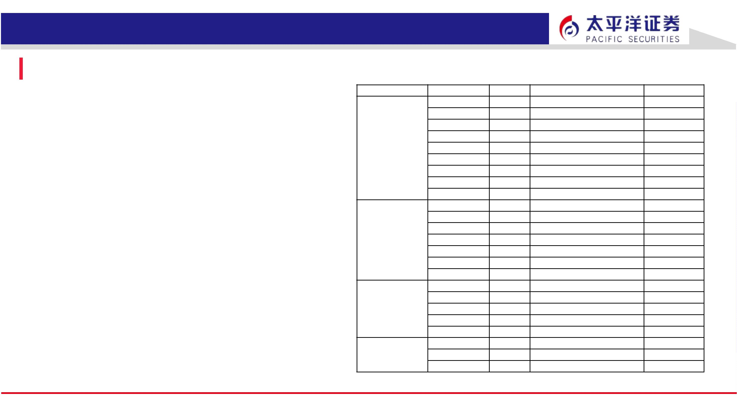

1.2 本土渗透较高、龙头格局既定，原有基本面后续增长有限
8
行业规模：新国标刺激行业规模二次增长，但市场渗透乏力
图3：电动两轮车现有行业规模及趋势
➢ 新国标规范实施后，市场交易规
模保持15%~20%的较高成长速度
。我国电动两轮车市场交易规模自
2019年开始高速扩增，在2020年
已经突破千万级别，预计2021-
2022年将保持15%~20%的速度增
长。
交易规模（亿元）
yoy(%)
销量（万辆）
yoy(%)
2,000
1,500
1,000
500
25.0% 8,000
20.0%
15.0%
10.0%
5.0%
60.0%
40.0%
20.0%
0.0%
6,000
4,000
2,000
0
0.0%
-5.0%
0
-20.0%
➢ 近三年产量保持双位数增长，供
应能力充足。2021年，我国两轮
车产量预计接近6000万辆，且有
望持续增长；
电动两轮车保有量（亿辆）
yoy(%)
产量（万辆）
yoy（%）
4.0
3.0
25.0%
20.0%
15.0%
10.0%
5.0%
8,000
6,000
4,000
2,000
0
50.0%
40.0%
30.0%
➢ 本土市场多年渗透，增势趋缓。
近十年间我国电动两轮车保有量一
直保持正向增长，及至2022年，
预计共保有3.5亿辆，相当于每四
个人就拥有一辆，随着渗透率提升
至较高水平，整体保有量增势预计
将逐步放缓。
20.0% 2.0
10.0%
1.0
0.0%
-10.0%
-20.0%
0.0
0.0%
资料来源：华经情报网，艾瑞咨询，中国自行车协会，观研报告网，太平洋证券研究院
*注：1、预测值均源于艾瑞咨询；2、2021销量为华经情报网提供的实际值；3、交易规模含两轮电动车、改装车和衍生品。
请务必阅读正文之后的免责条款部分
守正 出奇 宁静 致远
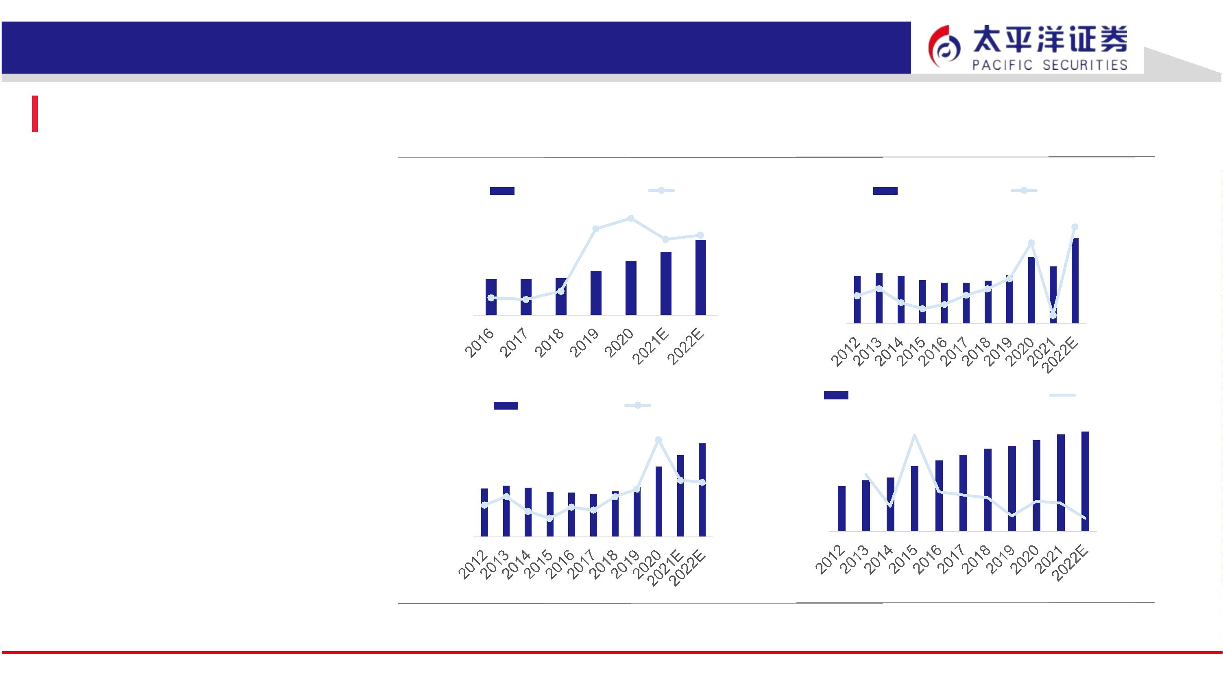

1.2 本土渗透较高、龙头格局既定，原有基本面后续增长有限
9
竞争格局：二次增长下洗牌加速，龙头地位进一步巩固
➢ 近三年来，行业趋于高度集中化。 根据艾瑞咨询统计，2021年我国TOP10电动两轮车品牌销量共计3768万辆，占当年总销量（4100
万）的92%，其中，TOP品牌实现销量3130万辆，占总体的76%，CR3和CR5分别较2018年提升34pct和32pct，《新国标》对市场提
质、出清的作用，促使近三年来市占结构快速集中化，市场格局逐渐清晰。
➢ 龙头地位愈发稳固，其高端化战略优势逐渐凸显。 一方面，雅迪、爱玛、台铃始终保持强势，且份额持续扩张；另一方面，2016年，
雅迪刚走上高端化竞争之初，市占份额11%，略高于爱玛的10.3%，此后2019年以前份额略低于爱玛2-3pct；2019年至今，随着雅迪
高端技术研发和产品创新取得成效，配合龙头成本、渠道优势，降维瞄准升级需求，份额从2019的16.5%增至2021年的33.7%，3年
间翻了一倍，2021年累计销量高于爱玛超500万辆——代表高端的九号品牌，近两年增速超300%，2021年累计销量近378万台，超过
新日（228万台），也从侧面印证高端化趋势。
图4：2016-2021年两轮电动车市场销额份额结构
图5：中国电动车前十制造商销量及份额
100.0%
销量（万辆）
市场份额（%）
27.8%
1600
1400
1200
1000
800
600
400
200
0
30%
25%
20%
15%
10%
5%
80.0%
60.0%
40.0%
20.0%
0.0%
其他
绿源
新日
台铃
爱玛
雅迪
16.8%
13.1%
5.0% 4.9%
4.6%
3.9%
3.0%
2.3% 2.1%
0%
2016
2017
2018
2019
2020
2021
资料来源：艾瑞咨询，太平洋证券研究院
资料来源：Frost&Sullivan，艾瑞咨询，太平洋证券研究院推算
请务必阅读正文之后的免责条款部分
守正 出奇 宁静 致远
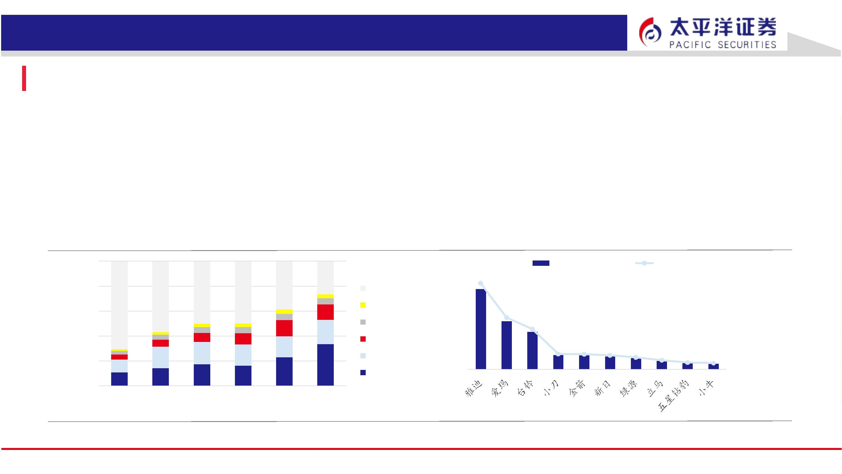

1.3 低线城市未禁摩区的“油改电”替换空间
10
“禁摩令”在全国主要中心城市实施，低线城市大量的油摩存在替换空间
表3：全国主要城市禁摩政策
京A除2到5环主路、长安街及有限行标志路段，均可骑行、可上高速（京B不能进4环，4环辅路可骑
行，外地牌照禁在6环内行驶）；天津外环线内禁；河北石家庄&秦皇岛禁，唐山/承德/邯郸主城区禁
京津冀
江浙沪
图6：2015-2020年本土各类两轮车的市场销量（万辆）
2020
2019
2018
2017
2016
2015
1,242
1,317
1,379
1,499
1,464
1,648
4,530
上海仅在郊区不禁；浙江绍兴和杭州主要城区、湖州市区、宁波老三区禁摩、温州限牌；江苏扬州/
盐城/张家港/昆山/淮安禁，无锡/常熟/江阴/徐州市区禁，南京、常州/南通/苏州限行
安徽
江西
合肥1环禁摩，2环限外牌
3,274
南昌禁摩，赣州限外牌
云贵川渝 重庆内环快速路、机场路，双龙大道不可骑行；绵阳禁摩、成都三环内禁摩、西昌长安路7:00-22:30
禁摩；贵阳一环禁摩；昆明二环限行
3,079
2,933
2,924
两广
广西南宁外环内及快环路禁摩，北海限本地牌照，桂林市中心路段禁摩，柳州城区禁摩；广东广州、
东莞、深圳、湛江、佛山禁摩，中山/佛山/珠海限牌限摩，惠州/汕头市区禁摩且限牌
两湖
海南
河南
山西
山东
蒙疆
东三省
陕西
湖北武汉全禁，宜昌三环内禁摩；湖南长沙岳阳中心干道禁摩，衡阳/邵阳/郴州市区禁摩
海口/三亚禁摩
郑州4环内禁摩；焦作、信阳限行
3,111
4,000
忻州、大同禁摩
0
2,000
6,000
市区解禁可在辅道行驶，烟台部分路段禁，青岛市区禁
东胜、鄂尔多斯、呼和浩特禁摩，包头部分路段禁摩；乌鲁木齐/喀什市区禁摩
哈尔滨二环内限行；长春、吉林城市禁摩；丹东、铁岭、本溪禁摩；大连限行；沈阳三环内禁摩
西安解禁，咸阳禁摩
传统两轮摩托车 电动两轮摩托车
电动自行车
资料来源：中国汽车工业年鉴，华经产业研究院，艾瑞咨询
，太平洋证券研究院
资料来源：百度及各官方公开资料，太平洋证券研究院
请务必阅读正文之后的免责条款部分
守正 出奇 宁静 致远
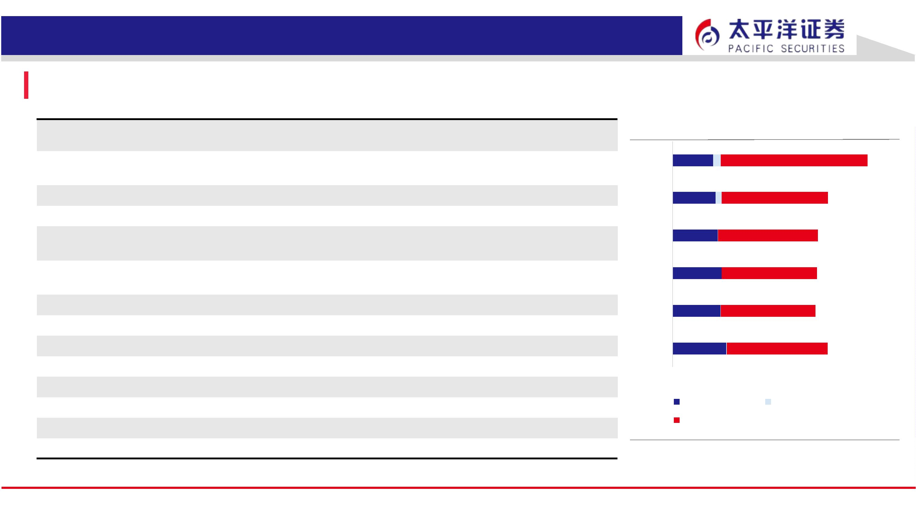

1.4 新消费业态不断发展，配送服务壮大提振电动两轮需求
11
新场景增长：共享和配送需求提升
共享单车经过政策规范、资金投入等行业调整，至今已进入理
性发展期，市场规模迅速增长，2020年全国共享单车用户规模
为2.87亿人，市场规模约为220亿元，替换频率高、投放量大，
为电动两轮车公司提供稳定需求。
电动两轮车是配送骑手的必需品，2021年中国自行车协会
对外卖用车的时速（小于等于25km/h）和报废限制（3年或
10万公里）作出规定，促使外卖用车的更换频率更快，为
电动两轮车行业创造持续性的需求。
图7：我国共享单车用户规模及市场规模
图^{8：我国即时配送服务行业订单规模}
即时配送订单规模（亿单）
yoy（%）
用户规模（亿人）
市场规模（亿元）
2.87²²⁰
1200
1000
800
600
400
200
0
60%
50%
40%
30%
20%
10%
0%
3.5
3
250
200
150
100
50
2.5
2
1.5
1
0.5
0
0
2016
2017
2018
2019
2020
资料来源：前瞻经济学人，太平洋证券整理
资料来源：艾瑞咨询，太平洋证券整理
请务必阅读正文之后的免责条款部分
守正 出奇 宁静 致远
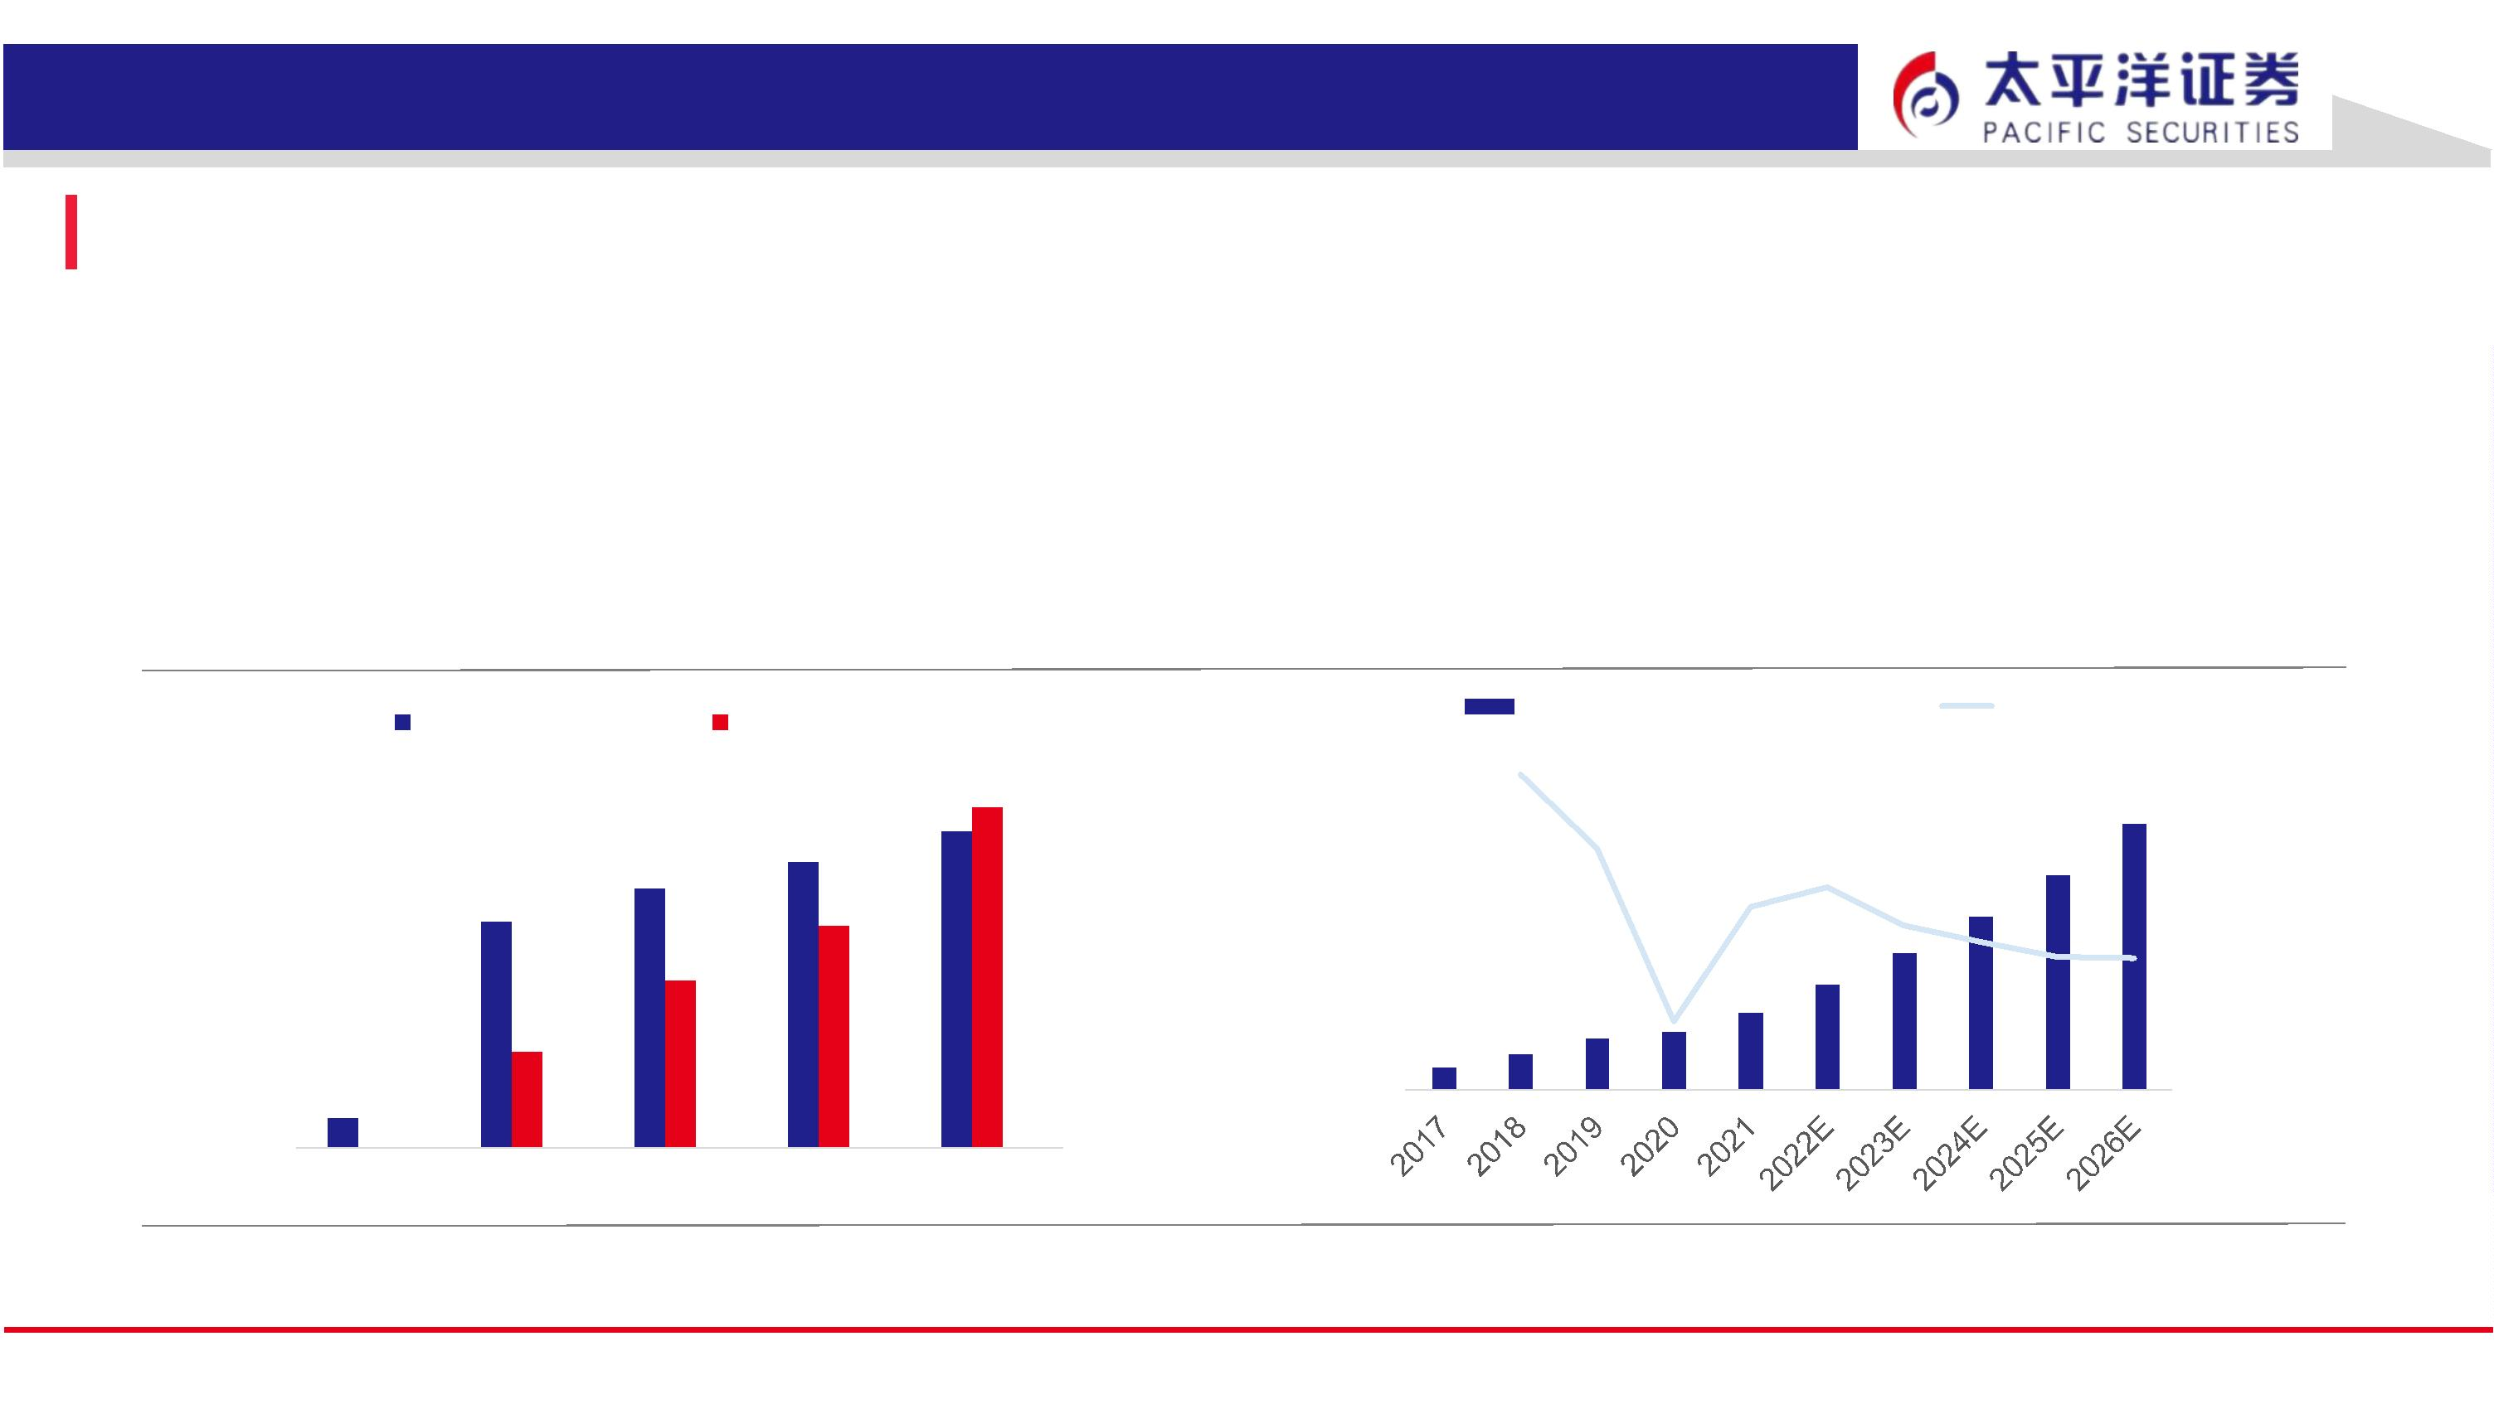

2. 海外：高端产能迎合欧洲需求，东南亚市场成为下一阶段风口
12
行业规模：全球环保&能源压力下，交通电气化趋势明朗，驱动电动两轮车市场规模不断扩张
图9：电动两轮车的市场销量（百万辆）规模：本土vs.全球
➢ 气候和能源压力下，交通电气化对全球而言迫在眉睫：
CAGR(%) 2017-2021
22E-26E
7.1%
• 1）世界气象组织（WMO）发布的《2022年全球气候状况
》显示2022年全球平均气温相较工业化时期上升1.15℃ ，
气候问题成为多次国际峰会的主要议题。
中国
世界
ZN
GL
13.0%
16.9%
35.4%
11.9%
21.7%
Yoy-ZN
Yoy-GL
Others
140
120
100
80
35.0%
30.0%
25.0%
20.0%
15.0%
10.0%
5.0%
•
全球石油探明储量约48%集中在中东地区，非洲、亚太、欧
洲占比仅分别为7%、3%、1%。
➢ 全齐市场快速成长，中国占销量的8成。过去五年，全球主
要经济体的电动两轮车的销售量迅速增长。中国占2021年全
球总销量的75.9%。电动两轮车的全球总销量由2017年的
35.2百万辆增长至2021年的65.6百万辆，复合年增长率为
16.9%。
60
40
➢ 海外潜在市场规模庞大。预计未来全球主要经济体将提出更
严格的减排政策，以推动绿色出行的广泛普及和提高传统摩
托车的替代率。据沙利文估计，电动两轮车的全球总销量预
期将于2026年达到116.0百万辆，2022年至2026年的复合年
增长率为11.9%；海外市场销量空间于2026年达4,630万辆，
同比增速约是中国的2倍。
20
0
0.0%
资料来源：Frost&Sullivan，绿源招股说明书，太平洋证券研究院
请务必阅读正文之后的免责条款部分
守正 出奇 宁静 致远
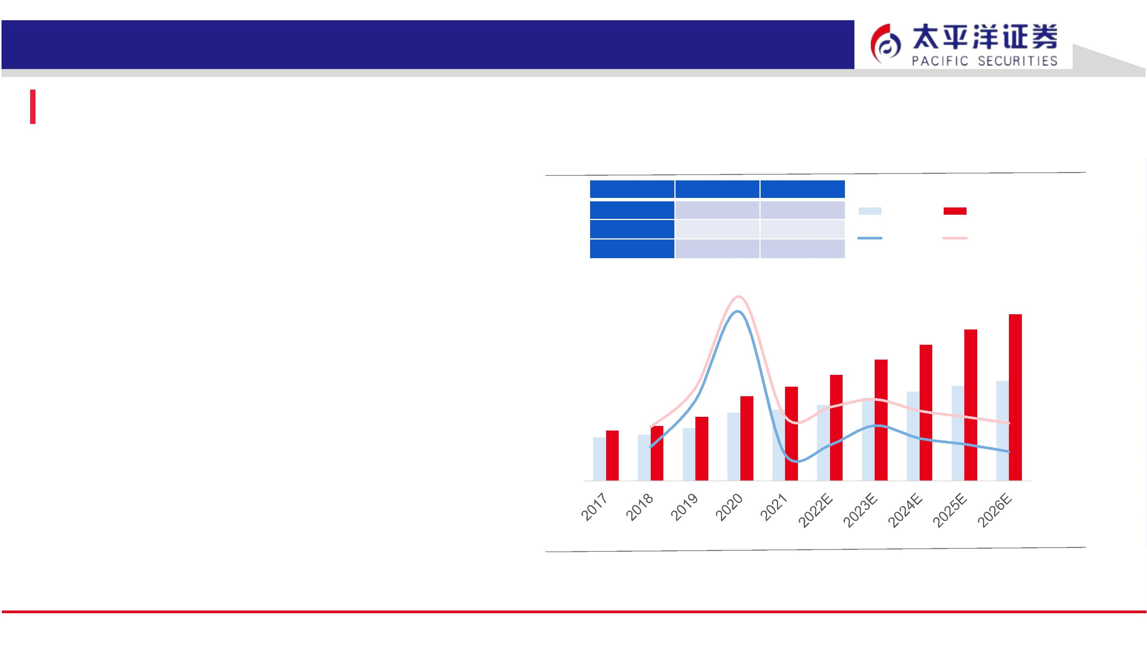

2. 海外：高端产能迎合欧洲需求，东南亚市场成为下一阶段风口
13
产能溢出：我国两轮车产能出海在长期中保持庞大规模，产业链成熟、出海经验丰富
图10：1998-2020年我国自行车出口数量占总产量的比例（%）
图11：全球电动两轮车的本土销量（百万辆）及本土出口量趋势
自行车出口比例
摩托车出口比例
CAGR(%)
电动自行车
2017-2021
9.1%
22E-26E
7.0%
100.0%
80.0%
60.0%
40.0%
20.0%
0.0%
电动轻便摩托车
电动摩托车
39.9%
110.1%
13.0%
8.7%
7.1%
7.1%
12.3%
本土销量总计
电动两轮车出口总计
26.4%
电动自行车
电动摩托车
电动轻便摩托车
出口量
资料来源：国家统计局，Wind，中国汽车工业年鉴，太平洋证券研究院
图12：2020年三类两轮车的产量比例
100
80
60
40
20
0
5.0
4.0
3.0
2.0
1.0
0.0
4.3
4
3.6
3.1
2.7
非自行车类
电动两轮车
22%
2.3
2.1
1.6
1.2
0.9
脚踏自行车
47%
电动两
轮车
电动自行车
31%
资料来源：中国自行车协会，中国摩托车商会，中国汽车工业协会，Frost&Sullivan，
海关总署，太平洋证券研究院
资料来源：国家统计局，Wind，中国汽车工业年鉴，太平洋证券研究院
请务必阅读正文之后的免责条款部分
守正 出奇 宁静 致远
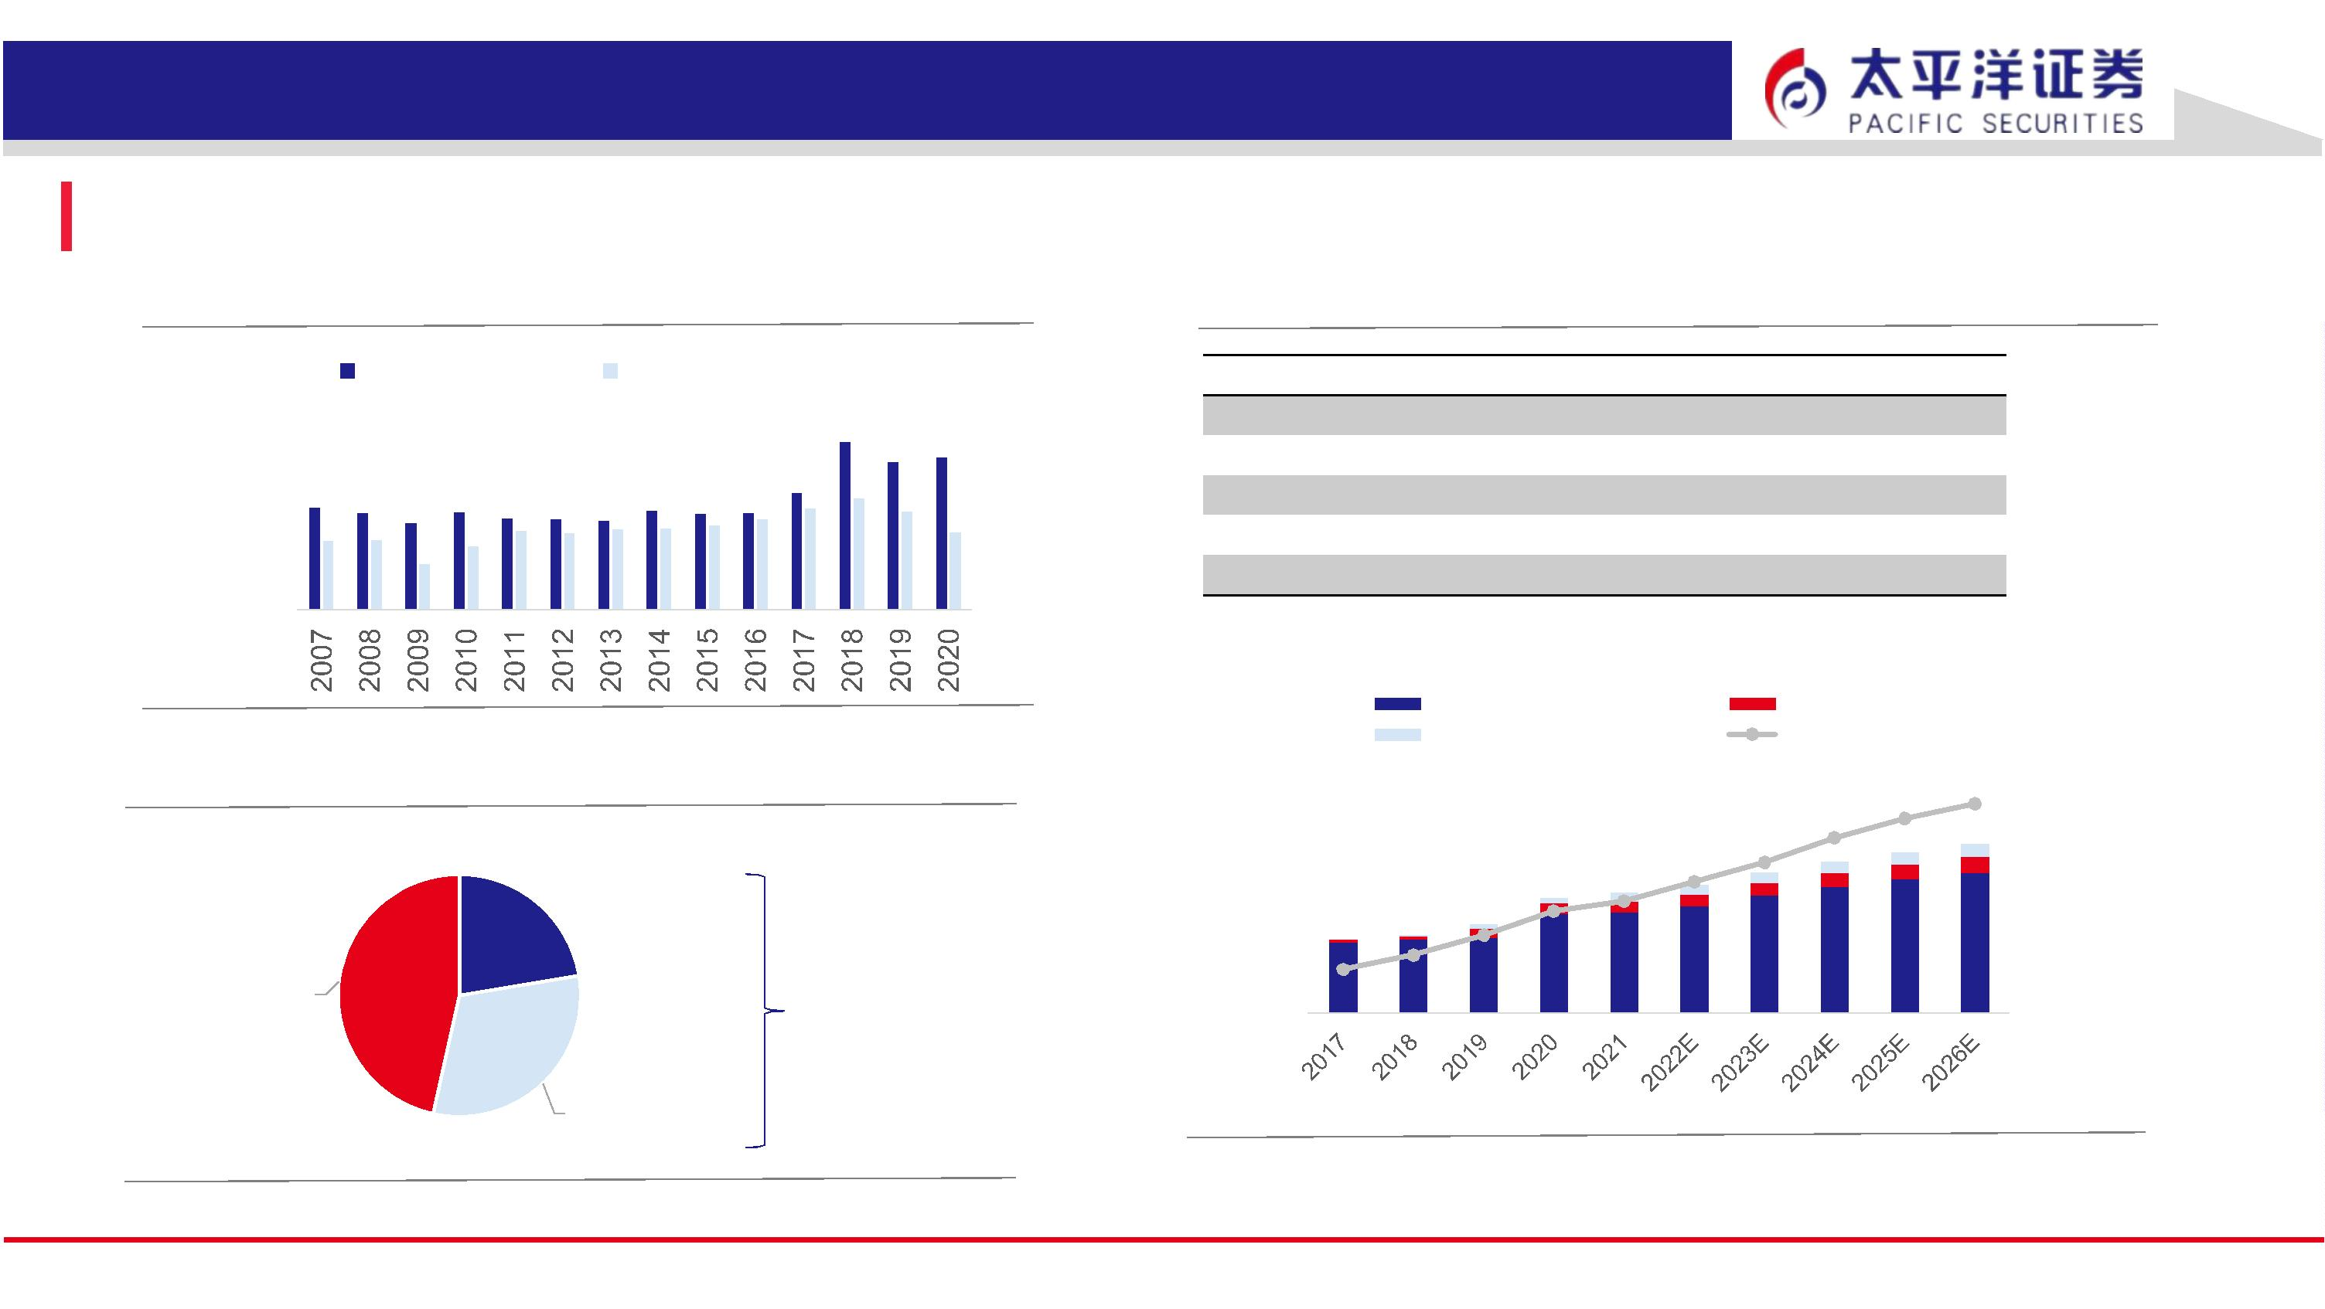

2. 海外：高端产能迎合欧洲需求，东南亚市场成为下一阶段风口
14
小牛率先大量进行海外布局，主要龙头近几年相继开始瞄准以欧洲和东南亚为主的全球市场
图13：中国主要厂商的出海进程
小牛
雅迪
爱玛
短期加速布局欧洲，长期瞄准
东南亚
海外建厂等方式加速全球化
在美欧及东南亚布局本土化
• 业务覆盖海外三十多个国家，
2015年开始每年在海外组织新品
发布会，2022.11月意大利米兰国
际两轮车展（EICMA）上宣布将
从2022年底起面向欧洲市场推出
包括BQi C3 Pro电动自行车、
KQi1 Sport和KQi Youth电动滑板
车在内的多款微出行新品；
•
•
目前主要以出口的方式出海
100多个国家和地区，2021
年电动车全球销量约1390万；
国际事业部成立了面向海外
市场的微出行业务中心，分
别在北美、欧洲、东南亚等
地派驻营销团队，深入当地
主要的消费市场，并根据海
外需求，自主开发出符合海
外用户需求的高速电动摩托
车、电助力自行车、电动滑
板车等多种品类的产品
• 2008年开始进军东南亚市场，
2019年开始在越南建设海外
生产基地，着手产能布局；
• 据电摩公社数据，2021年占
越南电摩市场大约12%的份
额；
• 2022H1电动滑板车海外销售4.32
万辆/+261%（国内32.93万辆/-
16%），占总销量的12%/+9pct,而
且出口产品主要是高端车型；
• 将进一步在欧洲及东南亚布
局研发中心、设立工厂及潜
在并购方式加速全球化
•计划投入20亿元扩张东南亚和印度
市场，长期规划是要打开东南亚和
印度市场
资料来源：各公司公告，公开资料，太平洋证券研究院
请务必阅读正文之后的免责条款部分
守正 出奇 宁静 致远
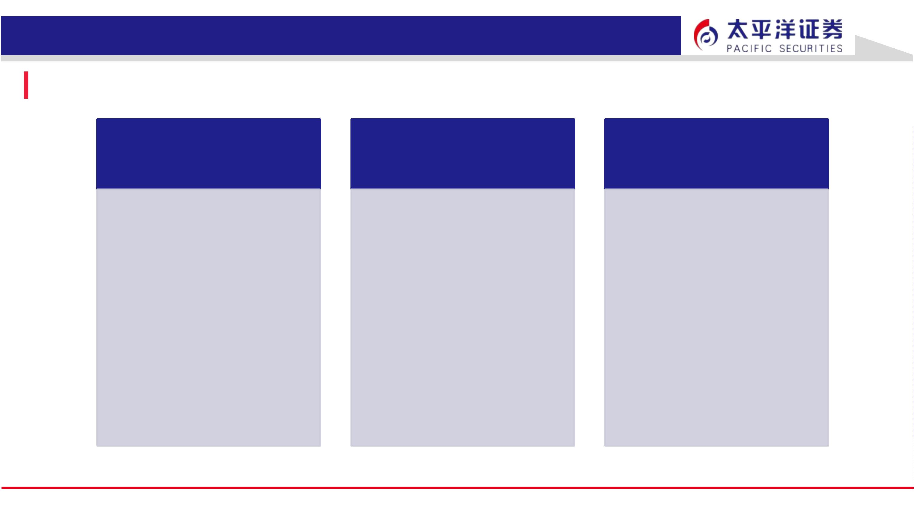

2.1 机遇一：欧洲的高端电动两轮车渗透空间尚大
15
图14：2020年全球发达地区摩托车人均保有率TOP10
电摩：1）欧洲受地形因素影响，对两轮青睐程度较高；
2）替换逻辑下，电摩长期空间在51-92万辆之间
希腊
意大利
瑞士
15.3%
11.8%
• 根据M&R数据，2022年全球电动摩托车市场规模达1,070亿美元，预
计将以4.0%的年均增速增长，至2028年达到1,350亿美元；
• 欧洲国家的摩托车保有量在发达国家中较为领先，测算欧盟27国总
保有量2,196.9万辆，人均摩托保有率为4.91%，尤其是人口密集的
国家保有率居前：全球来看，相较地广人稀的北美，欧洲国土和城
市较小，摩托车的应用更广阔；
• 目前欧洲从注册口径统计到的电摩占摩托总销量的比例尚低，欧盟
整体注册电摩占比仅为0.75%。欧盟摩托整体规模估计在百万级别，
中性假设长期中电摩和油摩各半，则电摩年销规模达51万辆；乐观
假设电摩成为主流，占比达90%，则规模空间为92万辆。
8.9%
捷克
奥地利
德国
6.3%
6.2%
5.4%
5.1%
4.6%
*注：该统计仅涉及
发达国家，排名不含
东南亚及非洲、拉美
等地区
芬兰
法国
比利时
日本
4.4%
4.4%
资料来源：经济合作与发展组织，太平洋证券研究院
图16：2019欧盟各国摩托车销量（万辆）及电摩注册量占比（%）
120
100
80
60
40
20
-
摩托总销量（辆）
注册电摩占比（%）
7%
6%
5%
4%
3%
2%
1%
0%
图15：全球电动摩托市场规模
0.75%
资料来源：CHINAMOTOR（摩托口径含电摩），太平洋证券研究院
资料来源：Market and Research，太平洋证券研究院
请务必阅读正文之后的免责条款部分
守正 出奇 宁静 致远
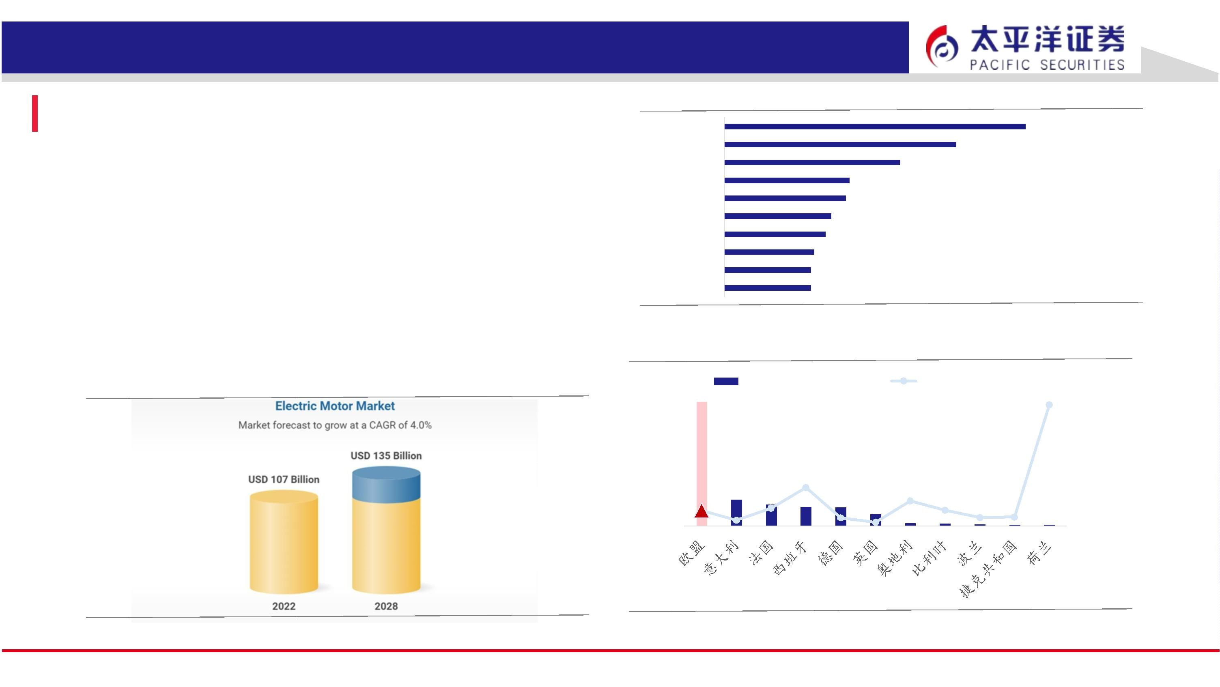

2.1 机遇一：欧洲的高端电动两轮车渗透空间尚大
16
电踏车：日本渗透较高进入稳态，美国起步较晚但政策开始发力，欧洲中短期内成长空间较大
图17：美日欧电踏车市场情况
日本
欧洲
美国
最早研发、生产和销售电踏车
自行车的高端替代品、渗透空间大
起步晚、娱乐属性强、中高端
➢市场空间：近年来，在日本自行车整体产销规
模下行的情况下，电踏车仍保持平稳的增速。
根据日本自行车产业振兴协会统计数据，2020
年日本电动助力车销量约73.77万辆，同比增长
5.66%。
➢市场空间：根据CONEBI数据，2020年欧洲
电踏车销量约为453.7万辆/+33.56%，渗透
率约20.63%（2005年仅为0.4%）。2020年
，德、法、荷、意电踏车销量增速约30%，
高于自行车和电踏车总销量增速，其中，德
国、荷兰电踏车销量占自行车总销量的比重
分别达到38%、49%。预计欧洲2025年将突
破1200万辆/年，未来整体电踏车渗透率将超
50%。
➢出海机遇：1）政策机遇，2）我国是美国自行车最大进
口源头国，且美国本土无核心电机驱动系统供应商。
➢市场空间：据INSG数据，2020年度美国电踏车销量同
比翻番，销量约50-60万辆。美国城市交通局（NACTO
）调查显示，2018年度全年共享助力电动自行车共使
_{用}3,850_{万次，占出行总次数的}50%。
日本电踏车销量、增速及渗透率
国家
法国
出海欧美政策机遇
对购买电踏车平均补贴400欧
_{每款电动自行车补贴}30%
销量（万辆）
渗透率（%）
YOY（%）
100
50
0
60%
40%
20%
0%
➢出海机遇：1）主要国家补贴开始落地，2）
电踏车销量远超替代产品。
荷兰
欧洲电踏车及替代品销量（千辆）
意大利
在人口大于5万的城市，市民购买电动自
行车可最高补贴售价的70%（限额500欧）
-20%
2019
2018
2017
3332
256
2775
德国
瑞典
美国
最高补贴500欧/辆
459
897
每辆补贴25%（限额1000欧）
➢进入难度：由于日本企业掌握力矩传感器技术
较早，且民众对于本土品牌认可度较高，国外
品牌进入日本市场具备一定难度。
1) 2020 年，美国发布新规，明确电踏车
不属于机动车辆，并通过了联邦层面的电
动自行车三级分类法案，给美国发展电踏
车带来明显的推动力；2) 2021年，美国
政府提出，对购买电踏车的用户提供税收
抵免、通勤津贴等补贴政策；
229 579 302
2088
206 427 219
➢出海机遇：但近年来日本本土电踏车产量不及
销量，电踏车产销缺口持续扩大，为国外企业
打开进入市场的空间。
电踏车
电动车
混合动力车
其他动力车
资料来源：八方股份公司公告，日本产业经济省，CONEBI（欧洲自行车协会），ACEA，Tech时代公众号，36氪，太平洋证券研究院
请务必阅读正文之后的免责条款部分
守正 出奇 宁静 致远
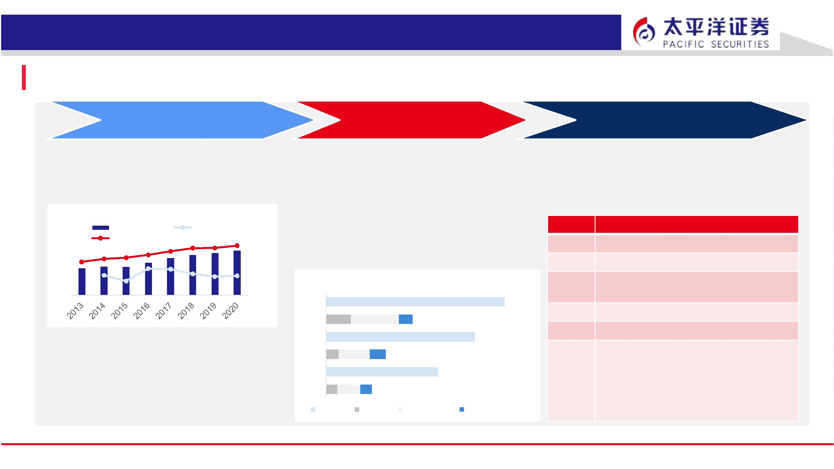

2.1 机遇一：欧洲的高端电动两轮车渗透空间尚大
17
欧洲电踏车空间长期预计为800万辆，销额规模80亿美元。
➢ 欧洲是一个年销2000万辆自行车的存量市场。根据久祺股份招股书披露，当前欧洲自行车总保有量约2.5亿辆，需
求量多年来保持稳定，销量维持在年均在2,000万辆水平，对应销额规模近200亿美元。
➢ 参考日本，假设欧洲长期中电踏车渗透率达4成，未来年销的市场空间大约为800万辆。据此，我们假设长期中欧
洲的电踏车在自行车中渗透率能达到日本的水平40%，则欧洲电踏车年均销量空间约为800万辆，对应销额规模约
80亿美元。
图18：欧洲电踏车销量、增速及渗透率
销量（万辆）
YOY（%）
渗透率（%）
900
800
700
600
500
400
300
200
100
0
40.0% 45%
40%
35%
30%
25%
20%
15%
10%
5%
0%
26.9%
23.9%
22.7%
17.0%
13.9%
10.4%
8.3%
6.8%
0.4%
资料来源：CONEBI，bikeeurope，太平洋证券研究院
请务必阅读正文之后的免责条款部分
守正 出奇 宁静 致远
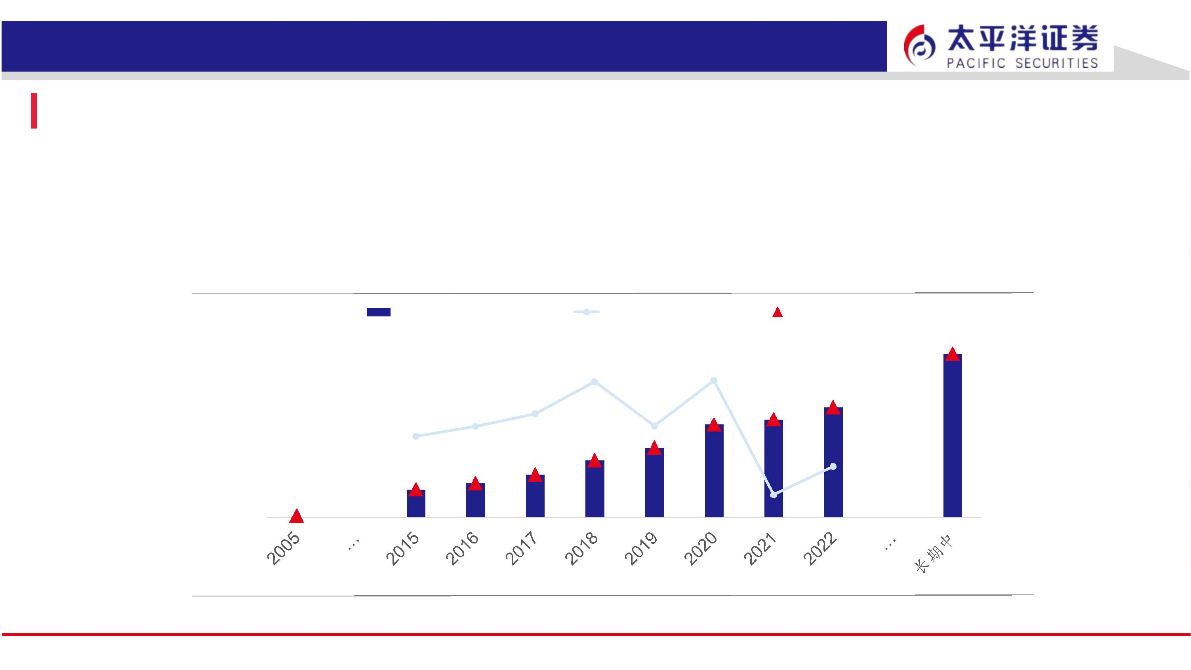

2.2 机遇二：政策驱动下的东南亚市场长期需求空间超千万辆
18
图20：东南亚国家地理分布图
我国对东南亚产能出海有诸多便利
➢ 东南亚传统摩托车保有率较高，摩托主要市场的保有率在40%以上。
➢ 环保压力下，传统摩托有望向电动摩托转化：COP26峰会上，东南
亚各国均表态称将在2040年或之前逐步淘汰化石燃料动力汽车。
➢ 技术：产品生产和技术上，相较欧美，进入东南亚的壁垒较低。
➢ 关税：2020年11月15日，包括东盟十国、中日韩澳新在内的十五个
国家正式签署《区域全面经济伙伴关系协定》（RCEP），削减向主
要东南亚国家出口两轮车的关税，如中国向印尼出口摩托车的关税一
部分于2021年降至零税率，其他部分也将在15年内匀速降至零税率
；向越南出口摩托车的关税则大部分将在20年内匀速降至零税率。此
前，东南亚对中国进口两轮电动征收的关税普遍较高，泰国、越南及
资料来源：百度公开资料，太平洋证券研究院
表4：2022东盟前六的经济体人口、GDP规模及增速、摩托车保有情况
菲律宾的进口关税分别高达50%、45%及30%。
图19：各类交通工具碳排量（g/km）对比
国家
GDP：亿美
元
Yoy：%
人口：百万
摩托保有：
百万辆/率
250
200
150
100
50
印尼
泰国
13193
4952
4667
4090
4064
4042
3.1%
2.6%
3.6%
8.0%
8.7%
7.6%
279.1
70.1
5.64
99
118/ 42.3%
30/ 42.9%
0.15/ 2.7%
45/ 45.5%
16/ 48.5%
3.6/ 3.2%
新加坡
越南
0
马来西亚
菲律宾
33.2
112.5
资料来源：南生今世说，联合国人口基金，地球知识局，ASEAN（采用2021年摩托车注册数
量），太平洋证券研究院
资料来源：Our World in Data，太平洋证券研究院测算
请务必阅读正文之后的免责条款部分
守正 出奇 宁静 致远
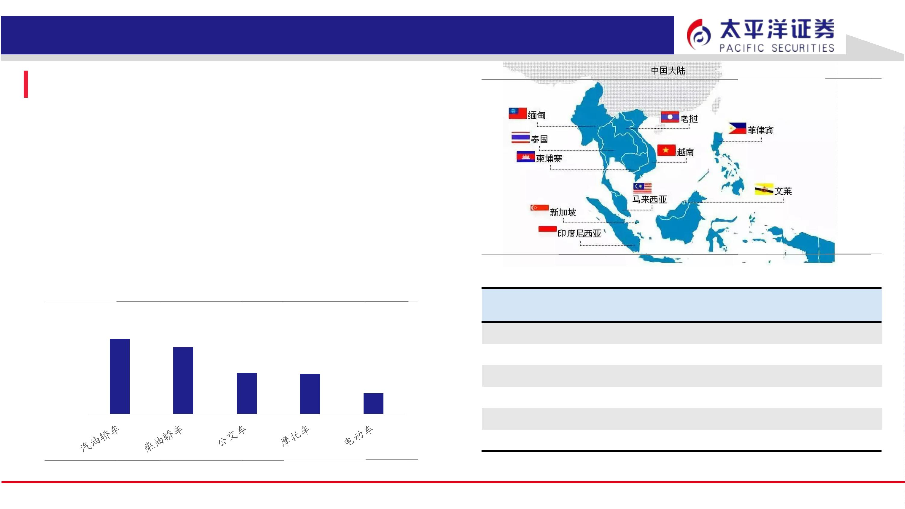

2.2 机遇二：政策驱动下的东南亚市场长期需求空间超千万辆
19
印泰菲越马5国有相对明确的政策驱动力
表5：东盟六大经济体相关利好政策
• 海洋面积大，盛产石油，燃油车是印尼交通的主力。
印尼
• 印尼大约2.7亿人口中，摩托车用户数量就达到了1.33亿，疫情后每年约有500万份摩托车上牌申请，是疫情前的一半左右。
• 根据IQAir指数，印尼在全球污染最严重的国家中排名第17位，也是2015签署《巴黎协议》的195个国家之一，空气污染成为印尼政府想要迫切解决的问
题——2022年10月，印尼的交通部长苏马迪表示正在确认新的电动车补贴。
• 印尼国家电力公司(PLN)增加充电站，以在不到4年的时间里实现电动摩托车用户达到200万和电动汽车用户达到50万，销量增长100倍的目标。预计印尼
公共交通部门将在5年内实现全面电气化。提供包括折扣、贷款利息补助、免除道路税和注册费用等激励，鼓励购买电动交通工具，两轮电动车补贴可达
售价的40%。
• 印尼能源部部长表示，从2023年3月起，每辆电动摩托车将获得700万印尼盾（3165元人民币）的补贴。
泰国
• 泰国制定了2035年开始只出售零排放汽车目标，预计未来数年新能源车生产将吸引高达4000亿泰铢（约合783亿元人民币）投资。泰国希望成为东南亚
新能源车的生产基地。为此，泰国投资促进委员会（BOI）自2017年以来陆续出台多项电动汽车制造业投资促进措施，并不断补充完善以适应新情况，
并将投资促进范围扩大到覆盖各类电动汽车/交通工具制造业的整个产业链。目前可享受投资优惠待遇的电动汽车业务覆盖了所有类型的电动汽车组装业
务，包括纯电动汽车（BEV）、混合动力汽车（PHEV）、插电式混合动力汽车（HEV）、电动摩托车、电动三轮车、电动巴士、电动卡车和电动船。
• 泰国2022年8月批准29.23亿泰铢（近6亿元）的预算，补贴电摩在内的电动车；2022年3月税务局颁布补贴标准和条件，建议零售价不超过15万泰铢
（约3万元）的电动摩托车，将有18,000泰铢/辆（约3600元）的补贴和1%税率的消费税优惠。
越南
*有禁摩措施
• 2014年7月，时任越南总理阮晋勇批准了第 1168/QD-TTg 号决定，提出越南汽车工业到 2025 年及展望2035年的的发展战略。根据第 1168/QD-TTg 号
决定，越南政府明确了鼓励生产环保汽车（节能汽车、混合动力汽车、生物燃料动力汽车、电动汽车等）的目标。越南本土汽车制造企业VinFast，日本
的三菱和本田等，已经开始试产和推出混合动力汽车，电动摩托车、电动汽车等环保汽车。
• 2030年后，越南5个中央直辖市（河内、海防、岘港、芹苴和胡志明市）要在部分地区限行或停止摩托车
菲律宾
• 为解决严重的空气污染问题，针对电动车及混合动力车的零配件进口实施零关税；
• 2018年1月1日生效的菲律宾税收改革方案提高了汽车税率，但针对购买电动车给予免税或税率减半优惠
马来西亚
*单针对两轮
车的较少
• 早在2010年其政府就通过税收减免优惠政策鼓励车企研究和生产混合动力汽车；2014年，马来西亚政府制定了《2014年国家汽车政策（NAP2.0）》，
开放了新能源车（EEV）生产限制，以图将马来西亚打造成东盟节能汽车生产中心；2020年，马来西亚政府颁布了《2020年国家汽车政策（NAP
3.0）》，在延续所有EEV政策的基础上提出进一步完善EEV认证制度，借此鼓励和吸引更多汽车企业投资建厂。
资料来源：百度及各官方公开资料，太平洋证券研究院
请务必阅读正文之后的免责条款部分
守正 出奇 宁静 致远
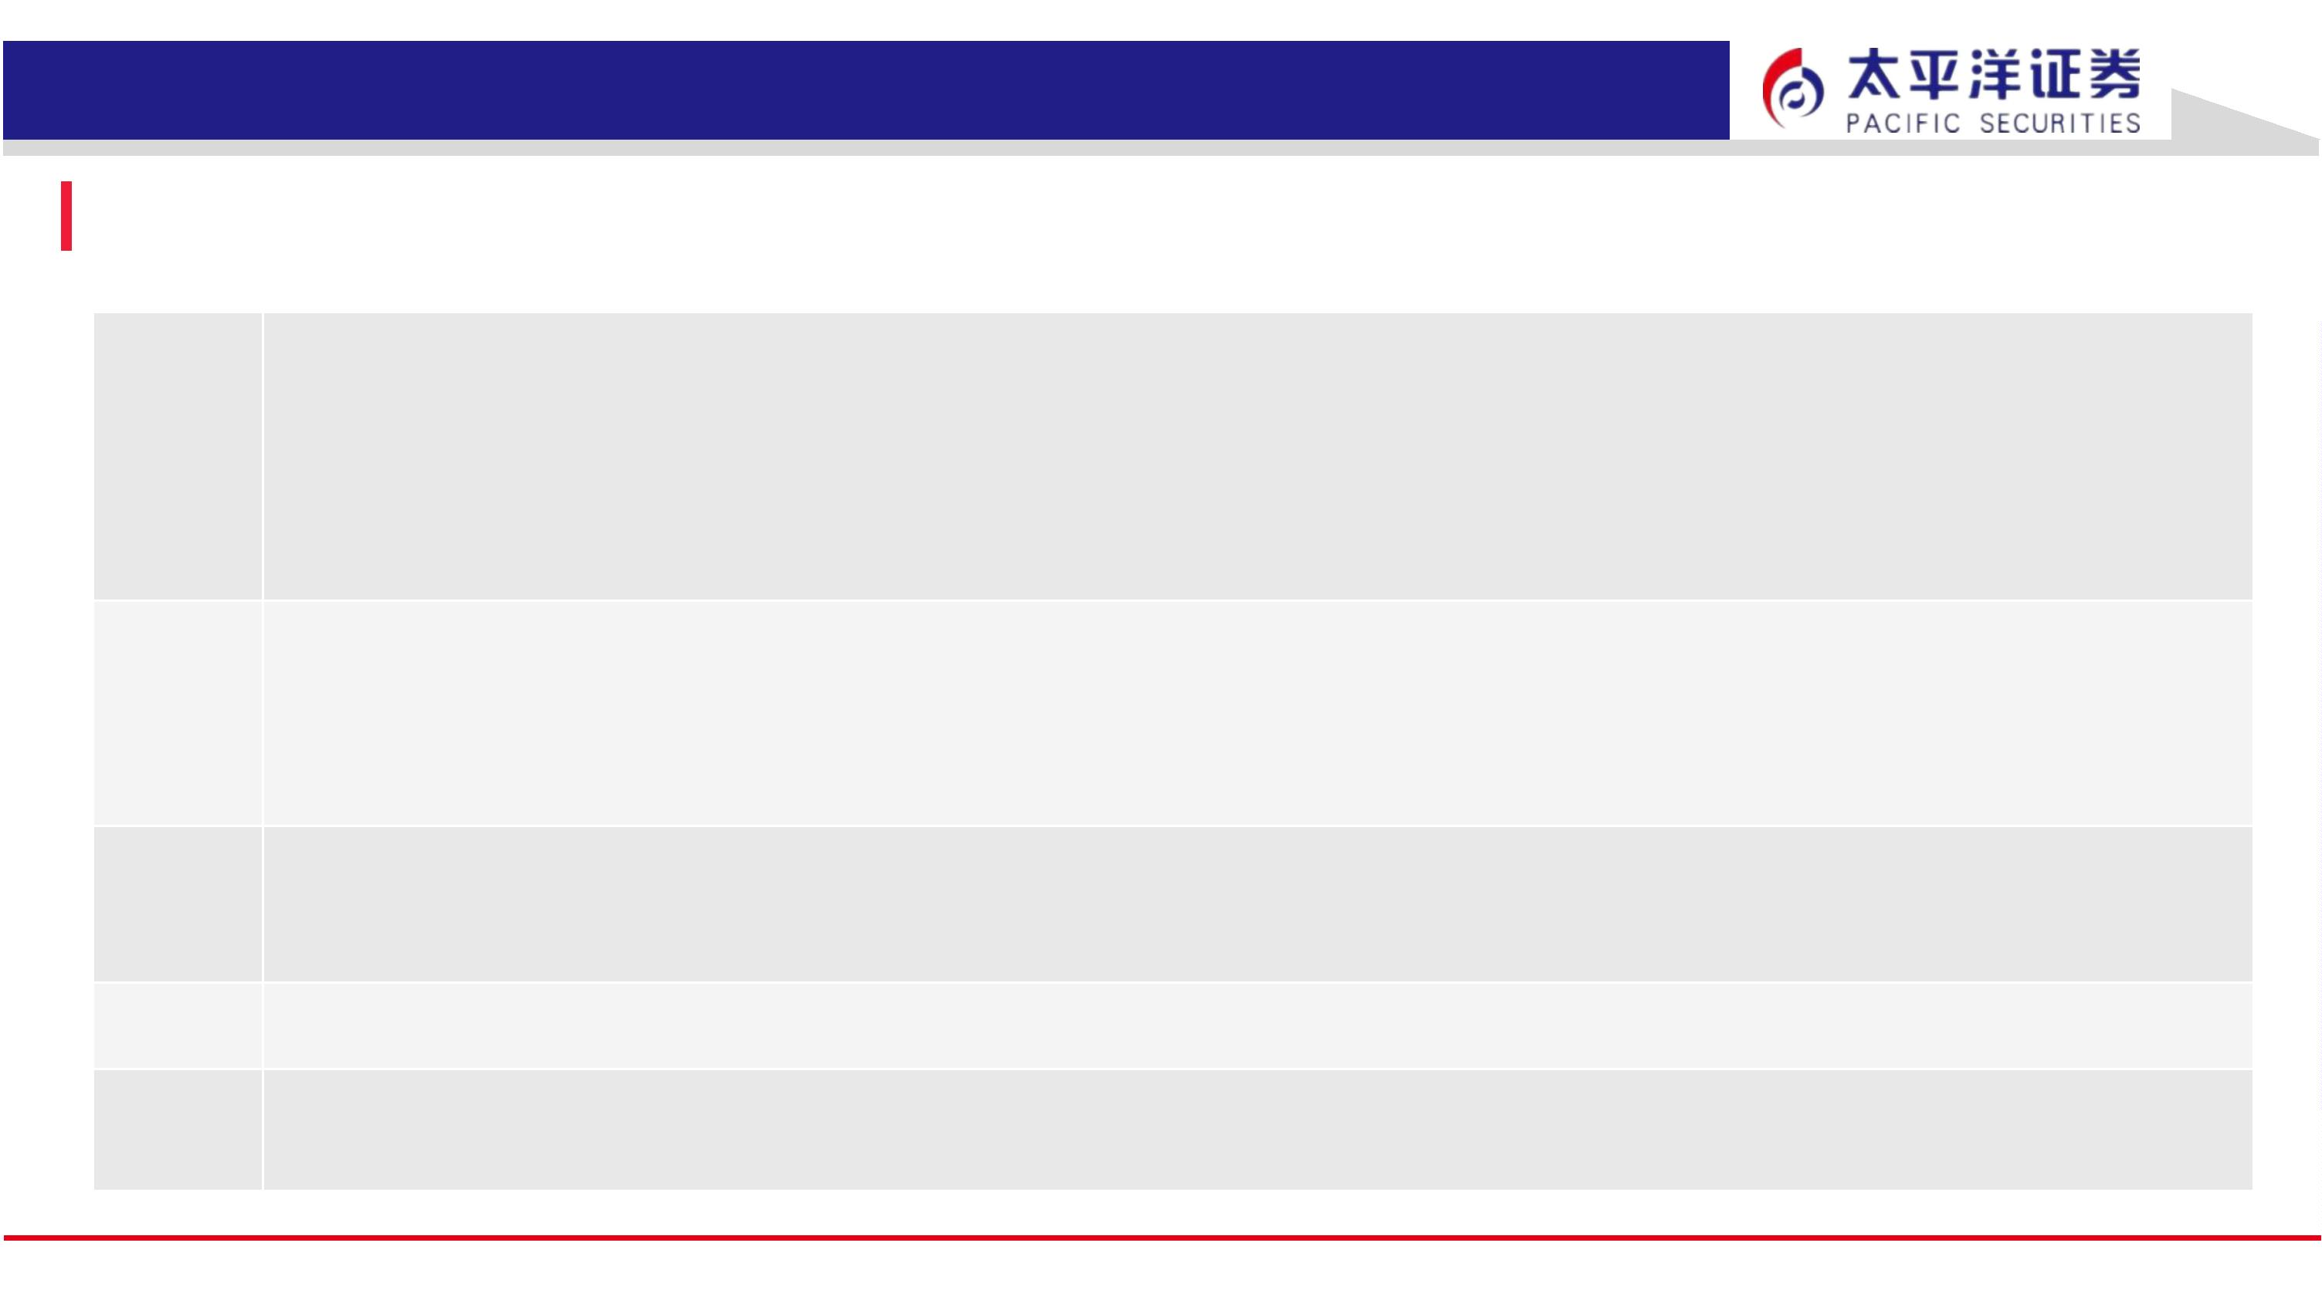

2.2 机遇二：政策驱动下的东南亚市场长期需求空间超千万辆
20
图21：2010-2019年印泰越摩托车销量（百万辆）
东盟现有摩托车存量2.36亿辆，印越泰三国占比接近9成。
15
10
5
印尼
越南
泰国
➢ 截至2020年，根据ASEAN统计，东盟十国注册摩托车数量总计为2.36
亿辆，其中印尼占接近一半，越南占三成，泰国约占一成，三国合计
占东南亚整体存量的约87%；
➢ 据Marketlines统计，2019年印尼、越南、泰国的摩托车年销量分别为
649万辆、325万辆、172万辆。
-
资料来源：Marketlines，太平洋证券研究院
图22：2008-2020年东盟十国注册摩托车数量（百万辆）
250
新加坡
柬埔寨
文莱
15
22
200
14
21
14
21
13
21
13
12
21
12
20
20
150
100
50
-
11
20
老挝
72
58
11
54
62
47
10
19
44
9
18
34
41
缅甸
39
9
17
31
8
37
17
28
16
25
菲律宾
马来西亚
泰国
115
111
107
109
107
100
94
86
76
69
61
48
53
越南
印尼
资料来源：ASEAN数据，太平洋证券研究院测算
请务必阅读正文之后的免责条款部分
守正 出奇 宁静 致远
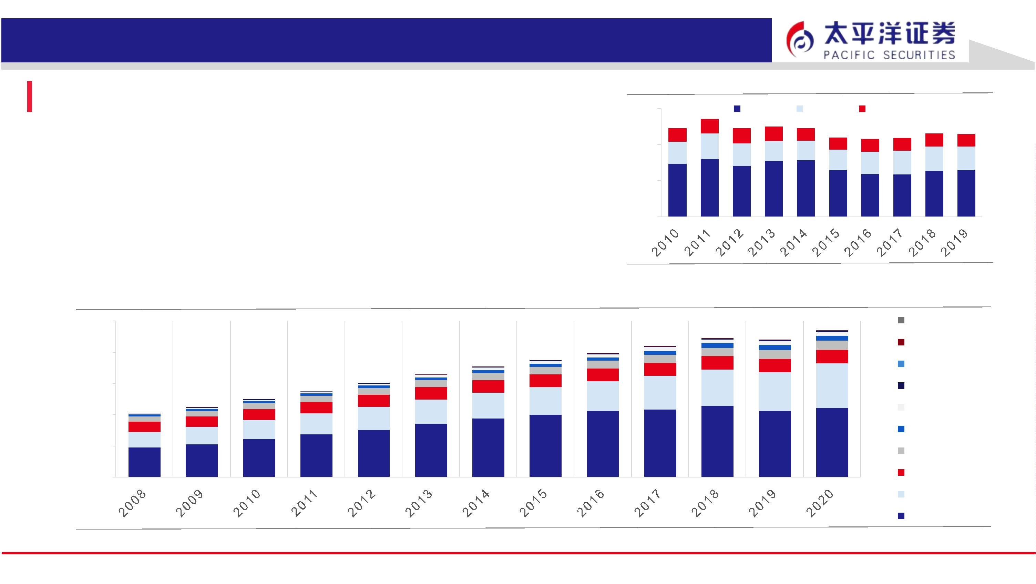

2.2 机遇二：政策驱动下的东南亚市场长期需求空间超千万辆
21
东南亚空间：潜在市场规模约2400万辆
① 单从“存量市场转换”的角度：
➢ 假设一：以印越泰3国摩托车保有量占东盟的比例作为3国销售量在东盟的比例→估测出东盟整体年销量，2019年为1315万辆；
➢ 假设二：东南亚摩托车是一个存量市场，只考虑“油改电”；
➢ 假设三：随着零碳排推进，东南亚摩托车销量的80%~90%将转化为电动两轮车→计算出对应年销量达1052~1184万辆。
② 考虑东南亚经济增长，类比中国估计未来电动两轮销量空间：中国的人口约是东南亚的2倍，2020年统计电动两轮车年销量近5000万辆，
艾瑞预计2022年将超6000万辆。
➢ 假设一：东南亚除了人口因素外其他条件都与中国相同→年销空间有望成长至2500~3000万辆
➢ 假设二：假设一的基础上，东南亚未来的经济水平发展至中国目前的70%→年销空间在1750~2100万辆之间
❐ 此外，考虑东南亚人口还有继续增长的可能，兼之存量法未包含电动自行车品类，综合各种因素，我们估计未来整体市场起码会达到目前
存量估计法的两倍以上，大约2400万辆。
图23：2010-2019年东南亚摩托车销量及长期中电摩销量空间（百万辆）
28
24
20
16
12
8
20%
10%
0%
23.67
10.2%
5.8%
1.4%
1.5%
-0.6%
-1.7%
-1.8%
11.84
-10.0%
-10.8%
-10%
-20%
4
-
资料来源：Marketlines，太平洋证券研究院估测
请务必阅读正文之后的免责条款部分
守正 出奇 宁静 致远
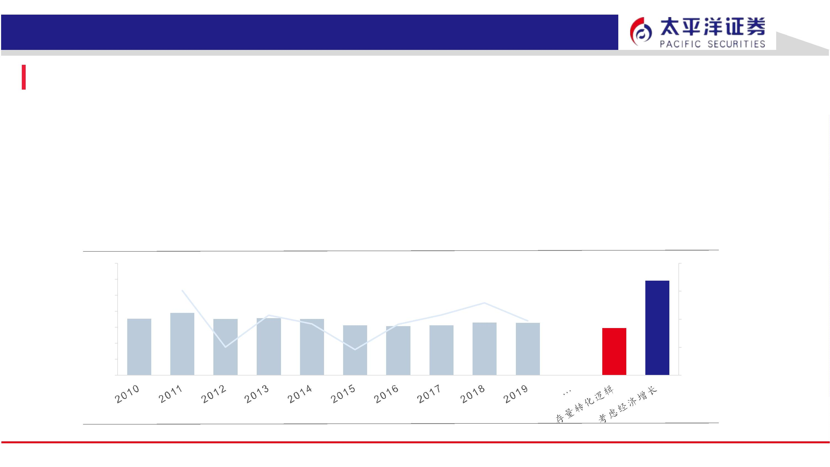

2.2 机遇二：政策驱动下的东南亚市场长期需求空间超千万辆
22
出海分析：东南亚本土无制造能力，中国的电动两轮产业链具有优势，目前也是东南亚电动两轮车的主要进口源头国
➢ 东南亚本身缺乏两轮车制造能力，目前传统摩托市场主要由日系品牌占据。根据摩托车的品牌结构可以看到，2016年日系摩托几乎
包揽整个东南亚市场；
➢ 在传统摩托车的竞争中，中国缺乏完整供应链和品牌聚焦而不及日本。相较日本，我国当年由于缺乏完善的配套产业链支持，如活
塞环、离合器摩擦片、油封等配件很多关键零部件都依赖进口，加上缺乏稳固的品牌格局，未能集中对外，价格战内耗导致品质下
滑，而逐渐不及日本；
➢ 电动两轮车领域，我国已经具备完整的产业链，尤其在锂电领域具备较强优势，目前具备出海能力的龙头厂商格局清晰、优势稳固
，基本走出以价格战为主要竞争方式的阶段，同时具备成本优势，有望在东南亚市场重现摩托车早期的成功。
➢ 中国已成为东盟进口电动两轮的主要源头国。根据联合国商贸数据统计，目前东盟十国向全球进口的电动两轮车中，8-9成来自中国
，且规模增长迅速，2021年达55.79万辆，较2021年的33.21万辆提升了68%。
图24：2016日系摩托在东南亚的占比（%)
图25：东盟十国向中国和其他地区进口电动两轮车规模（万辆）
中国 全球其他
100%
80%
60%
40%
20%
0%
700
600
500
400
300
200
100
0
Suzuki
100
80
60
40
20
0
Kawasaki
Yamaha
Honda
摩托总销量：万
资料来源：日媒根据企业数据的不完全统计，太平洋证券研究院
资料来源：联合国商贸数据库，太平洋证券研究院
请务必阅读正文之后的免责条款部分
守正 出奇 宁静 致远
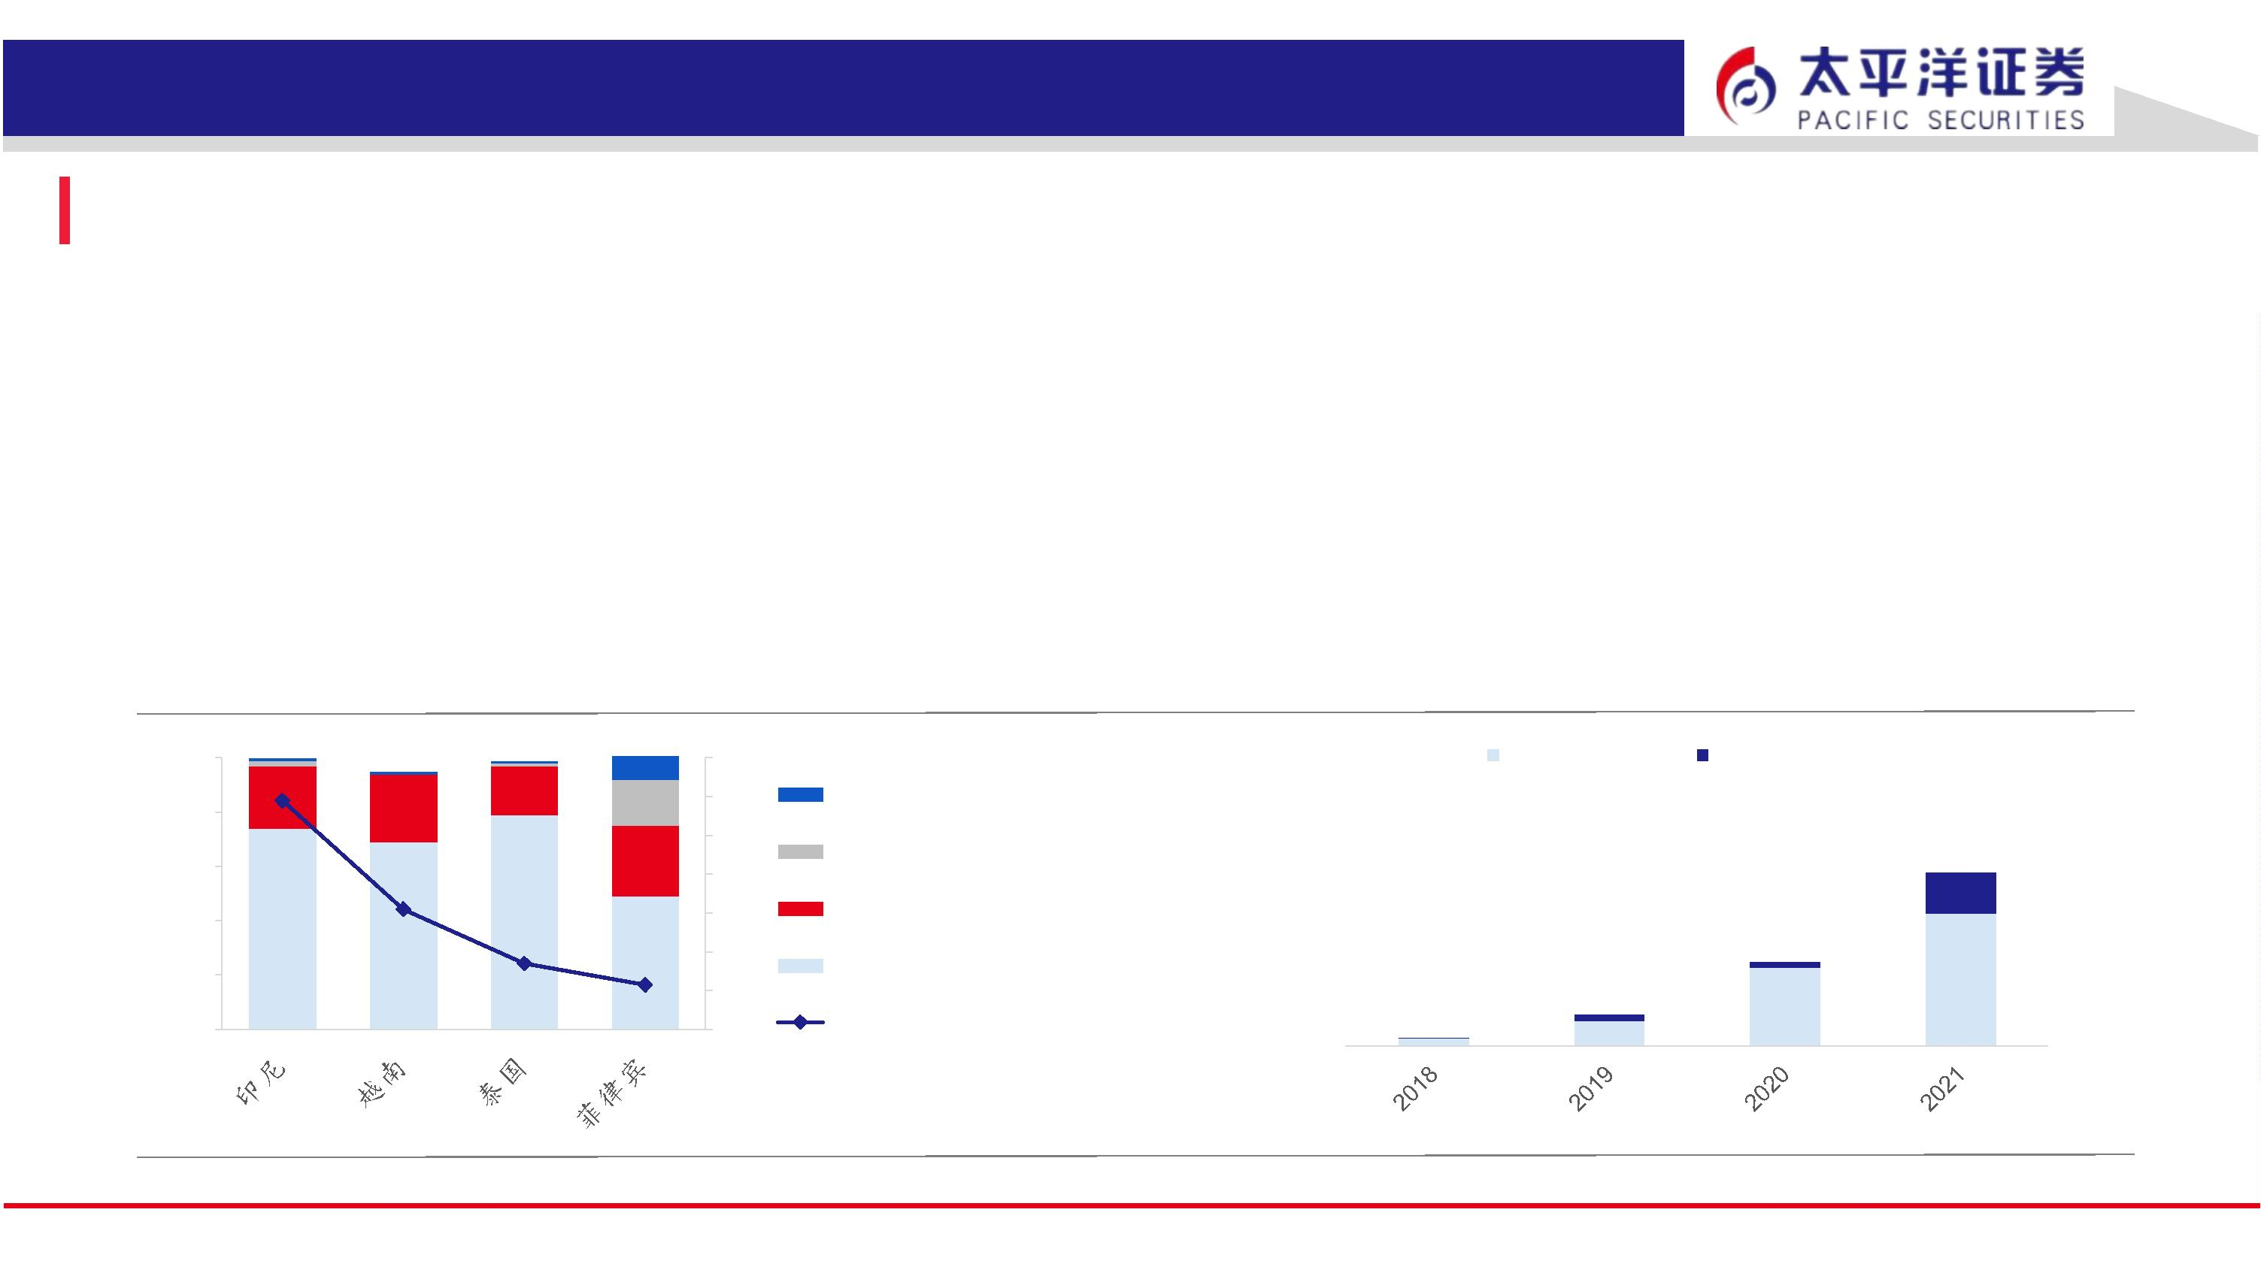

2.2 机遇二：政策驱动下的东南亚市场长期需求空间超千万辆
23
出海分析：产品性能来看，目前的电摩对通勤使用来说较油摩已经存在竞争力
✓ 速度满足需求：虽然油摩的速度上限高达几百公里每小时，远超电摩，但日常使用情景下的速度一般不超过80km/h（安全限速），城市一
般道路限速更低，所以电摩在速度方面已经能够满足需求；
✓ 续航和马力足以满足日常通勤需求：目前电摩实际续航一般50-70km，也逐渐开始出现百公里产品，尤其是钠电产品有望突破150km续航
。我们认为，一方面东南亚地势较为平坦，实际损耗较小，对大马力的需求也不会如山地城市那么高，另一方面如越南会实行加油配给制
，一般加一次油能跑50km，和电摩的使用差距不大，甚至受限于资源将来被电摩超越。
✓ 价格优势明显：东南亚油摩价格在6000-15000之间，电摩在4000-7000之间，价格占据优势，据了解越南的人均预算一般为8000-12000，
可以买到性能较优的电摩，一定程度上拉平和油摩性能上的差距；如果考虑后续电力和燃油的使用成本，电摩的价格优势则更为明显。
图26：东南亚传统摩托和我国厂商电动摩托对比
HONDA VARIO 160 ABS_印尼
小牛Gova03_印尼
雅迪S3 PRO_越南
雅迪ODORA S1_越南
• 油箱容量：5.5L（续航约300km）
• 最大马力：15.4Ps/8500rpm
• 价格：约14400元(高线新品)
• 续航：70km
• 速度：60km/h
• 价格：约7000元
• 续航：150km
• 速度：65km/h
• 价格：约7000元
• 续航：101km
• 速度：50km/h
• 价格：约6000元
资料来源：Shopee，太平洋证券研究院
请务必阅读正文之后的免责条款部分
守正 出奇 宁静 致远
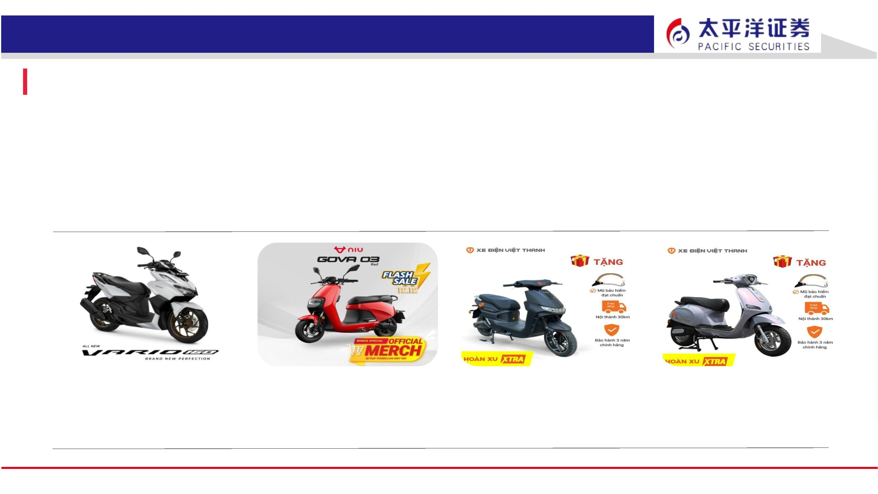

3. 成熟格局下，技术发展有望为龙头降本提价带来契机
24
类比空调行业：替换小高峰后或将步入存量时代
第一轮洗牌：价格战、扩市
场&渠道、市场容量快速饱和
第二轮洗牌：发力出海及下
沉市场，逐步进入存量时代
现阶段：雕琢产品
、多元化
内销（万台）
外销（万台）
20,000.00
没有政策刺激的情况下
• 替换需求：较为缓慢
• 市场扩张：开启拓品、跨业，
“2B+2C”齐头并进等多种多元
化阶段
销量减速增长持续了3年
15,000.00
10,000.00
5,000.00
0.00
家用空调
两个行业的相同历程：
1、价格战奠定基础竞争格局
2、“下沉市场+出海”扩充市场
3、均进入产品雕琢阶段
0.00
电动两轮车
2,000.00
4,000.00
6,000.00
8,000.00
• 替换需求：刚需程度决定渗透天花板不及家用空
调，第二轮已进入存量博弈，但替换需求在政策
驱动下集中快速爆发
销量（万辆）
• 市场扩张：得益于环保需求出海市场尚有空间，
技术进步带来高端市场的潜在需求缺口
请务必阅读正文之后的免责条款部分
守正 出奇 宁静 致远
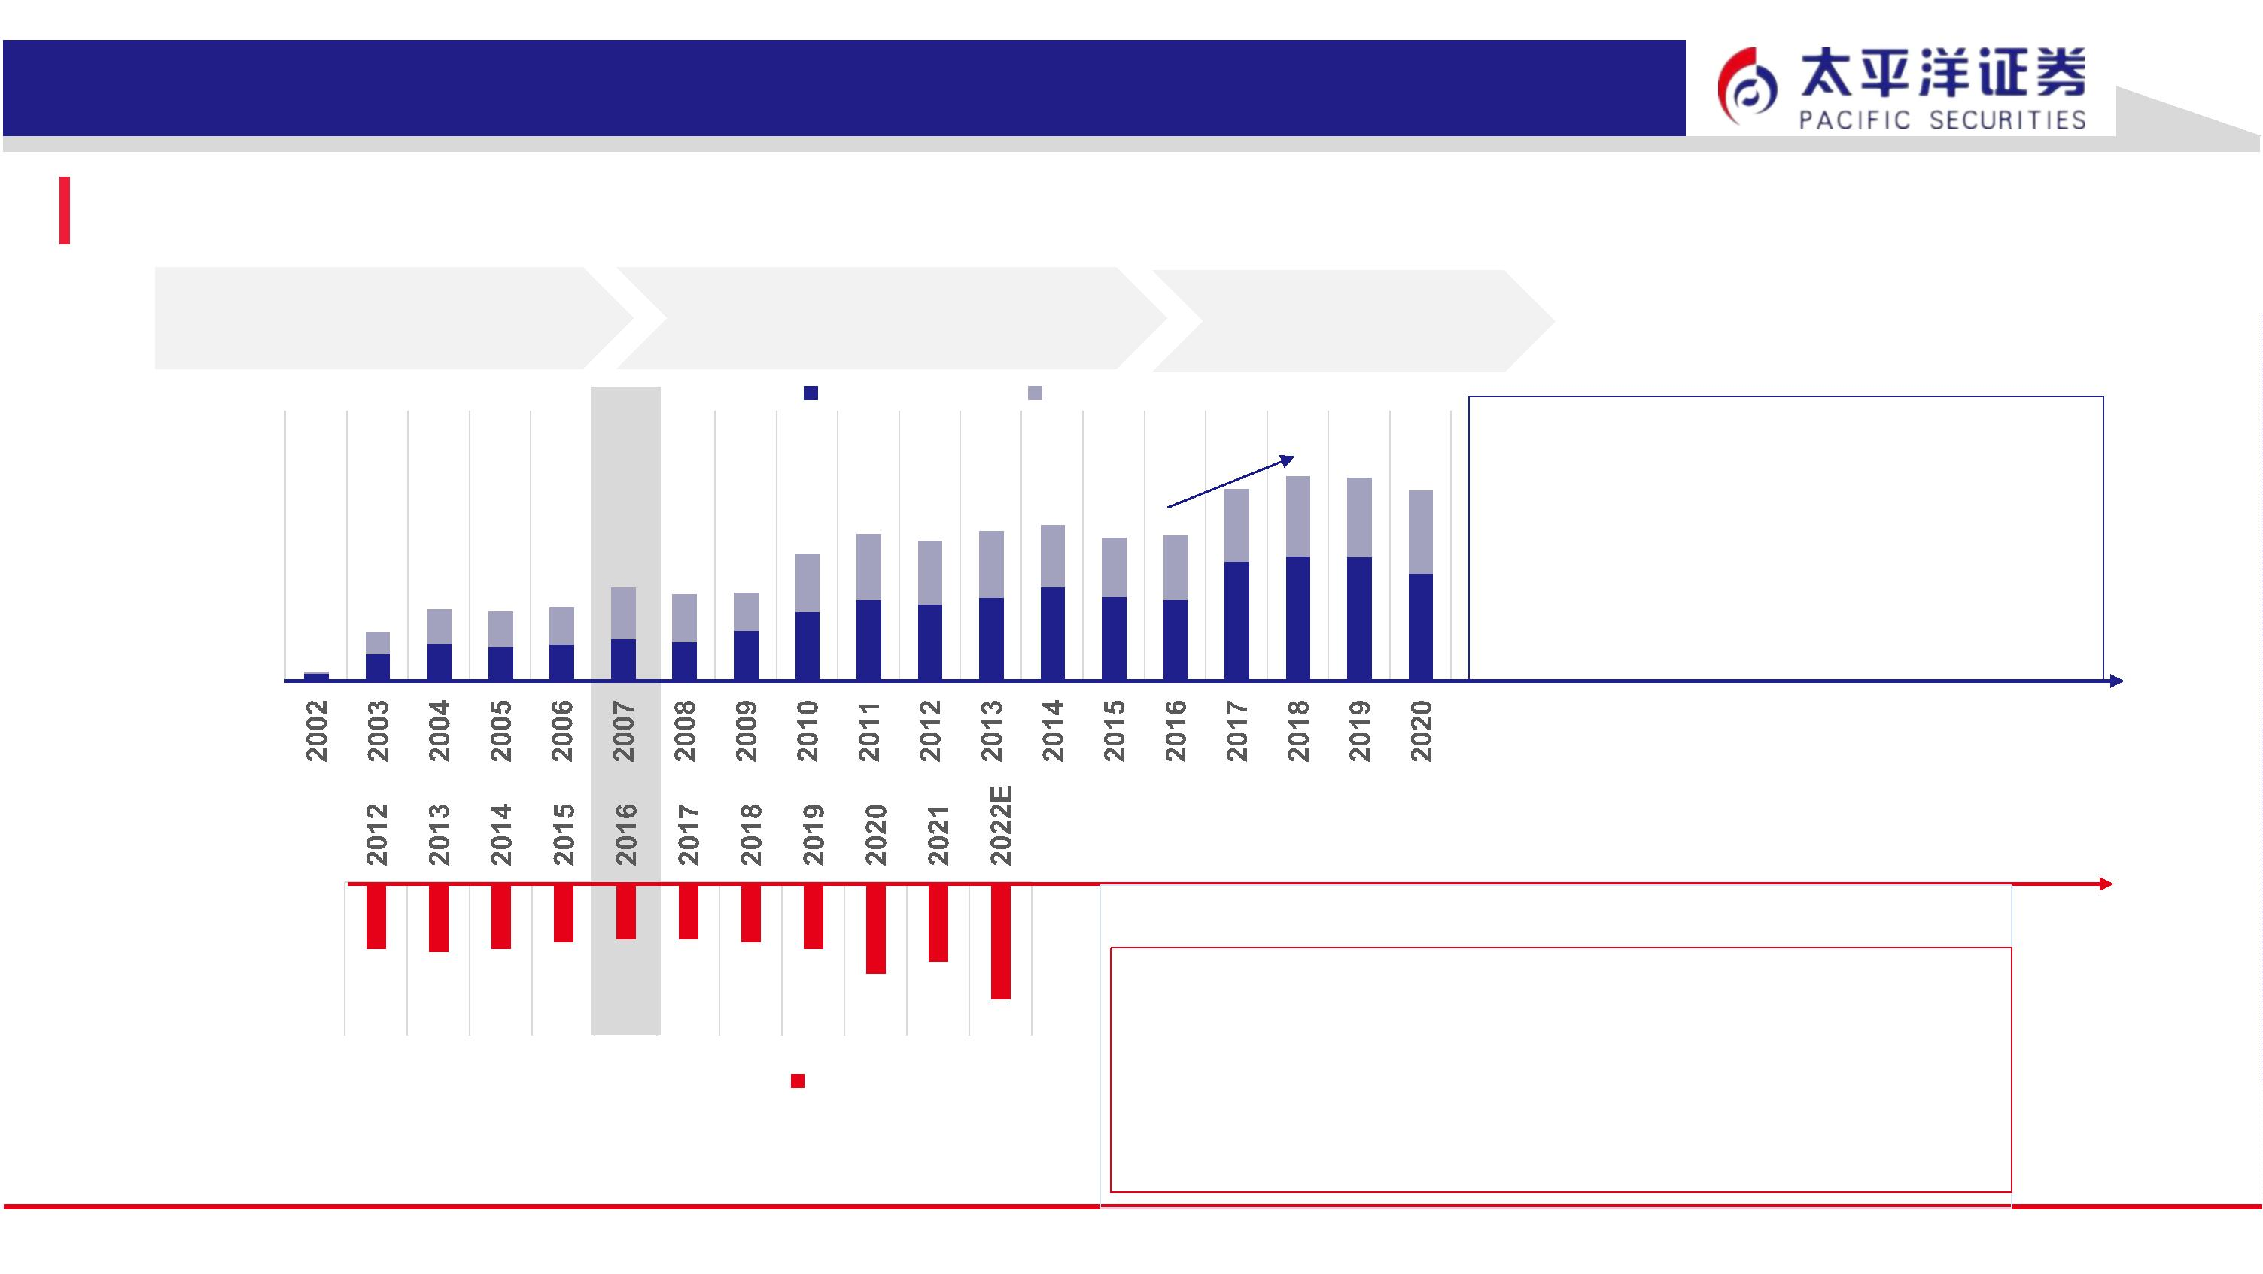

3.1 行业借鉴：“高渗透、高集中”下的龙头发展之路
25
关注龙头“马太效应”和盈利提增空间
图28：2007-2017年格力电器收盘价
40.00
30.00
20.00
10.00
0.00
➢ 空调行业验证龙头“马太效应”。尽管龙头企业也不
可避免的受到行业整体趋势的影响，但就净利润来看
，空调龙头格力电器在2007年以来利润倍数整体提升
，保持了盈利在长期中增长的态势；2007-2017年的
股价也在持续提升。
收盘价（元）
➢ 对标空调龙头和新兴品牌，电动两轮车老牌龙头存在
盈利提价空间。传统老牌电动两轮车毛利率远不及空
调龙头格力和新兴品牌九号，未来存在提升空间。
资料来源：Wind，太平洋证券研究院
图27：2007-2021年格力电器净利润及累计倍数
图29：2007-2021年空调龙头和电动两轮车龙头毛利率对比
净利润（亿元）
累计倍数
格力电器
爱玛科技
九号公司
300.00
250.00
200.00
150.00
100.00
50.00
2500%
2000%
1500%
1000%
500%
0%
40.00%
30.00%
20.00%
10.00%
0.00%
0.00
资料来源：Wind，太平洋证券研究院（倍数基于2007年）
资料来源：Wind，太平洋证券研究院
请务必阅读正文之后的免责条款部分
守正 出奇 宁静 致远
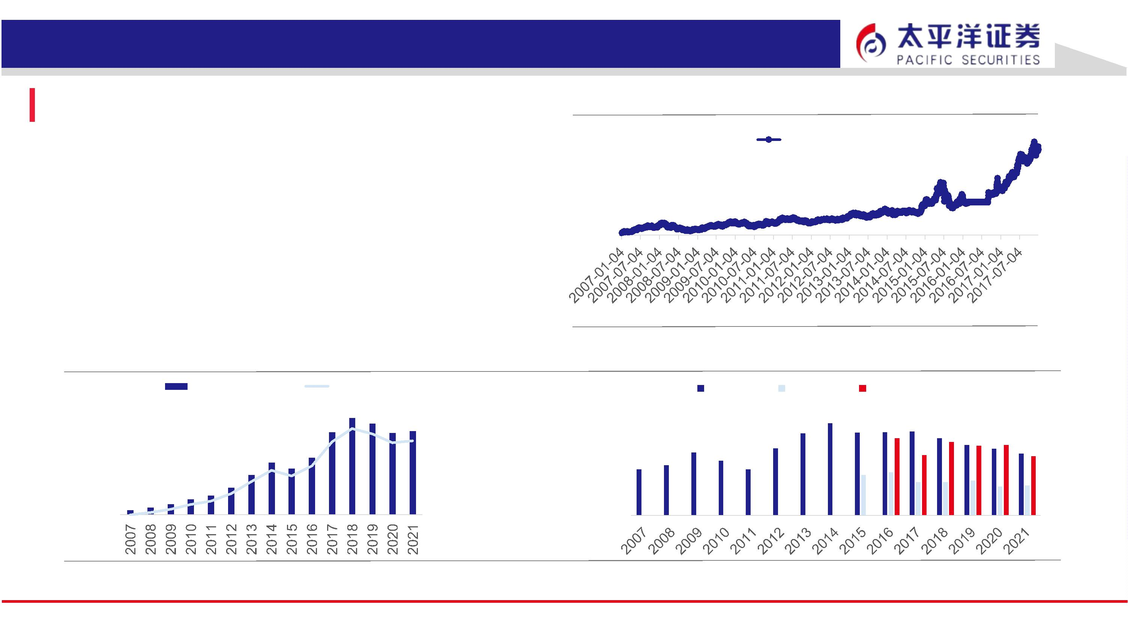

3.1 行业借鉴：“高渗透、高集中”下的龙头发展之路
26
啤酒行业的发展历程
197 199 年：中国啤酒成长期，各地政府扶持兴建啤酒厂
• 1989年燕京啤酒突破包销枷锁，直面消费者，以深度分销模式开始超过青岛，成为我国啤酒市占率第一的品牌。
• 国内啤酒企业已不再局限于国内市场的需求供应，开始探索性的走向国际市场。
• 1993年青岛啤酒改组成股份制企业，在港交所和上交所上市。
199 200 年：本土企业群雄割据，逐步走向市场化
• 青岛啤酒用并购解决运输成本高的问题，1996-2001年共收购47家啤酒企业，市占率从不及3%提升至11%，重夺行业第一。
• 1997年重啤在上交所上市。
• 2002年燕京啤酒举行挂牌仪式。
200 201 年：并购重组，中国啤酒进入成熟期
• 啤酒行业依靠资本发力整合市场，行业集中度逐渐提高。
• 啤酒市场依旧以工业啤酒为主。
• 2013年我国啤酒产量见顶，达到4982.79万千升。
201 年至今：市场格局基本稳定 “春秋五霸”成形
• 人口老龄化问题凸显，啤酒产能过剩问题突出，各大啤酒企业关停低效产能，并从低价的工业啤酒转战高端啤酒
• 形成华润、青啤、百威、燕京、嘉士伯重啤五大企业，占据80%以上的市场份额。
请务必阅读正文之后的免责条款部分
守正 出奇 宁静 致远
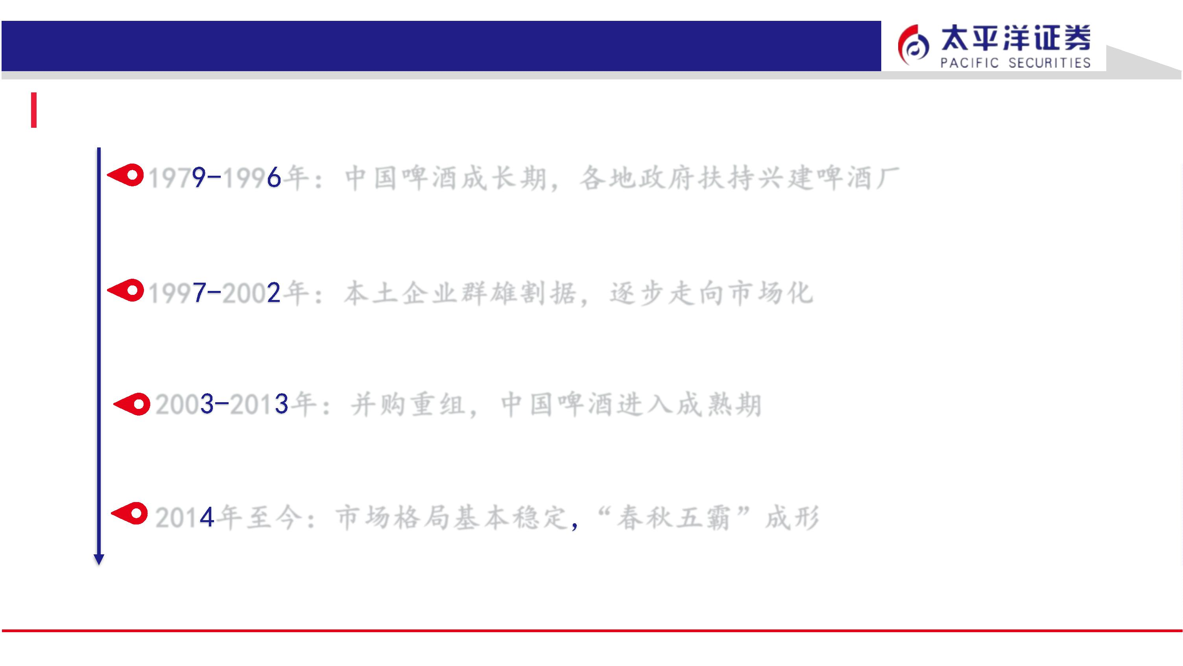

3.1 行业借鉴：“高渗透、高集中”下的龙头发展之路
27
图31：2017-2021年啤酒龙头厂商销量占比
与啤酒龙头的高端化类似，电动两轮龙头也争相竞逐价格段差异化
➢ 近三年来，行业趋于高度集中化。
100.00%
80.00%
60.00%
40.00%
20.00%
0.00%
其他厂商
惠泉啤酒
珠江啤酒
重庆啤酒
燕京啤酒
青岛啤酒
百威亚太
华润啤酒
➢ 龙头地位愈发稳固，其高端化战略优势逐渐凸显。
➢ 以青岛啤酒为例，
2017 2018 2019 2020 2021
资料来源：上市公司公告，国家统计局，Euromonitor，太平洋证券研究院
图30：啤酒龙头的高端化竞争之路
2010战略分化：
份额vs高端
2011市场分化：
量vs利
2015行业进入增
2016竞争红海、
2017需求企稳，
长瓶颈
快速洗牌
洗牌结束
• 其他头部开始发力份额提升， • 青岛迫于市场压力暂时放弃
• 行业增长乏力，青岛凭借鸿
运当头、经典1903、全麦
白啤、黑啤、原浆啤酒等众
多新品重振旗鼓
• 青啤推出皮尔森，加速了高
端化；
• 华润雪花、青啤、百威英博、
燕京啤酒、嘉士伯五大巨头
割据一方，且彼此很难撼动
对方的核心区域。开启中国
啤酒的高端化，成为巨头们
不约而同的目标
青岛率先开启高端化，推出
“奥古特”、“逸品纯生”
高端化，维稳中低端；与此
同时华润雪花凭借低价大单
品走量成为龙头，但盈利能
力不足
• 行业面临：1）百威和进口
啤酒、预调酒等替代品，和
2）成本端双重压力
资料来源：公司公告，公开资料，太平洋证券研究院
请务必阅读正文之后的免责条款部分
守正 出奇 宁静 致远
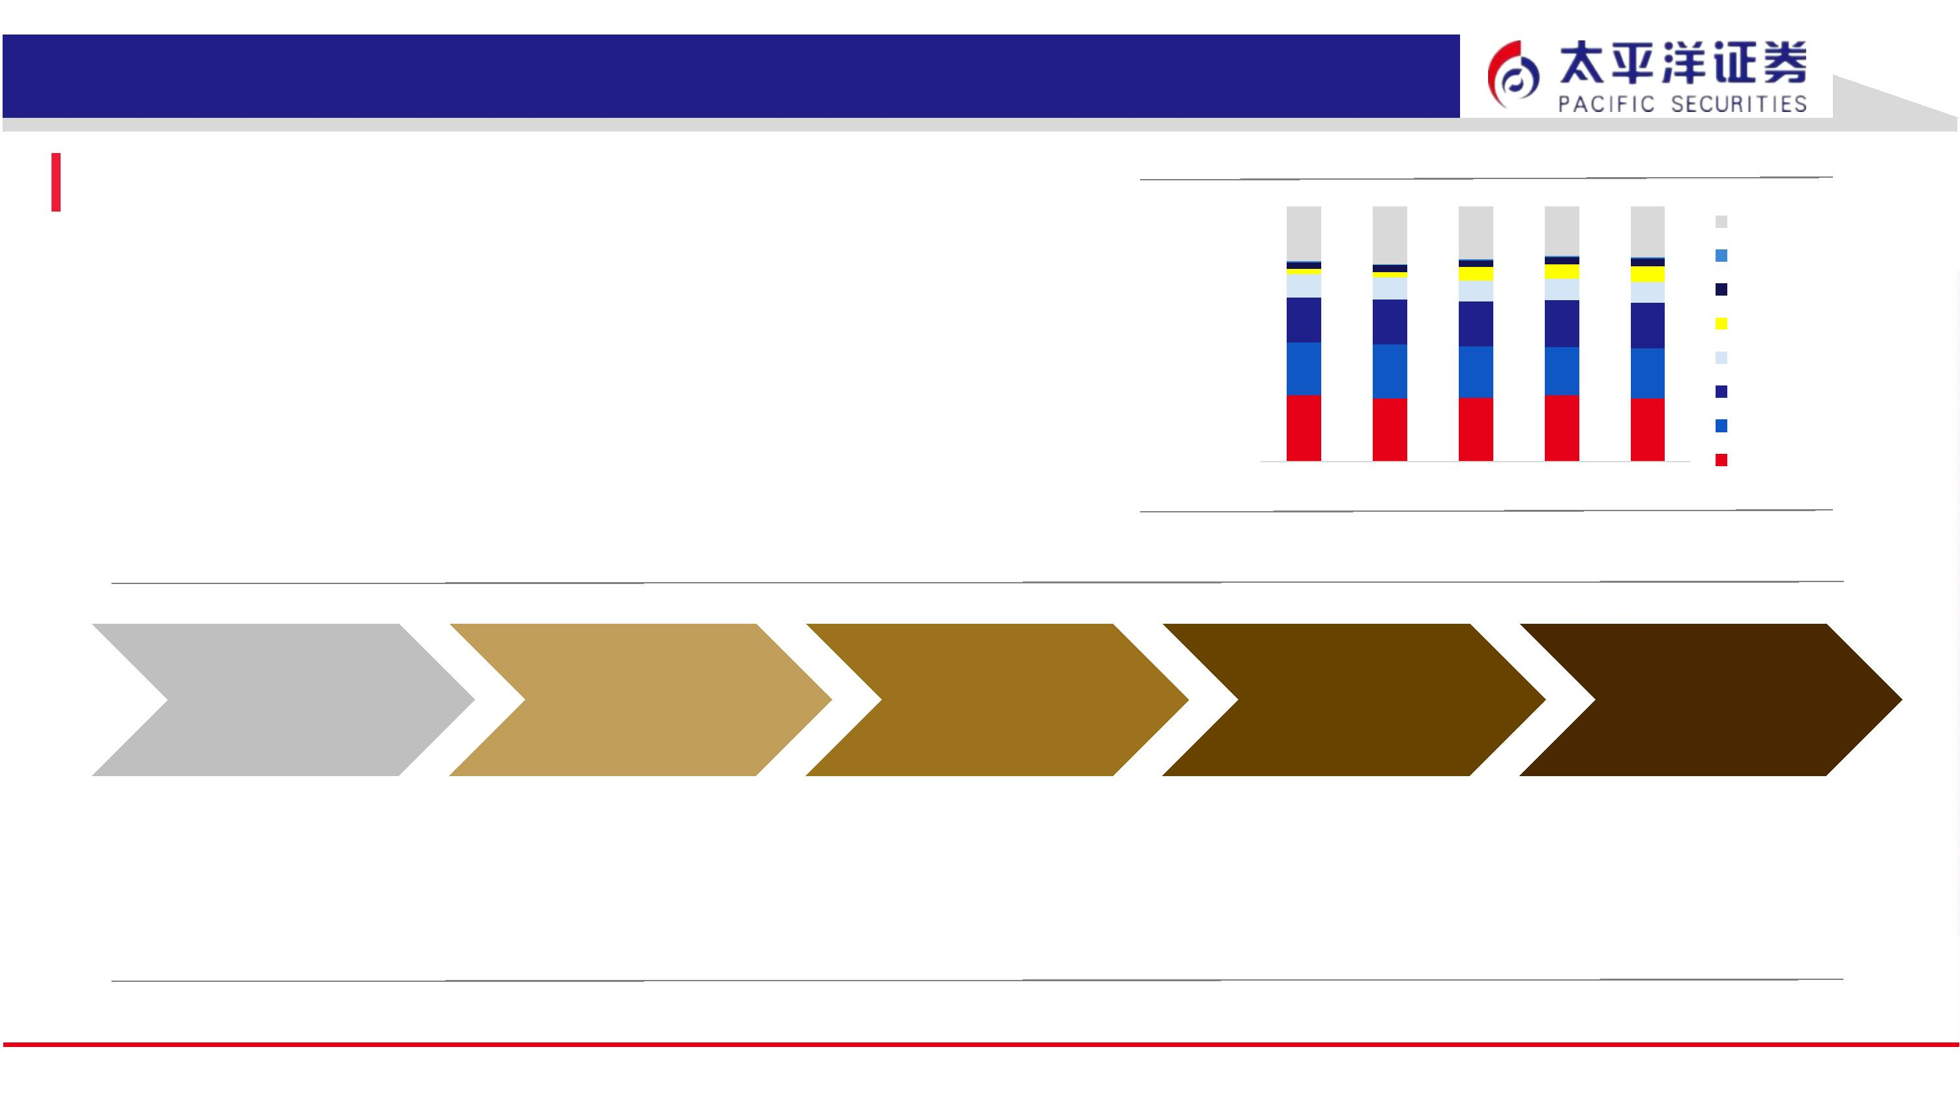

3.1 行业借鉴：“高渗透、高集中”下的龙头发展之路
28
市场分化：龙头品牌在中低端壁垒深厚，竞逐高附加值市场
➢ 传统龙头战略分化但仍把持低端市场。根据鲁大师调研的2021年数据，雅迪在低端把持市场，同时得益于近年来的高端化战略，在
中高端也处于销量前三，同样作为传统龙头，爱玛则凭借自身成本供应优势，坚持聚焦下沉市场。
➢ 新兴品牌凭借技术、设计的高附加值切入高端市场。九号作为代表较高智能化的新品牌，2021年在高、中端市场销量排名位列第一
、第二，避开传统品牌的竞争壁垒，从过往较为空白的高端智能角度成功打入市场；小牛则是在各价位段均位列top2，主要得益于
2015开始对产品外形的设计创新，打开了新的人群市场，获取较高的设计溢价。
➢ 龙头的智能化产品在中端市场受到青睐，构成潜在增长点。通过艾瑞咨询的调查显示，对于5000以上的高端产品，品牌选购意愿依
次为雅迪、爱玛和九号，龙头的品牌效应仍然较强，龙头打造智能高端会具备较大业绩增长潜力。
图32：5000-6000元智能两轮电动车品牌选购意愿
图33：2021年电动两轮车各价位段内品牌销量排名
雅迪
爱玛
九号
小牛
41.6%
35.6%
28.9%
28.2%
台铃
小刀
21.2%
19.5%
选购意愿（%）
资料来源：艾瑞咨询（N=1554，2022-02），太平洋证券研究院
资料来源：艾瑞咨询，鲁大师调研数据，太平洋证券研究院
请务必阅读正文之后的免责条款部分
守正 出奇 宁静 致远
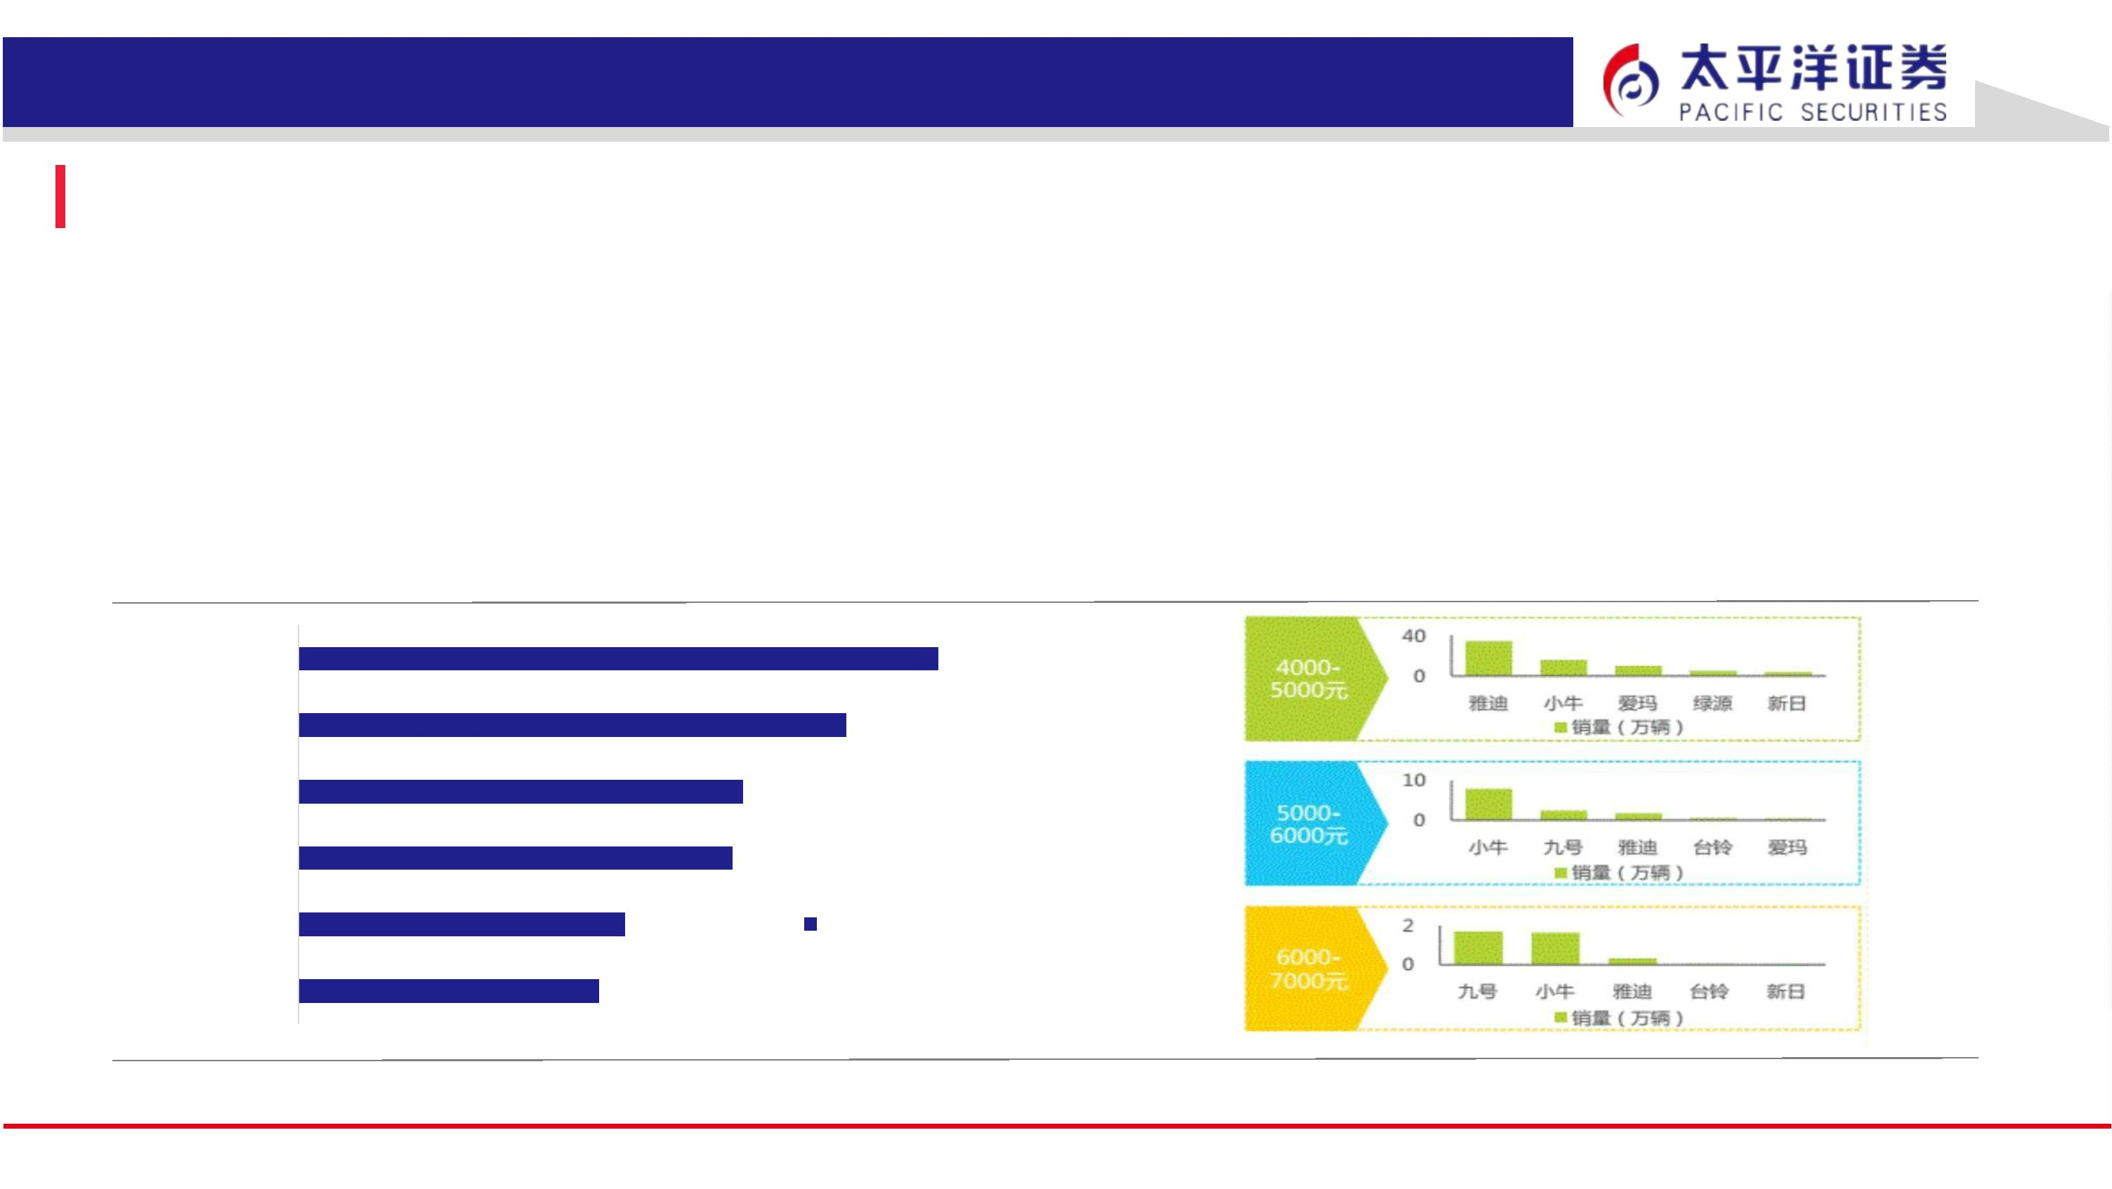

3.1 行业借鉴：“高渗透、高集中”下的龙头发展之路
29
产品：加速品类拓新，技术和场景融合，挖掘潜在需求
图34：两轮车市场主要参与者及产品类型概览
•
•
•
•
品类创新、丰富；
科技感及专业性强；
娱乐户外多种场景；
联合小米、OPPO打造
智能生态。
电动滑板车
电动两轮车
电动平衡车
卡丁车/机
甲战车套件
机器人:送物、
全地形车
儿童/青少
割草等
年车
•
•
•
传统优势+新品开发；
品牌知名度高；
线下渠道能力强。
电动车
换电车
新能源车
电踏车
折叠车
儿童车
•
•
子系列定位清晰，切中
不同人群及需求；
开发外形可爱的三轮车
型，打入时尚轻奢人群
自行车
电动摩托车
电动摩托车
电动自行车
电动自行车
电动三轮车
•
•
主打锂电产品；
强调高端、智能定位，
奥运加持品牌形象。
资料来源：公司招股书，公司官网，京东商城，太平洋证券研究院
请务必阅读正文之后的免责条款部分
守正 出奇 宁静 致远
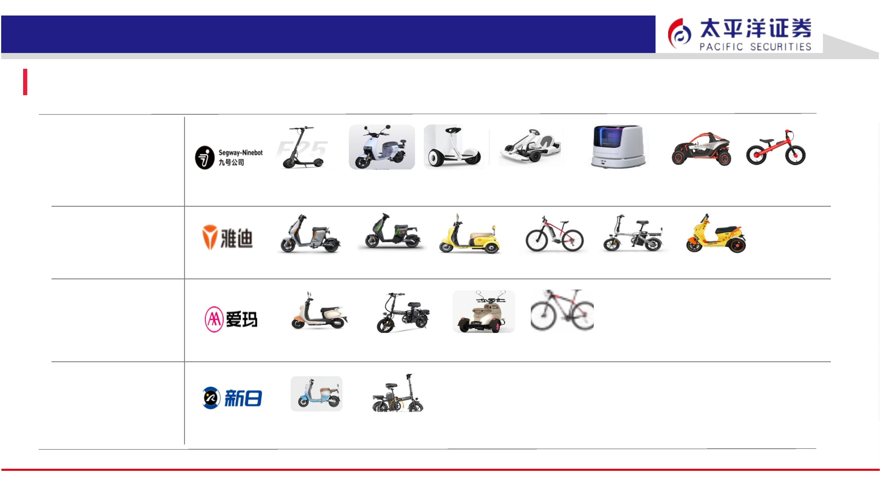

3.1 行业借鉴：“高渗透、高集中”下的龙头发展之路
30
主流厂商设计对比
表6：主流本土厂商设计对比
技术名称
雅迪
爱玛
绿源
九号
新日
雅迪冠智2.0系列作为电动车行业首款
自主研发的RideyGo!系统，包
智能AI电动车，搭载了全场景生态触 推出S1智能头盔，拥有智能AI双麦 无感解锁，手机绑定车辆后，靠近车辆，自 括 AirLock 感应解锁技术、
控屏，触控屏支持4G、蓝牙、WIFI等 降噪通话，可以通过口令唤醒智能 动解锁并接通电源，长按启动键即可开走， 智能龙头锁、车载数据总线、 新日电动车自主研
多种通讯方式。是行业首次在量产车 助手，符合3C认证标准，并且还使 与阿里云AIoT深度合作，通过内置阿里云 乘坐感应、OTA无线固件升级 发指纹解锁及APP
智能化 型上实装的语音交互系统，骑行嘈杂 用了ABS、EPS和内衬三重防护，拥 AIoT定制电动车智能模块，依托于物联网操 等，软件、硬件&云端整合的 控制技术仅通过手
环境下也可准确辨识，执行指令，解 有IPX5防水性能和超长续航12个小 作系统AliOS Things，并联合天猫二轮车行 垂直集成；多智能硬件设备终 机即可完成车辆出
决问题。可采用声波解锁（特有）， 时。结合“爱玛智行”APP，实现车 业，推出了支付宝小程序“闪骑侠”控车完 端打通，实现家庭账号共享， 行的所有要求
推出“雅迪智行”APP、VFLY系列专用 辆、手机、头盔三方互联
整方案，推出”绿源智能“APP、智能头盔 搭配“九号出行”APP，实现
智能头盔
高度智能化
能量回收制动系统（EABS），
将滑行能量通过 BMS 系统充
进电池；在路口提前减速，无
需刹车，也能提高电池电量，
从而提高续航里程。
能量回收系统，可以将制动或惯性
TTFAR能量回收控制器，能量可回收 滑行释放出的多余能量，通过发电 绿源电动车在左刹刹车时，会有一些动能转
X-TEC 控制器，能
量回收效率大大提
高行驶里程提升7%，
边骑边充电
能量回收
边骑边充电
机转化为电能，让电池在放电之余，化为能量，回收到电池内。
对电池进行反向充电，把电量储存
起来，实现续航的增加
绿源陶瓷刹车，采用陶瓷化复合材料作为刹
车片，具有更好的耐磨性、耐高温性，紧急
爱玛有多款电动车配置了CES专利全 刹车距离可缩短30%以上;如遇连续刹车，也
前后鼓刹＋能量回收制动系
雅迪与航空605所联合研制开发了超静 电控制停系统，俗称电子刹车，电 不会因为刹车片过热导致制动性能下降，寿
音双泵对置缸碟刹系统，在充分发挥 子刹车配合机械刹车，组成制动系 命延长5倍，可使用3-5年;其次，陶瓷刹车
碟刹出色制动性的同时，最大限度降 统双保险。在机械刹车损坏失灵的 片与“罗拉齿轮结构”配合使用，使得制动
统，，用动能回收系统的制动 X-TEC 静音碟刹，
力来代替刹车，能减少物理摩 制动距离缩短15%
擦，刹车片和刹车盘的寿命更 即刹即停
长，降低刹车系统负荷
刹车技术
低了磨碟噪音带给用户的困扰。
紧急关头，电子刹车也能及时完成 力能够线性传导刹车更省力、稳定。同时，
制动减速。
增加防水槽，可预防泥沙进入内部，有效防
止异响、打滑、非正常磨损和刹车长期潮湿
导致的蹄块脱落、部件生锈等情况。
资料来源：公司公告，太平洋证券研究院
请务必阅读正文之后的免责条款部分
守正 出奇 宁静 致远
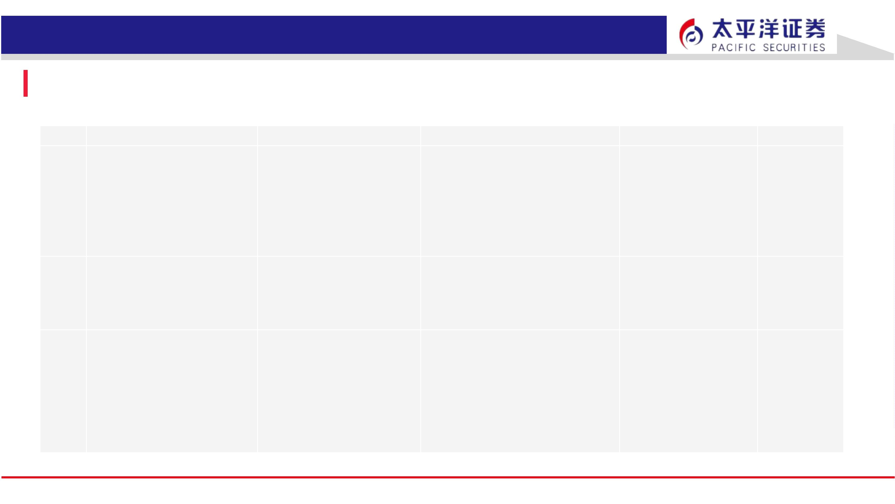

3.2 电池&电机技术升级下，龙头有望首先受益扩大成本优势
31
龙头研发实力雄厚，有望受益于电池、电机成本下降、增厚盈利
表7：主要电动两轮整车生产商的电机获取方式
❐ 重要零部件成本越发可控，增强潜在盈利能力：
品牌
获取方式 部分自供
合作商 博世
雅迪
爱玛
小牛
新日
• 锂电池成本从2017年的1800元/kwh降至2021年的1050
元/kwh，；
采购或联产
部分自供
部分自供
博世、金宇机电 博世、金宇机电、 博世、晟盟
铭淇、亨帝龙
• 厂商争相发力电机自研自产，将有助降低相关成本。
资料来源：公司招股书，公司公告，太平洋证券研究院
图36：2016vs.2021锂电和铅酸两轮车销量占比
图35：锂电池和铅酸电池成本（元/kwh）趋势对比
锂电池成本（元）
铅酸电池成本（元）
2000
1500
1000
500
0
23.4%
5.4%
铅酸电池
94.6%
400
锂电池
内：2016年
外：2021年
76.6%
2017
2018
2019
2020
2021
资料来源：艾瑞咨询，太平洋证券研究院
资料来源：艾瑞咨询，太平洋证券研究院
请务必阅读正文之后的免责条款部分
守正 出奇 宁静 致远
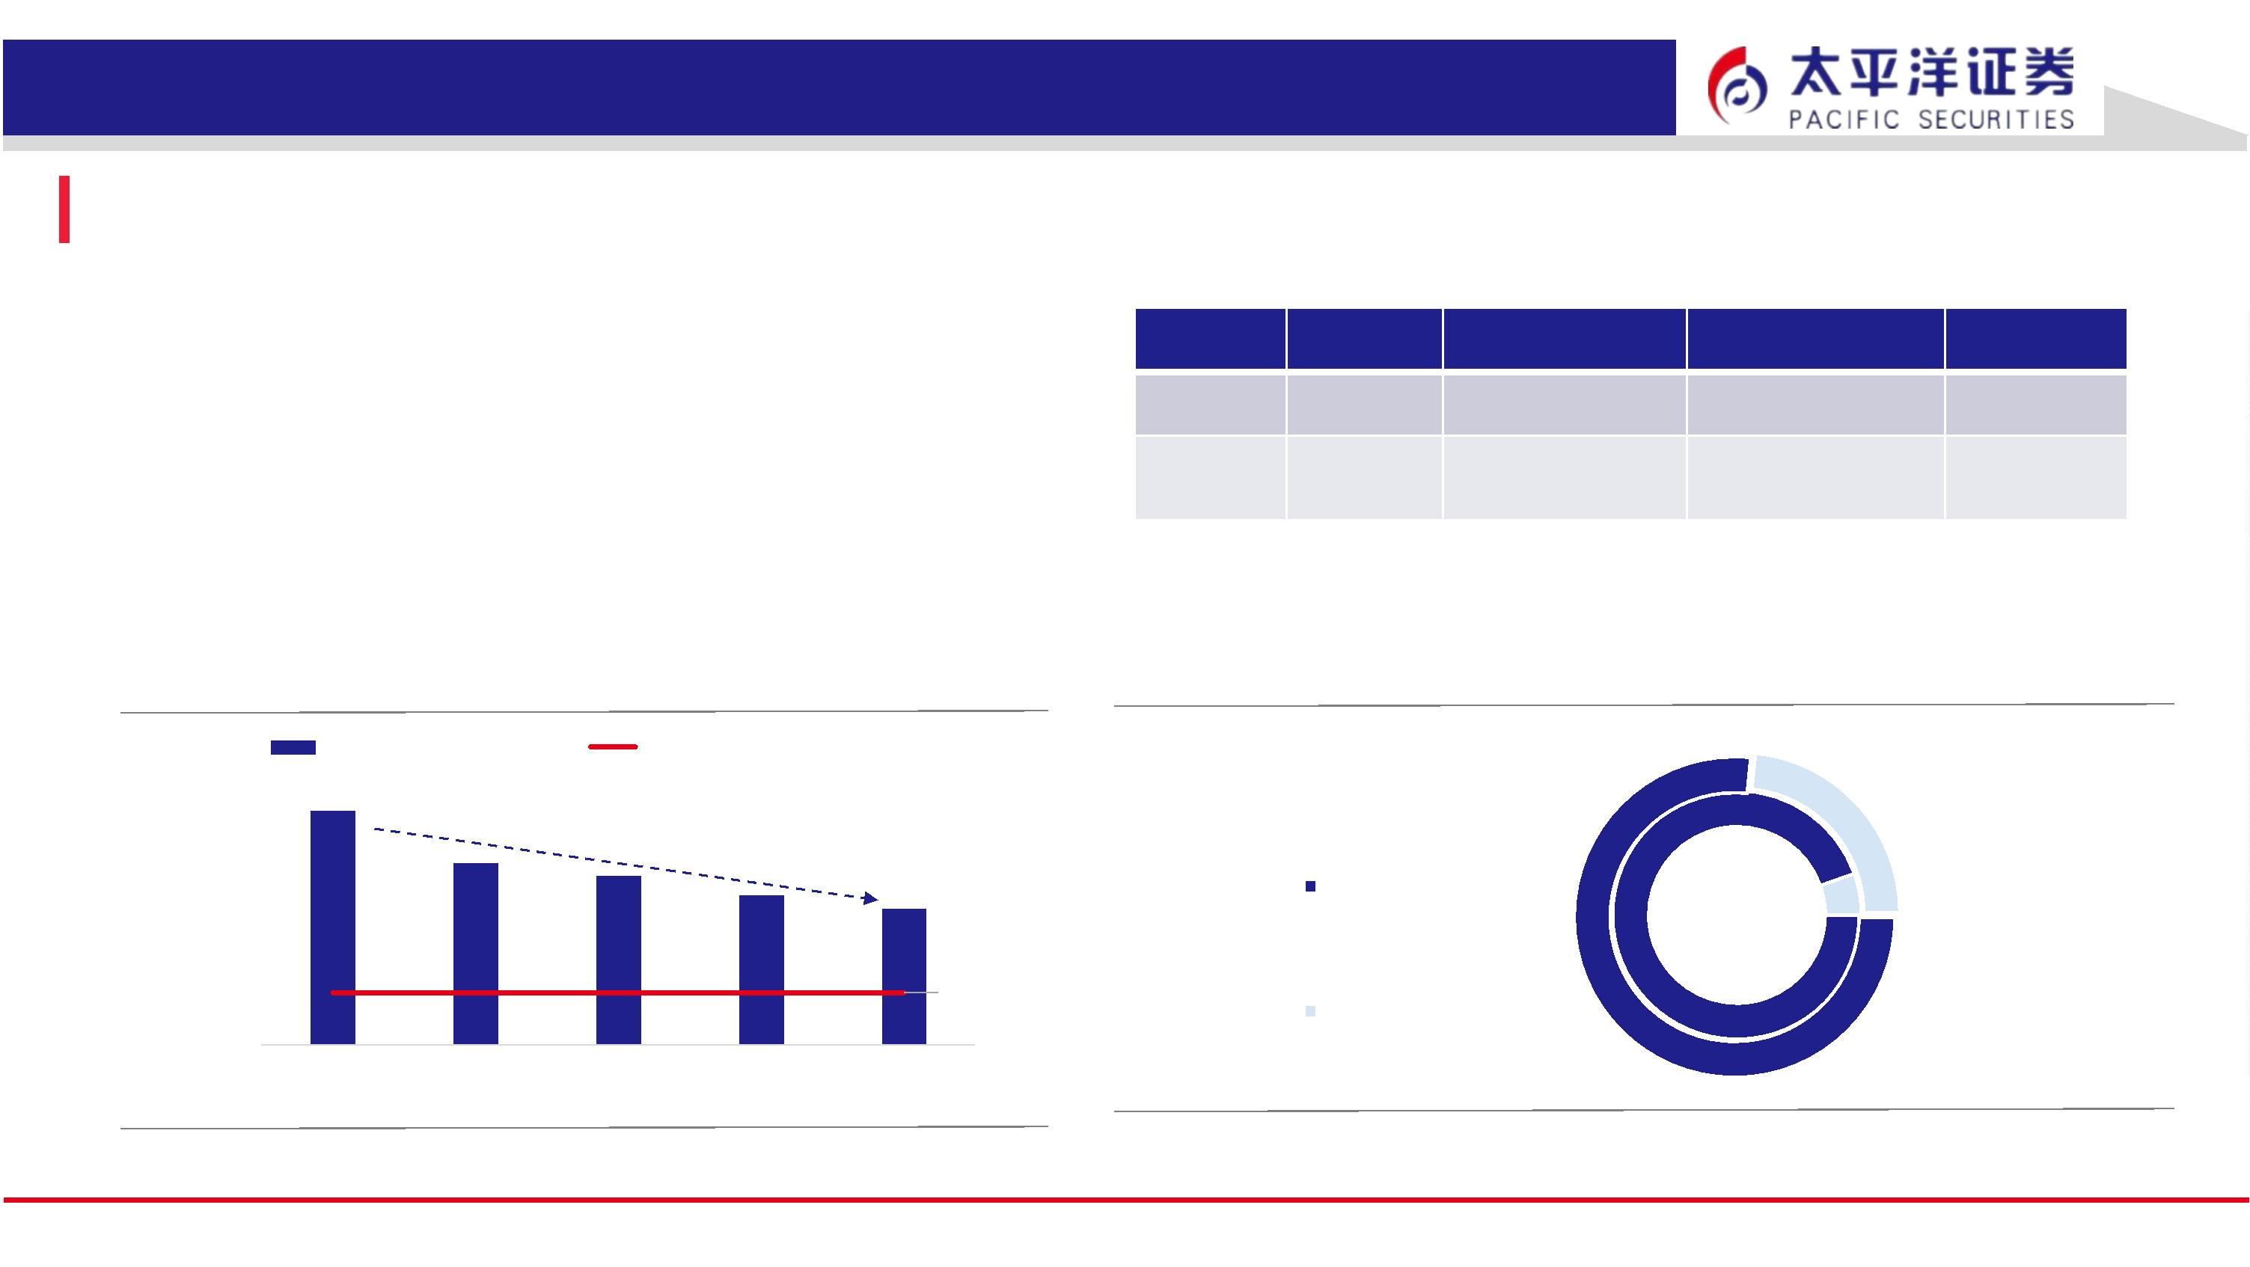

3.2 电池&电机技术升级下，龙头有望首先受益扩大成本优势
32
电池技术不断升级，驱动盈利在产业链中向下转移
图37：主要的电池和整车厂商毛利率水平比较
30.00%
25.00%
20.00%
15.00%
10.00%
5.00%
（电池）
（整车）
• 原料端
• 能源、橡胶、矿产、金属
• 电池正负极材料
2019
2020
2021
上游
中游
• 元器件
• 电机组件：电机、电
池、控制、芯片等
0.00%
• 车体组件：车架、轮
胎、座椅、减震系统
资料来源：Wind，太平洋证券研究院
• 其他：控制系统、智
能系统
图38：电动两轮车生产商原材料采购结构
九号公司采购比例
爱玛科技采购比例
其他物料,
12.7%
• 整车端
• 制造商
• 经销商
• 服务商
• 消费者
车架,
5.7%
整车,
20.8%
其他,
44.0%
控制器,
4.0%
下游
控制器、
显示板加
工费及辅
料, 5.7%
电芯,
20.3%
电机,
12.2%
蓄电池,
23.3%
电机类,
14.0%
电池加工费及
辅料, 9.6%
资料来源： Wind，太平洋证券研究院
请务必阅读正文之后的免责条款部分
守正 出奇 宁静 致远
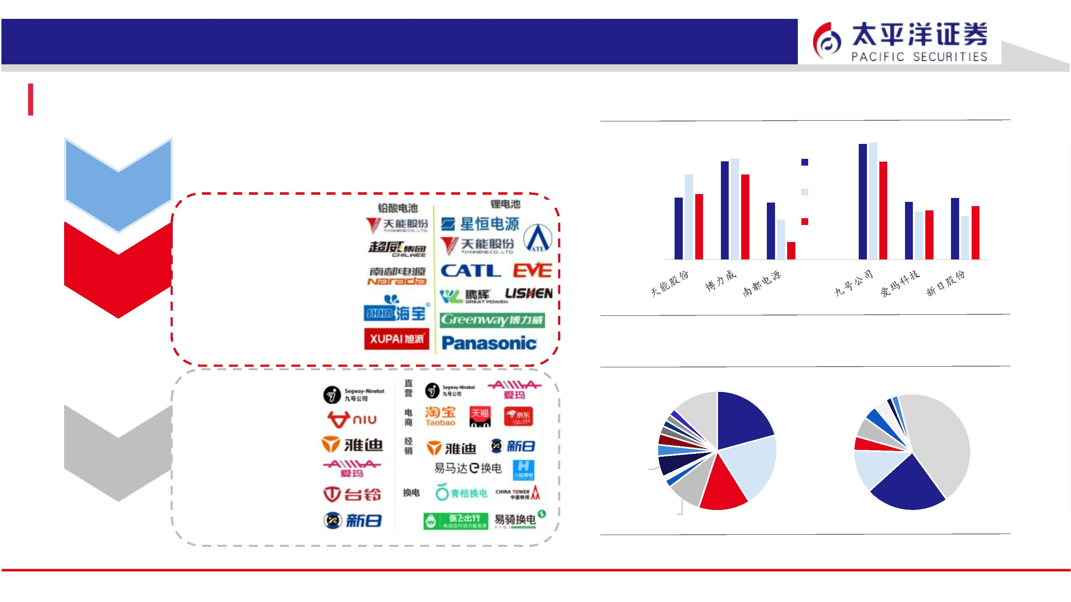

3.2 电池&电机技术升级下，龙头有望首先受益扩大成本优势
33
主流厂商电池&电机核心关键技术对比
表8：主流本土厂商核心技术对比
技术名称
雅迪
爱玛
绿源
九号
新日
绿源石墨烯高能电池内部采用石墨
烯复合导电浆料，相同体积电池容
量提高20%，一次充电多跑60里;石
墨烯层状结构，阻断大颗粒不可逆
硫酸铅结晶减缓容量衰退，寿命长，
充放电循环次数是普通电池的3倍
以上，质保时间延长1倍，2年包换
新，支持大电流充电，低温放电能
力强，续航里程受气温影响低，冬
天也能跑得远，更耐寒。
金标石墨烯电池，电池能量密
雅迪首创石墨烯电池，采用石 度较爱玛铅酸电池提升20%2年
墨烯原料、全新高活性超大板 换新，百公里不充电。BMS安
ATL锂电池，采用世界级锂 1、“汽车级锂电池”，BMS
电领军企业ATL集团的电芯，管理系统、.电芯、结构设计、
具备累计超3亿颗锂电池安 验证标准均满足汽车级标准。
全管理经验；搭载全新自研 5年质保，3倍能量密度。相同
的BMS 6.0电池管理系统， 条件下，新日汽车级理电池能
具备30+项电池保护升级、 量密度是普通铅酸电池的 3 倍。
20+项电池技术和功能升级 2、X-TEC 石墨烯电池。
电池 栅设计，使得同等体积下，电 全管家（电池管理系统）：提
池的容量比普通铅酸电池提升 升续航、全面节能、加强能量
约30%。
回收、及时保护、准确控制功
耗、提高电能利用率
1、引擎芯动力聚能电机。内部
X-TEC 变频电机，动能转化
率88%。利用双绕组电机产品
优势实现整车动力增大、效率
材料结构优化，防止大电流时 绿源自主开发液冷电机技术是目前
磁饱和引起的故障使用寿命更 唯一荣获中国轻工业联合会颁发
长，骑行更安心。单线绕组工 “科学技术进步奖”的电动两轮车 驱动电机选用液冷三相永磁
自主研发的高效能电机，
2000W电机通过优化磁路设计，
艺，导体受力更加均匀，能效 电机相关的技术。此项技术通过绝 同步电机，能量转换最高效
提升匹配双电控、双电池实现
整车续航及动力兼容互补。超
可靠性双绕组方式共同分担输
出功率，高速运行发热小双系
统动力叠加实现大功率输出动
力系统的可靠性提高。超强动
力，采用双绕组设计实现
1+1>2的动力叠加达到>27最
大爬坡角度，<8.5s百米加速
时间
增加了功率密度，输出扭矩提
升至约140N.m，最大爬坡角
电机 度达到了14°，同时采用单线
绕组结构，提高了铜满率，拓
宽了高效平台，电机最高效率
达到92%。更高效的运行，实
现更远续航里程。
提升5%动力更强、跑的更远。 缘冷郄液的应用，降低了电动车电 率达到 96.5%，功率密度达
质保48个月比普通电机质保时 机的工作温度，使得电机的工作效 到2.8kw/kg。
长增加一倍再无后顾之忧。
110N·m大扭矩。2、爬山虎高 长续航里程，并大幅提高了电动车 功率高达10kw，创新性地
效动力电机。峰值扭矩 和电池使用寿命。该技术亦为液冷 采用双电池组设计，进一步
200+N·m。电机直径加大12%。电机提供长达10年的质量保证期， 延长续航里程
效率提升5%。3、凸机电机
而电机的行业平均质量保证期仅约
率提升至90%以上，实现了产品的 大功率直驱轮毂电机，额定
（电摩产品），实现电机最大 为3年。
输出转矩提升15%以上
资料来源：公司公告，太平洋证券研究院
请务必阅读正文之后的免责条款部分
守正 出奇 宁静 致远
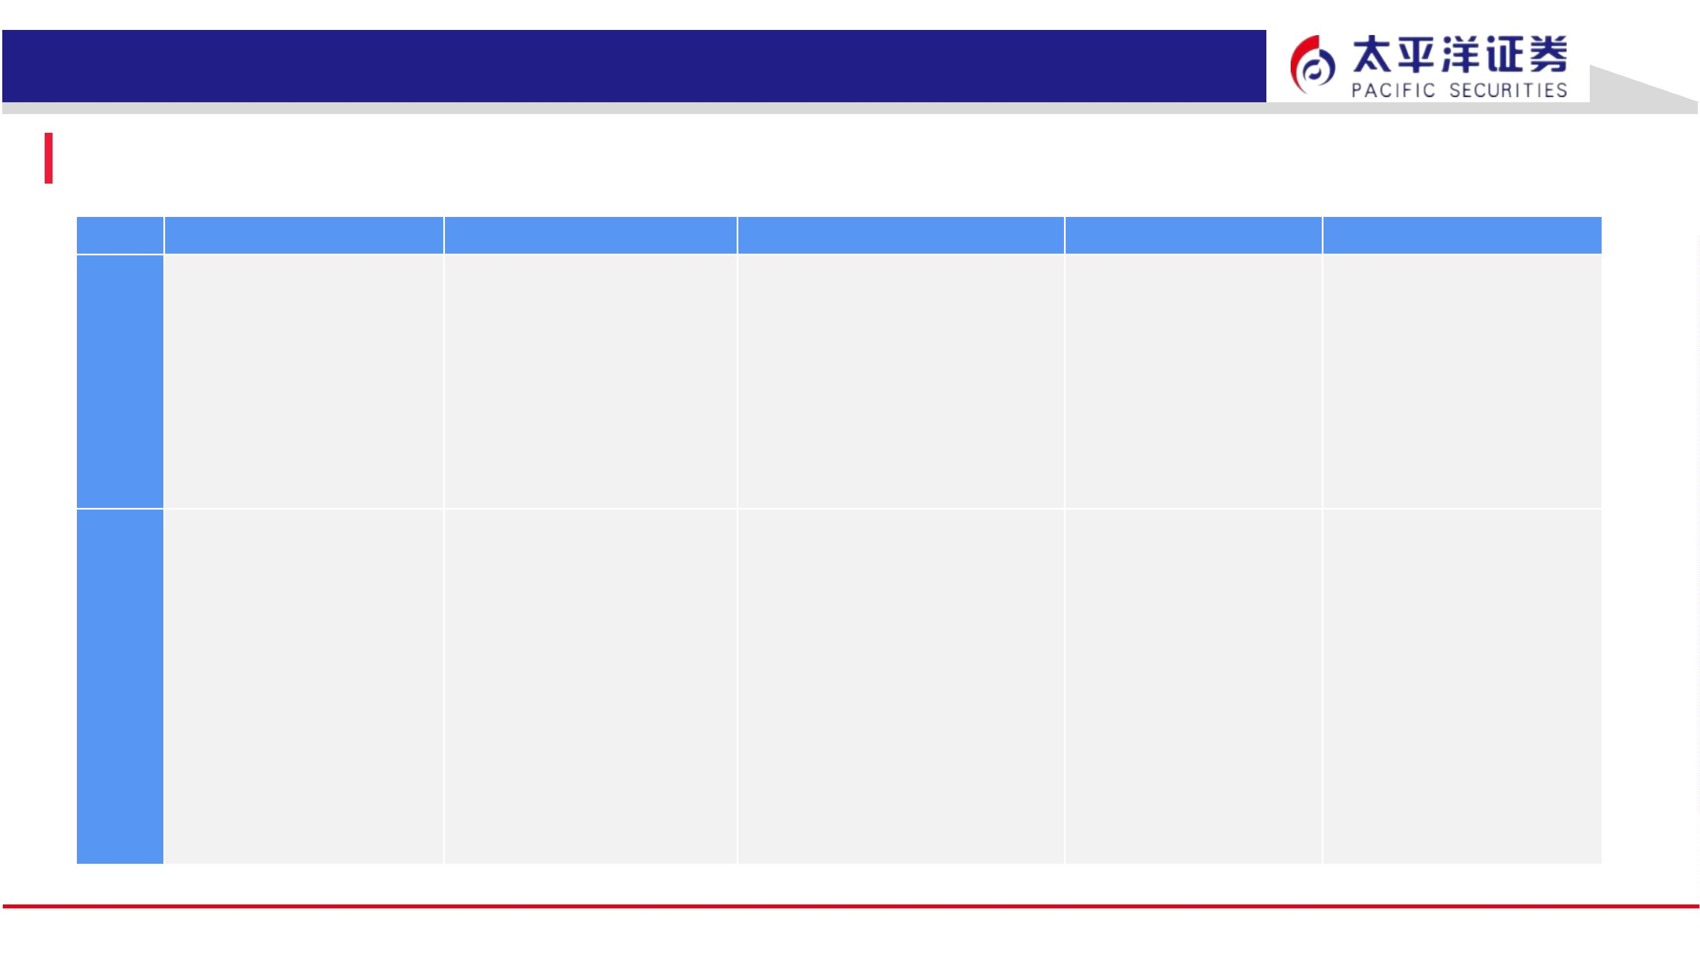

3.3 新技术推动产品迭代加速，进一步支撑厂商提价、增厚盈利
34
1）龙头纷纷布局智能化，提价具备想象空间；
➢ 智能化的应用在相似产品上已较为成熟，作为两轮车产品升级提价的锚点具有可行性。目前，只能相关技术已经在
别的如健身器械、汽车等产品上成熟应用，能够作为电动两轮车升级提价的可行支撑，车机互联，语音导航，甚至可
以连接智能头盔和手表实现对电动车的操控，爱玛、雅迪、台铃、新日等品牌纷纷布局。以老牌龙头爱玛为例，除了
打造更时尚的电动车之外，还在轻智能、中智能、全智能三个层次的领域研发了新产品。比如今年2月发布的引擎5就
是一款中智能的电动车，可以通过智能头盔、钥匙、手机APP进行远程遥控，还能进行沉浸式的导航，提前为用户规
划路线。在满足代步的功能同时，还能享受听音乐，听天气，判断路况等多种服务。
图39：电动两轮车上可供智能化升级的部分
图40：国内主流电动两轮车品牌智能化程度
资料来源：艾瑞咨询，太平洋证券研究院
资料来源：艾瑞咨询，鲁大师测评，太平洋证券研究院
请务必阅读正文之后的免责条款部分
守正 出奇 宁静 致远
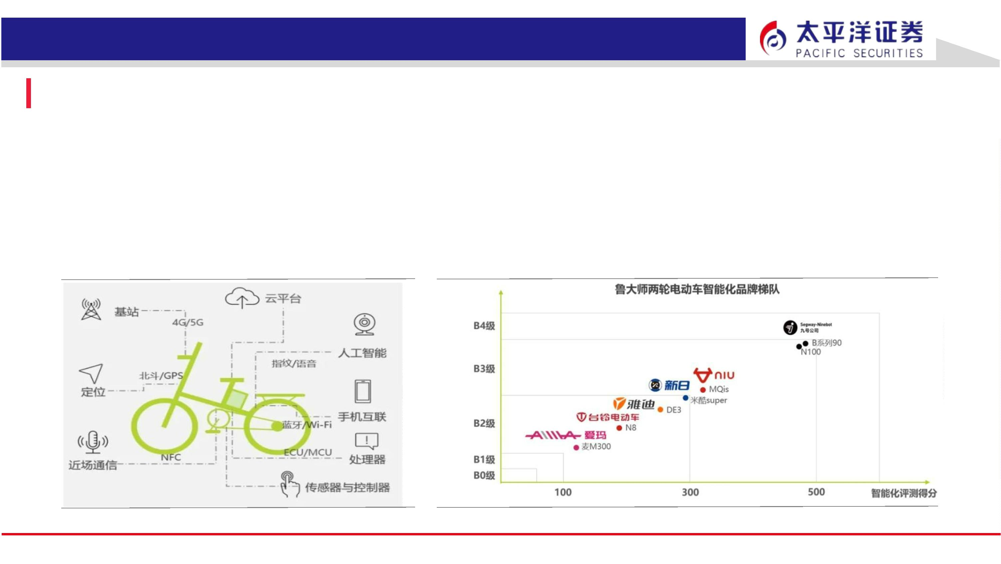

2.3 新技术推动产品迭代加速，进一步支撑厂商提价、增厚盈利
35
2）行业进入真“百公里”时代，老牌龙头研发和技术壁垒深厚
➢ 龙头在引擎和能耗领域的比拼，打造技术壁垒。长期以来，续航是电动车的一大痛点，实际续航里程会因各类复
杂路况产生损耗，导致测试数据与实际骑行存在一定差距。2021年，雅迪率先推出定位高端的子品牌VFLY，布局
换电领域，首发100台1秒钟即售罄。2月6日，爱玛联合中国标准化研究院，推出电动两轮车行业首个基于用户真
实驾驶工况的续航测试团体标T/CAB 0209—2022《电动摩托车用户工况能量消耗率和续驶里程试验方法》，同月
发布的引擎5引领行业进入“百公里时代” 。
图41：行业主流厂商的专利持有情况对比
图42：爱玛最新发布的搭载新一代引擎5的指挥官2023款（售价5499元）
2500
2000
1500
1000
500
外观设计专利
实用新型专利
发明专利
0
资料来源：招股说明书,公司公告，国家知识产权局（截至2023/1/3），太平洋证券研究院
资料来源：IT之家，太平洋证券研究院
请务必阅读正文之后的免责条款部分
守正 出奇 宁静 致远
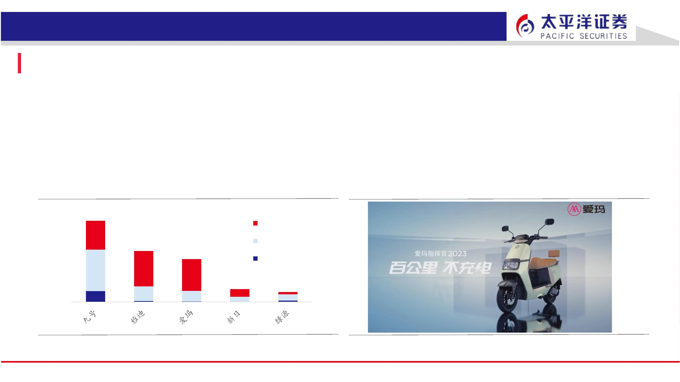

2.3 新技术推动产品迭代加速，进一步支撑厂商提价、增厚盈利
36
图43：目前雅迪两类车型的出厂均价（元/辆）
根据消费端替换性支出意愿测算，龙头有望获得30%-40%的提价空间
电动踏板车
电动自行车
➢ 基本假设：根据公开资料，考虑电池、电机的使用寿命，电动两轮车最长使用
年限6年，较短的为1-2年，假设取折中值3年；考虑目标场景下日常的出行成
本，就距离而言可以对标公交车，但考虑到需要自行存放、充电，故公交车出
行成本应更高；
➢ 雅迪提价空间：电踏车和普通电动自行车的目标均价为2738元/辆、2190元/辆
，厂商提价空间达31.8%、38.5%；
2000
1500
1000
500
0
➢ 爱玛提价空间：电动自行车和电动摩托车的目标均价为2190元/辆、3285元/辆
，厂商提价空间为22.8%、29.4%。
2016
2017
2018
2019
2020
2021
图44：受调者日均骑行距离及日常使用场景
资料来源： Wind，公司公告，太平洋证券研究院
（*注：改价格不含电池、充电器）
>15公里
10~15公里
5~10公里
3~5公里
13%
图45：目前爱玛两类电动车型的出厂均价（元/辆）
19%
电动自行车
电动两轮摩托车
2500.0
2000.0
1500.0
1000.0
500.0
0.0
40%
22%
<3公里
6%
2018
2019
2020
2021
资料来源：艾瑞咨询，太平洋证券研究院
资料来源：公司公告，太平洋证券研究院
请务必阅读正文之后的免责条款部分
守正 出奇 宁静 致远
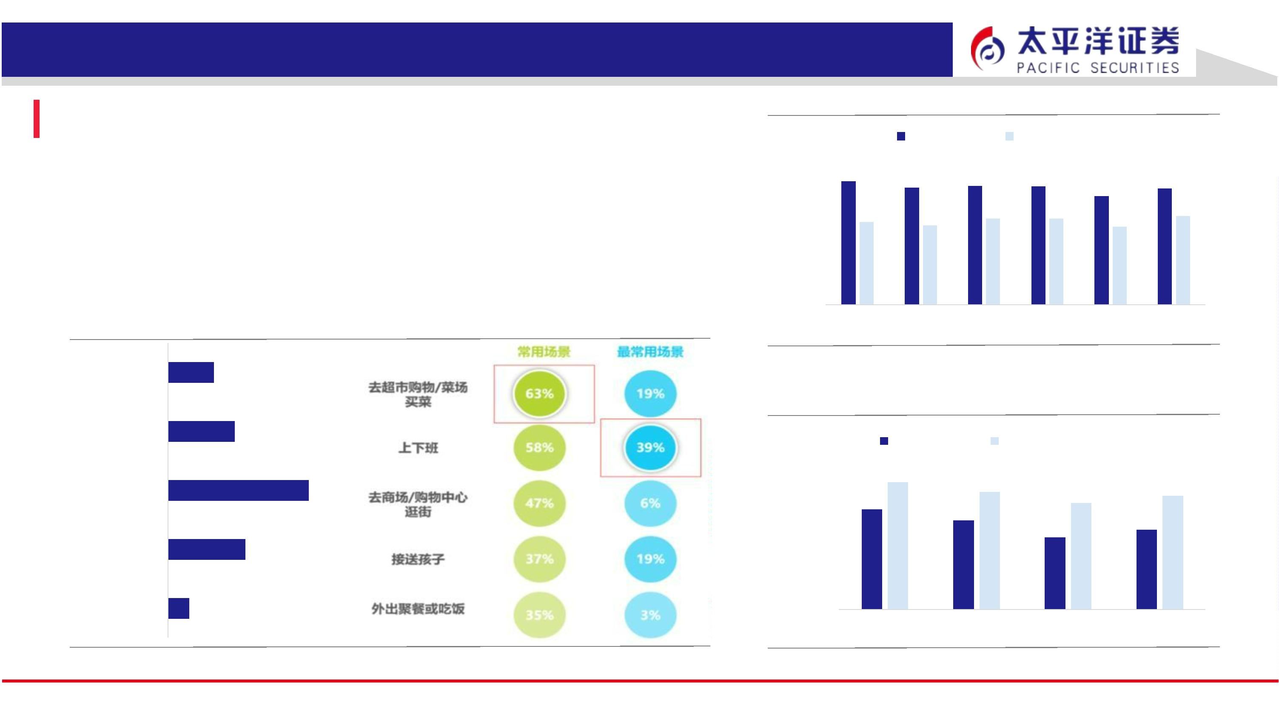

3.1 爱玛科技 [603529.SH]：老牌龙头地位持续巩固，成本和渠道优势明显
37
图46：爱玛各类产品收入（亿元）及整体收入增速
推荐逻辑：立足七大生产基地进行拓产兼提升自研，聚焦国内
份额提升的同时瞄准出海
电动自行车
自行车
电动两轮摩托车
配件销售
电动三轮车
营收同比（%）
❐ 产能布局合理：公司在天津、无锡、重庆、两广等产业带设立生产基地，不
仅能够借助周边丰富的上游资源节省采购及相关物流成本，同时在全国各方
位更好的覆盖C端本土化业务。
❐ 拓产攫取更多份额，提升自研比例增厚盈利：近期募投可转债用于扩产，包
括浙江丽水青田、重庆、台州二期、贵港二期多个基地，预估全部达产后产
能达1800-2000左右。上游部分车型电机自研，掌握核心先进技术，杭州爱
玛研究院储备先进电池技术，有助于公司提升盈利能力。
200
150
100
50
25%
20%
15%
10%
5%
❐ 出海蓄势待发：方便向越南等南亚、东南亚地区出海的广西基地现已投产三
年左右，步入成熟状态，有望未来紧抓东南亚市场爆发的机会。
❐ 估值分析：我们预计公司2022-2024三年收入增速为35.1%\28.1%\21.3%，
对应毛利率16.0%\15.4%\15.1%，每股收益（摊薄）分别为
0
0%
2019
2020
2021
资料来源：公司年报，太平洋证券研究院
3
.
2
6
\
3
.
9
6
\
4
.
6
5
元
，
根
据
当
前
股
价
计
算
的
市
盈
率
为
1
8
.
8
3
\
1
5
.
4
9
\
1
3
.
1
9
倍
。
图47：爱玛各类产品毛利率（%）水平
盈利预测和财务指标：
电动自行车
自行车
电动两轮摩托车
配件销售
电动三轮车
2021A
15,399
19.3%
11.7%
4.3%
668
2022E
20,802
35.1%
16.0%
9.0%
2023E
26,650
28.1%
15.4%
8.5%
2024E
32,315
21.3%
15.1%
8.3%
整体毛利率（%）
营业收入(百万元)
（+/-%）
15%
13%
11%
9%
毛利率（%）
净利率（%）
净利润(百万元）
（+/-%）
1901
2312
2715
7%
9.5%
1.79
184.7%
3.26
21.6%
3.96
17.4%
4.65
5%
摊薄每股收益(元)
市盈率(PE)
2019
2020
2021
25.63
18.83
15.49
13.19
资料来源：Wind，太平洋证券注：摊薄每股收益按最新总股本计算
资料来源：公司年报，太平洋证券研究院
请务必阅读正文之后的免责条款部分
守正 出奇 宁静 致远
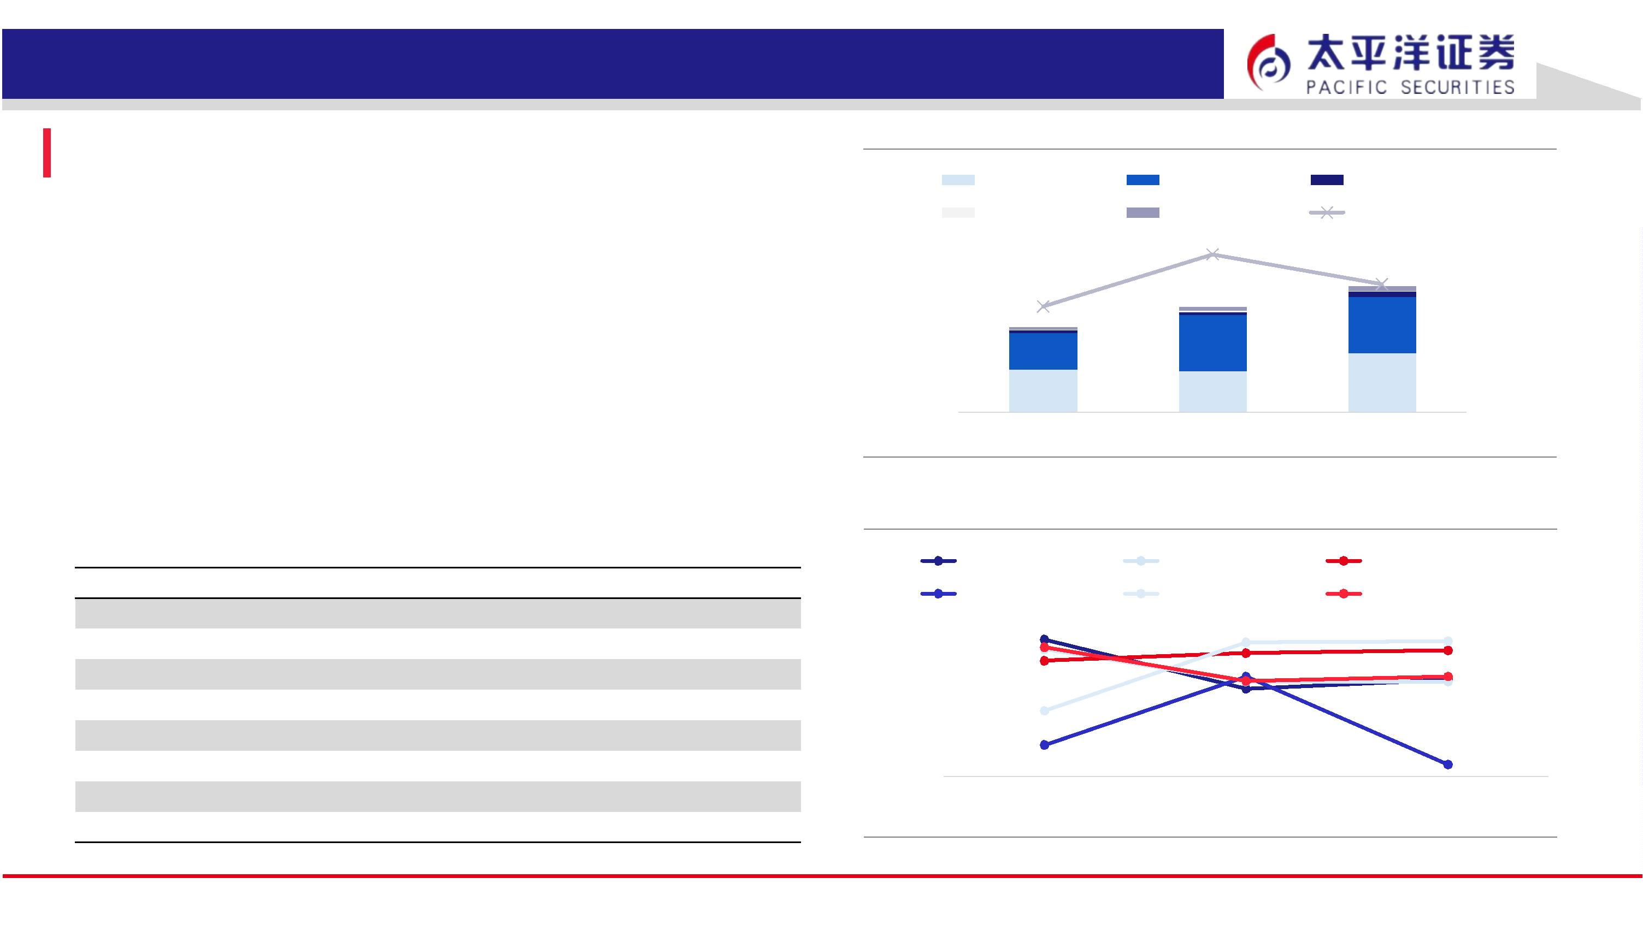

3.2 雅迪控股 [1585.HK]：“技术+渠道”扩大领导优势，海外布局初显效
38
推荐逻辑：产品迭代升级巩固龙头优势，海内外有序布局支撑收入持续高增
❐ 坚持研发打造产品升级，推动业绩持续向优。近年来电动两轮行业洗牌逐渐结束，作为老牌龙头，公司已经脱离价格战获取份额的阶段，进而转向研发支撑
产品迭代升级，持续引领市场。2020年开始推向市场的冠能系列，作为驱动公司业绩增长的明星产品，主打石墨烯电池核心技术，在电容量上比同等其他车
型高25%以上，经过3年的迭代，2022年6月发布的冠能三代已经在续航、电机寿命和智能化上有了进一步突破，并且在越南市场初步取得良好表现。
❐ 拓展渠道网点支撑收入增长。作为强体验属性的两轮车，线下渠道的覆盖程度对公司收入的影响较大。一方面，公司在渠道网点持续领先，2021年门店数量
未28000家，同比增长64.7%，同期，同为老牌龙头的爱玛门店数量约20000家；另一方面，从经销商数量来看，2021年公司和3353个经销商展开合作，爱
玛同年则拥有约2000个经销商。
❐ 开始有序展开海外布局，有望抓住下一阶段海外市场成长的机遇。公司目前主要以出口的方式出海100多个国家和地区，2021年电动车全球销量约1390万。
2008年进军东南亚市场，并于2019-2020年在越南展开产能布局，据电摩公社数据，2021年雅迪品牌在越南电摩市场大约占12%的份额，未来公司将进一步
在欧洲及东南亚布局研发中心、设立工厂及潜在并购方式加速全球化，取得海外市场成长的红利。
图48：雅迪各类产品收入（亿元）及整体收入增速
图49：雅迪整体毛利率和净利率
净利率（%）
毛利率（%）
电动踏板车
电动自行车
电池及充电器
电动两轮车零部件
整体同比(%)
20%
15%
10%
5%
300
250
200
150
100
50
80%
60%
40%
20%
0%
0
0%
2017
2018
2019
2020
2021
2017
2018
2019
2020
2021
资料来源：公司年报，太平洋证券研究院
资料来源：公司年报，太平洋证券研究院
请务必阅读正文之后的免责条款部分
守正 出奇 宁静 致远
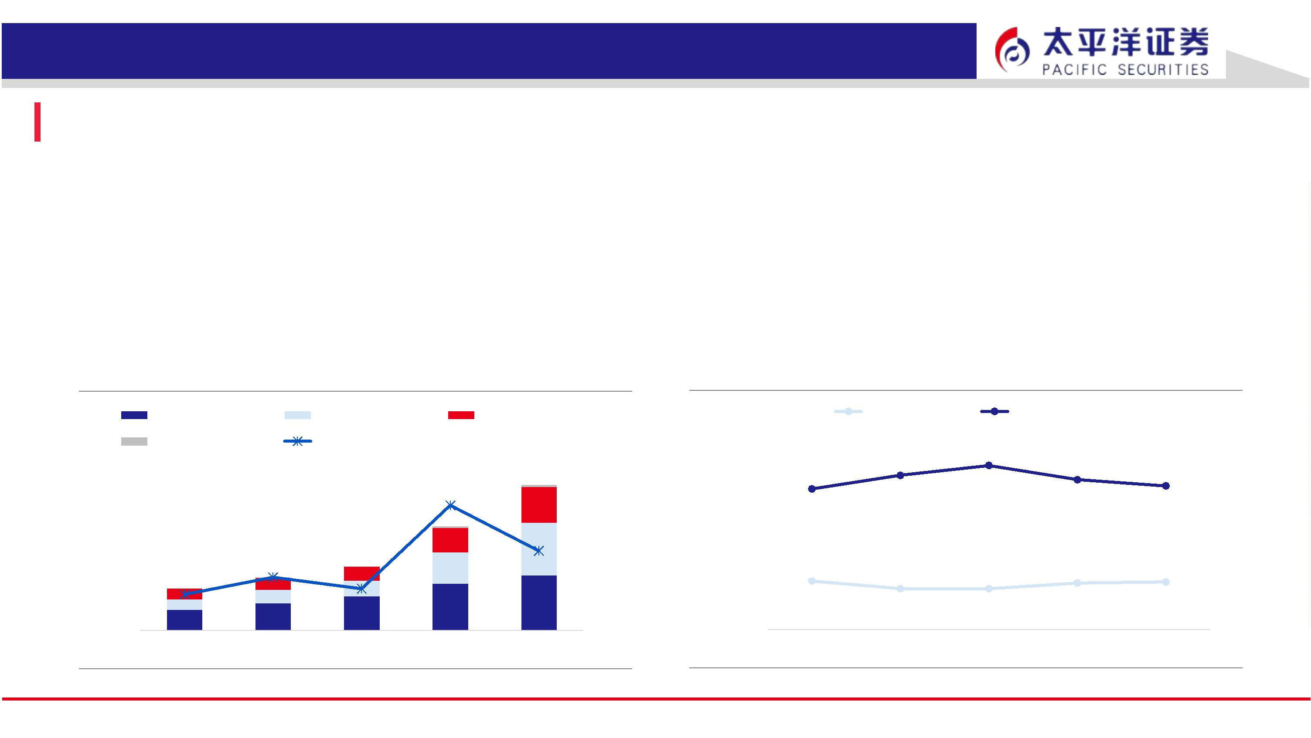

3.3 新日股份 [603787.SH]：持续发力渠道扩张产能，瞄准高端提升份额
39
图50：新日各类产品收入（亿元）及整体收入增速
推荐逻辑：大力拓展渠道，进行差异化竞争
豪华款
其他
简易款
电动特种车
营收同比(%)
❐ 市场端进行差异化竞争，共享电单车替换需求兼海外业务有望驱动收入快
速增长。公司即将对三年前投放到市场上的共享电单车存量进行替换更新，
预计驱动收入较大增长；近年来，积极拓展海外业务，结合当地实际开发
定制化产品，提升在海外取得营收的能力。
❐ 产品端积极储备前沿技术，借助规模化实现业绩增厚。一方面，公司借助
规模化生产实现降本增效，以3万家店为目标拓增营销网点的同时积极打造
百万级爆品；另一方面，坚持投入研发，储备前沿钠锂电池技术，长期中
有望变现并增厚盈利。
60
50
40
30
20
10
0
80%
60%
40%
20%
0%
-20%
❐ 估值分析：我们预计公司2022-2024三年收入增速为23.0%\41.1%\21.0%，
对应毛利率13.4%\14.8%\14.7%，每股收益（摊薄）分别为
0.68\1.13\1.47元，根据当前股价计算的市盈率为27.14\16.21\12.46倍。
2017
2018
2019
2020
2021
资料来源：公司年报，太平洋证券研究院
图51：新日各类产品毛利率（%）水平
盈利预测和财务指标：
豪华款
简易款
电动特种车
其他
整体
2021A
4,281
-15.5%
12.7%
0.3%
2022E
5,267
23.0%
13.4%
2.6%
2023E
7,430
41.1%
14.8%
3.1%
231
2024E
8,991
21.0%
14.7%
3.4%
301
25%
20%
15%
10%
5%
营业收入(百万元)
（+/-%）
毛利率（%）
净利率（%）
净利润(百万元）
（+/-%）
10
138
-90.5%
0.06
1294.0%
0.68
67.4%
1.13
30.1%
1.47
摊薄每股收益(元)
市盈率(PE)
0%
301.67
27.14
16.21
12.46
2017
2018
2019
2020
2021
资料来源：Wind，太平洋证券注：摊薄每股收益按最新总股本计算
资料来源：公司年报，太平洋证券研究院
请务必阅读正文之后的免责条款部分
守正 出奇 宁静 致远
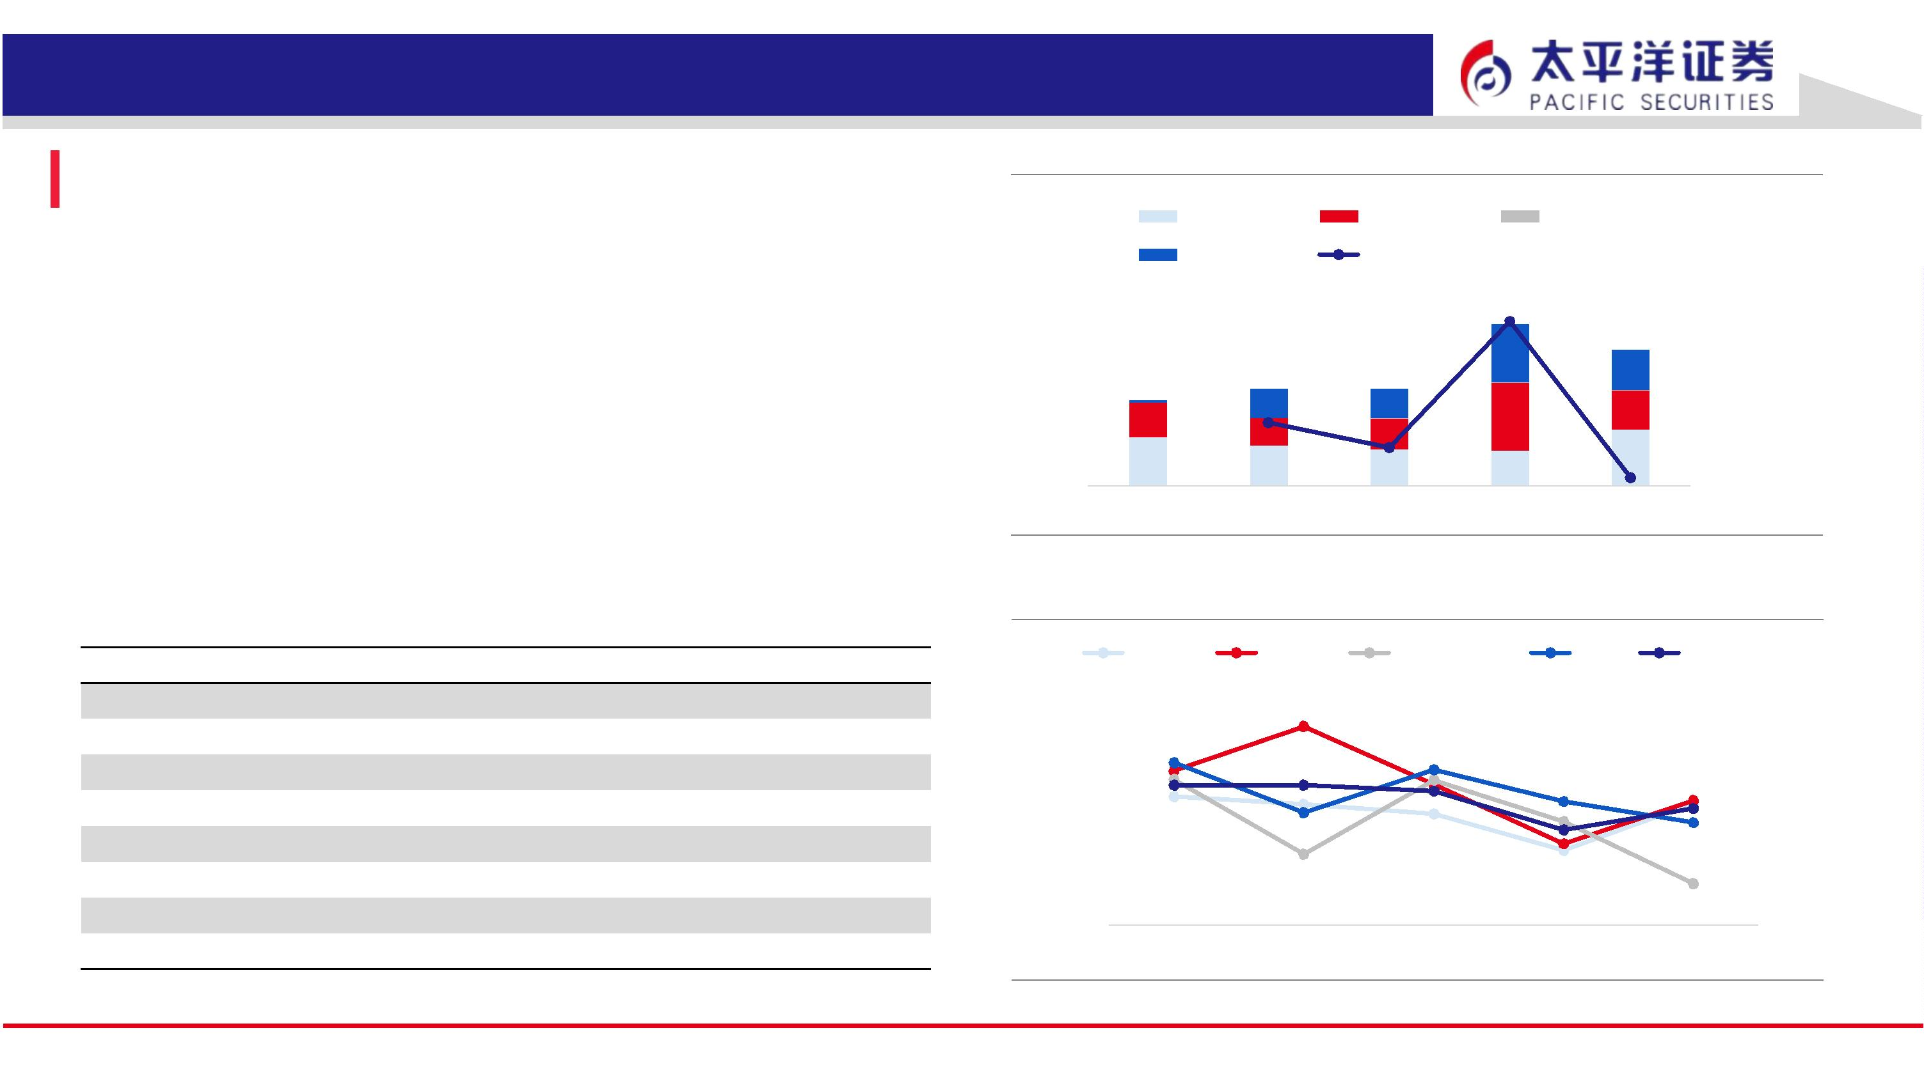

4 风险提示
40
1、原料价格波动风险。
2、汇率风险。
3、行业竞争加剧超预期。
4、宏观政策风险。
5、技术发展或应用遇阻。
6、海外市场推进不理想或遭遇本土竞争过于激烈。
请务必阅读正文之后的免责条款部分
守正 出奇 宁静 致远

对口销售团队
职务
全国销售总监
华北销售总监
华北销售
姓名
手机
邮箱
王均丽
成小勇
巩赞阳
常新宇
佟宇婷
王辉
13910596682
18519233712
18641840513
13269957563
13522888135
18811735399
13564966111
17305260759
17267491601
18846036786
18616165006
13122990430
021-58502206
13524364874
18565481133
13554982912
13527560506
17742876221
wangjl@tpyzq.com
chengxy@tpyzq.com
gongzy@tpyzq.com
changxy@tpyzq.com
tongyt@tpyzq.com
wanghui@tpyzq.com
chenhm@tpyzq.com
xulm@tpyzq.com
华北销售
华北销售
华北销售
华东销售总监
华东销售
陈辉弥
徐丽闵
胡亦真
李昕蔚
张国锋
胡平
华东销售
huyz@tpyzq.com
华东销售
lixw@tpyzq.com
华东销售
zhanggf@tpyzq.com
huping@tpyzq.com
zhouxuyi@tpyzq.com
dingkun@tpyzq.com
zhafl@tpyzq.com
zhangzy@tpyzq.com
heyw@tpyzq.com
华东销售
华东销售
周许奕
丁锟
华东销售
华南销售副总监
华南销售
查方龙
张卓粤
何艺雯
陈宇
华南销售
华南销售
cheny@tpyzq.com
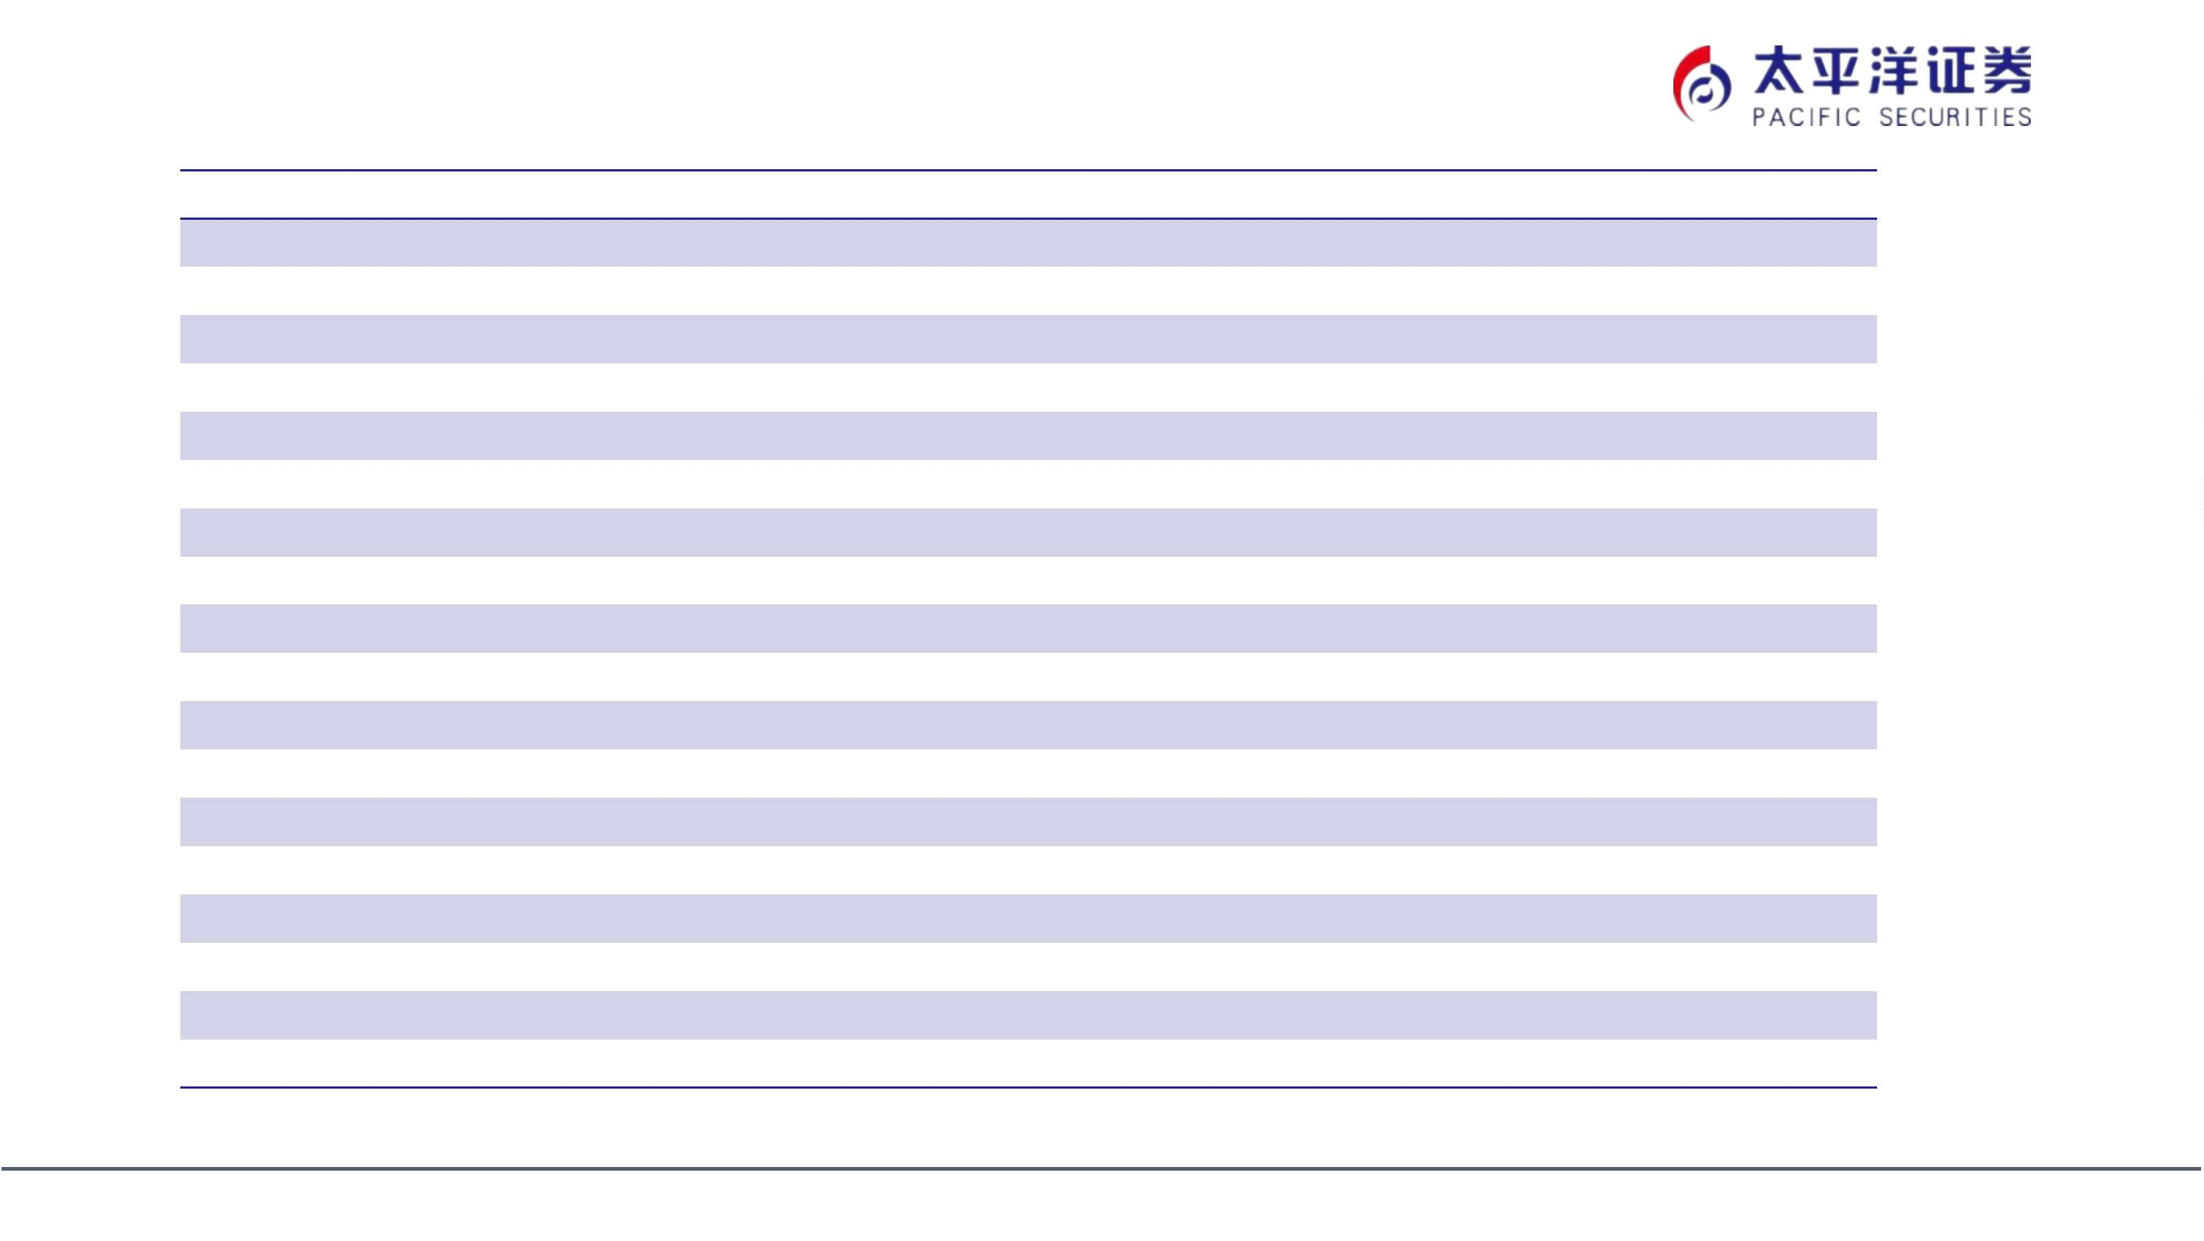

免责声明
太平洋证券股份有限公司具有证券投资咨询业务资格，公司统一社会信用代码为：91530000757165982D。
本报告信息均来源于公开资料，我公司对这些信息的准确性和完整性不作任何保证。负责准备本报告以及撰写本报告的
所有研究分析师或工作人员在此保证，本研究报告中关于任何发行商或证券所发表的观点均如实反映分析人员的个人观
点。报告中的内容和意见仅供参考，并不构成对所述证券买卖的出价或询价。我公司及其雇员对使用本报告及其内容所
引发的任何直接或间接损失概不负责。我公司或关联机构可能会持有报告中所提到的公司所发行的证券头寸并进行交易，
还可能为这些公司提供或争取提供投资银行业务服务。本报告版权归太平洋证券股份有限公司所有，未经书面许可任何
机构和个人不得以任何形式翻版、复制、刊登。任何人使用本报告，视为同意以上声明。


